**PENERAPAN PEMBELAJARAN ABAD 21 DALAM PENDIDIKAN AGAMA ISLAM DI SMP NEGERI 1 TULANGAN SIDOARJO**

**SKRIPSI**

Diajukan Kepada Fakultas Tarbiyah Institut Agama Islam

Al Khoziny Buduran Sidoarjo Untuk Memenuhi Sebagian Persyaratan Dalam Menyelesaikan Program Sarjana Pendidikan Islam

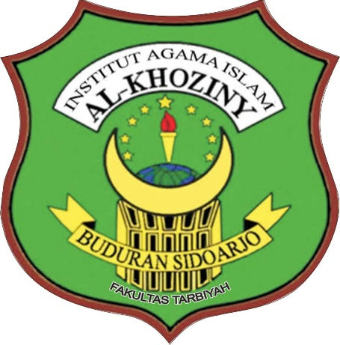

**Oleh:**

**LILIK FAUZIYAH**

**NIM. 2015791103062**

**NIMKO. 2015.4.079.0101.1.003908**

**PROGRAM STUDI PENDIDIKAN AGAMA ISLAM**

**FAKULTAS TARBIYAH**

**INSTITUT AGAMA ISLAM AL KHOZINY**

**BUDURAN SIDOARJO**

**2019**

**PENERAPAN PEMBELAJARAN ABAD 21 DALAM PENDIDIKAN AGAMA ISLAM DI SMP NEGERI 1 TULANGAN - SIDOARJO**

**SKRIPSI**

Diajukan Kepada Fakultas Tarbiyah Institut Agama Islam

Al Khoziny Buduran Sidoarjo Untuk Memenuhi Sebagian Persyaratan Dalam Menyelesaikan Program Sarjana Pendidikan Islam

****

**Oleh:**

**LILIK FAUZIYAH**

**NIM. 2015791103062**

**NIMKO. 2015.4.079.0101.1.003908**

**PROGRAM STUDI PENDIDIKAN AGAMA ISLAM**

**FAKULTAS TARBIYAH**

**INSTITUT AGAMA ISLAM AL KHOZINY**

**BUDURAN SIDOARJO**

**2019**

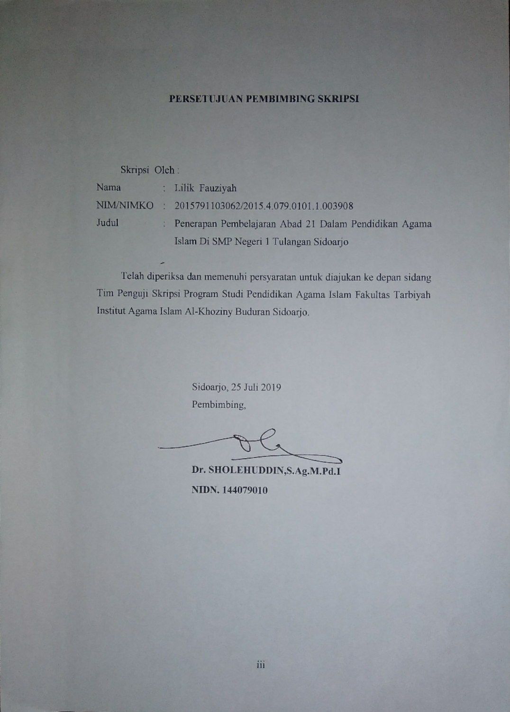

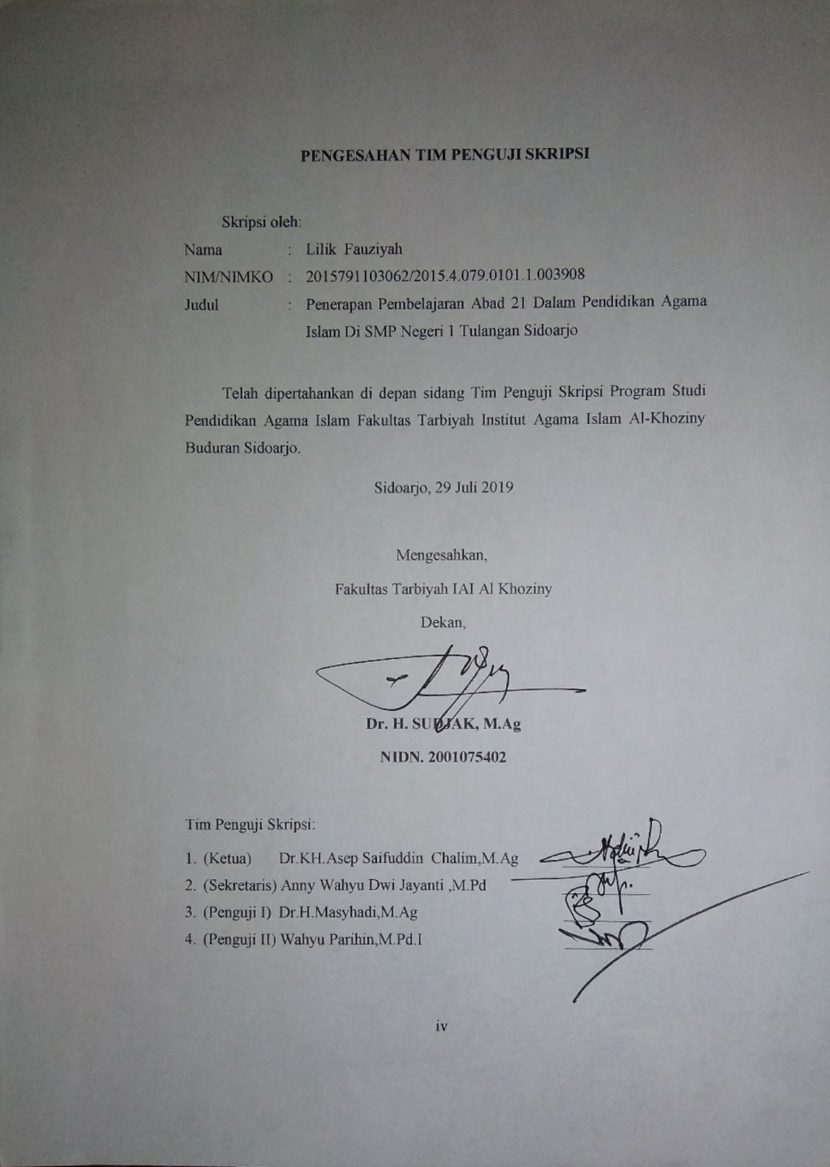

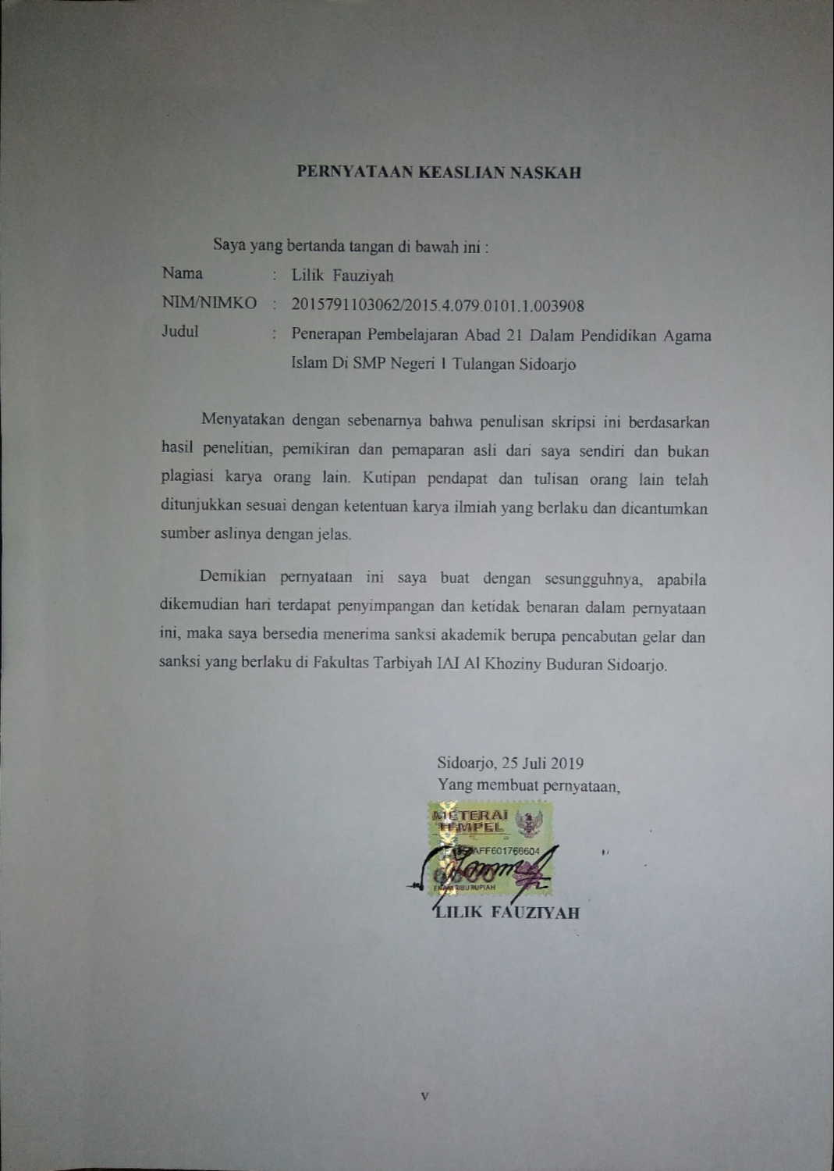

# ABSTRAK

*Lilik Fauziyah, 2019. Penerapan Pembelajaran Abad 21 Dalam Pendidikan Agama Islam Di Smp Negeri 1 Tulangan Sidoarjo.*Skripsi Prodi Pendidikan Agama Islam, Jurusan Tarbiyah Institut Agama Islam Al Khoziny (IAIA) Buduran Sidoarjo Pembimbing : Dr.Sholehuddin,S.Ag.M.Pd.I

Kata Kunci: Penerapan, Pembelajaran Abad 21, Pendidikan Agama Islam.

Permasalahan dalam penelitian ini adalah, (1)bagaimana pembelajaran pendidikan agama islam di SMP Negeri 1 Tulangan, (2)bagaimana penerapan pembelajaran abad 21 dalam pendidikan agama islam di SMP Negeri 1 Tulangan, (3)bagaimana faktor pendukung dan penghambat penerapan pembelajaran abad 21 dalam pendidikan agama islam di SMP Negeri 1 Tulangan?

Tujuan Penelitian ini (1) untuk mengetahui pembelajaran pendidikan agama islam di SMP Negeri 1 Tulangan, (2) untuk mengetahui penerapan pembelajaran abad 21 dalam pendidikan agama islam, dan (3) untuk mengetahui faktor pendukung dan penghambat penerapan pembelajaran abad 21 dalam pendidikan agama islam.

Instrumen pengumpulan data, peneliti menggunakan metode observasi, metode dokumentasi sebagai instrumen pengumpulan data primer dan metode wawancara sebagai instrumen pengumpulan data sekunder. Sedangkan analisis data menggunakan analisis deskriptif kualitatif, yang terdiri dari tiga alur analisis yang berinteraksi yaitu reduksi data, penyajian data dan penarikan kesimpulan. Reduksi data maksudnya suatu bentuk analisis yang menggolongkan, mengarahkan dan mengorganisasi data sedemikian rupa sehingga dapat ditarik kesimpulan data verifikasi. Sedangkan Penyajian data disini dibatasi sebagai penarikan kesimpulan serta pengambilan tindakan. dan Penarikan kesimpulan diperoleh penulis setelah selesai rumusan masalah dijawab melalui hasil pengumpulan data.

Hasil penelitian yang diperoleh ialah: (1) Pembelajaran Pendidikan Agama Islam merupakan upaya mendorong peserta didik untuk mempelajari kurikulum PAI yang mengakibatkan perubahan tetap dalam tingkah laku peserta didik. Pembelajaran PAI merupakan upaya memfasilitasi peserta didik belajar terus menerus pada semua aspek,baik kognitif,afektif dan psikomotorik. (2) Melalui Penerapan Pembelajaran Abad 21 dalam Pendidikan Agama Islam dengan kecakapan 4C merupakan pengembangan model inovasi belajar di sekolah sehingga pembelajaran PAI menjadi *Up to Date* dan menarik minat peserta didik. (3)Faktor pendukung pembelajaran abad 21 yakni: fasilitas, Sarana dan Prasarana yang memadai, mempermudah Guru dalam Kegiatan Belajar Mengajar , antusias peserta didik dalam menerima materi Pendidikan Agama Islam, sedangkat faktor penghambatnya ialah: faktor peserta didik, minimnya waktu dan keterbatasan biaya.

**MOTTO**

*Allah menghendaki kemudahan bagimu, dan tidak menghendaki kesukaran bagimu. dan hendaklah kamu mencukupkan bilangannya dan hendaklah kamu mengagungkan Allah atas petunjuk-Nya yang diberikan kepadamu, supaya kamu bersyukur.*( QS.Al- Baqarah : 185 )

**PERSEMBAHAN**

*Teririrng Ucapan Syukur Kepada Allah SWT,serta Baginda Rasul Muhammad SAW. yang teramat mulia, Skripsi ini aku persembahkan kepada :*

*Orang Tuaku Tercinta Ibunda Asma dan Ayahanda Suyadi yang senantiasa memberikan do’a yang luar biasa , Curahan kasih sayang dan memberikan semangat sehingga penulis dapat menyelesaikan Skripsi ini.*

*Kakak ku tersayang Chaqqul Afandi, Moh.Asrorul,Nur Afifa dan Adik M.Syafi’Zulmi yang tak hentinya pula mendukung serta memberikan motivasi kepada penulis untuk segera menyelesaikan Skripsi ini.*

*Sepupuku tersayang Shabillah Chaqqiafni, Neisya Chaqqiafni dan Raffa Arsya Ahmad yang turut pula mensupport dan menemani hari - hari penulis waktu pengerjaan Skripsi ini.*

*Keluarga Tercinta Ahmad Nur Syahid, Siti Khoirul Ummah , Abah Subhan dan Ibu Siti Nur Jannah yang turut mendo’akan dan mensupport penulis.*

*Tak Lupa pula untuk Dosen Pembimbing Dr.Sholehuddin,S.Ag.M.Pd.I yang penuh kesabaran dan ketelatenan dalam memberikan pengarahan serta bimbingan kepada penulis.*

*Syukur ku bisa memiliki kalian,beribu terima kasih ku persembahkan*

**KATA PENGANTAR**

Syukur alhamdulillah penulis panjatkan kehadirat Allah SWT, shalawat serta salam semoga tetap tercurah kepada Nabi Muhammad Saw. segenap keluarga dan para sahabat beliau, serta segenap kaum muslimin dan muslimat selaku umatnya.

Untuk memenuhi sebagian persyaratan guna memperoleh gelar Sarjana Pendidikan Islam Program Studi Pendidikan Agama Islam Fakultas Tarbiyah IAI Al Khoziny Buduran Sidoarjo, penulis telah berhasil menyusun skripsi, *“Penerapan Pembelajaran Abad 21 Dalam Pendidikan Agama Islam Di SMP Negeri 1 Tulangan Sidoarjo".*

Skripsi ini didasari oleh pemikiran tentang pentingnya kualifikasi akademik dan kompetensi guru dalam meningkatkan kualitas pembelajaran PAI di sekolah/madrasah.

Kepada berbagai pihak yang telah membantu penulis mengucapkan terimakasih terutama kepada:

1. Bapak Dr. KH. Asep Saifuddin Chalim, M.Ag., selaku Rektor IAI Al Khoziny Buduran Sidoarjo.
2. Bapak Dr. H. Sudjak, M.Ag., selaku Dekan Fakultas Tarbiyah IAI Al Khoziny Buduran Sidoarjo.
3. Bapak Wahyu Parihin, M.Pd.I, selaku Ketua Prodi PAI Fakultas Tarbiyah IAI Al Khoziny Buduran Sidoarjo.
4. Bapak Dr.Sholehuddin,S.Ag,M.Pd.I, selaku Dosen Pembimbing Skripsi
5. Bapak H.Bacheramsyah,S,S.Pd.,M.M., selaku Kepala SMP Negeri 1 Tulangan Sidoarjo.

Semoga skripsi ini dapat bermanfaat dalam upaya meningkatkan kualitas pembelajaran PAI di sekolah/madrasah.

Sidoarjo, 25 Juli 2019

Penulis,

# DAFTAR ISI

Sampul Luar .................................................................................................. i

Sampul Dalam ............................................................................................... ii

Persetujuan Pembimbing ............................................................................. iii

Pengesahan Tim Penguji .............................................................................. iv

Pernyataan Keaslian Naskah ......................................................................... v

Abstrak .......................................................................................................... vi

Motto ............................................................................................................. vii

Persembahan .................................................................................................. viii

Kata Pengantar .............................................................................................. ix

Daftar Isi ....................................................................................................... x

Daftar Tabel .................................................................................................. xii

Daftar Lampiran ............................................................................................ xiii

BAB I PENDAHULUAN

1. Latar Belakang Masalah .................................................................... 1
2. Rumusan Masalah ............................................................................. 4
3. Tujuan Penelitian ............................................................................... 5
4. Manfaat Penelitian ............................................................................ 5
5. Definisi Operasional .......................................................................... 6
6. Asumsi dan Keterbatasan .................................................................. 8
7. Sistematika Pembahasan ................................................................... 9

BAB II KAJIAN PUSTAKA

1. Deskripsi Teori .................................................................................. 11
2. Kerangka Pemikiran .......................................................................... 39
3. Penelitian Terdahulu .......................................................................... 39

BAB III METODE PENELITIAN

1. Pendekatan dan Jenis Penelitian ....................................................... 42
2. Kehadiran Penelitian ......................................................................... 43
3. Lokasi Penelitian .............................................................................. 43
4. Sumber Data ...................................................................................... 43
5. Prosedur Pengumpulan Data ............................................................. 44
6. Teknik Analisis Data ......................................................................... 46
7. Pengecekan Keabsahan Temuan ....................................................... 48
8. Tahap - tahap Penelitian .................................................................... 51

BAB IV HASIL PENELITIAN DAN PEMBAHASAN

1. Hasil Penelitian
2. Deskripsi Subyek Penelitian ....................................................... 53
3. Paparan Data .............................................................................. 70
4. Temuan Penelitian ...................................................................... 84
5. Pembahasan
6. Pembahasan Hasil ...................................................................... 89
7. Interprestasi ................................................................................ 95

BAB V PENUTUP

1. Simpulan ........................................................................................... 97
2. Saran ................................................................................................. 98

Daftar Pustaka

Lampiran

Daftar Riwayat Hidup

**DAFTAR TABEL**

Tabel

* 1. Struktur ketatausahaan ................................................................................. 60
  2. Pembagian tugas tenaga administrasi .......................................................... 61
  3. Jumlah peserta didik .................................................................................... 63
  4. Tentang guru dan karyawan ........................................................................ 64
  5. Jumlah sarana dan prasarana ....................................................................... 65
  6. Anggota tim pengembang silabus,Rpp,dan penilaian ................................. 68

**DAFTAR LAMPIRAN**

1. Silabus dan Rencana Pelaksanaan Pembelajaran (RPP)
2. Pedoman Observasi/ Instrumen Pembelajaran
3. Pedoman Wawancara Kepala Sekolah
4. Pedoman Wawancara Guru Pendidikan Agama Islam
5. Pedoman Wawancara Wakakur
6. Pedoman Wawancara Peserta Didik
7. Pedoman Dokumentasi
8. Surat Tugas Penelitian
9. Kartu Konsultasi Bimbingan
10. Surat Izin Penelitian
11. Surat Keterangan Penelitian

**BAB I**

**PENDAHULUAN**

1. **Latar Belakang Masalah**

Perkembangan dunia abad 21 yang tahapannya sudah dimulai pada masa sekarang, ternyata memberikan pengaruh yang sangat besar terhadap dunia pendidikan. Berbagai aspek yang berkaitan dengan pendidikan, mulai dari materi pembelajaran, Guru, metode, sarana dan prasarana, lingkungan dan pola hubungan antara guru dan peserta didik perlu ditata ulang untuk disesuaikan dengan tuntutan zaman.

Hal ini perlu dilakukan, jika dunia pendidikan ingin tetap bertahan secara fungsional dalam memandu perjalanan umat manusia. Dunia pendidikan di masa sekarang benar - benar dihadapkan pada tantangan yang cukup berat yang penanganannya memerlukan keterlibatan berbagai pihak

Berkenaan dengan hal tersebut di atas, perlu dilakukan upaya - upaya strategis, antara lain :

1. Tujuan pendidikan di mana sekarang tidak cukup dengan hanya memberikan bekal pengetahuan, keterampilan, keimanan, dan ketakwaan saja, tetapi juga harus diupaya kan melahirkan manusia yang kreatif, inovatif, mandiri, dan produktif mengingat dunia yang akan datang adalah dunia kompetitif.
2. Guru dimasa yang akan datang adalah Guru yang disamping memiliki informasi, berakhlak baik dan mampu menyampaikan secara metodologis, juga harus mampu mendayagunakan berbagai sumber informasi yang tersebar di tengah masyarakat ke dalam kegiatan belajar - mengajar.
3. Bahan pelajaran umum dan agama perlu diintegrasikan dan diberikan kepada siswa sebagai bekal yang memungkinkan ia dapat memiliki kepribadian yang utuh ,yaitu pribadi disamping berilmu pengetahuan juga harus berakhlak mulia.[[1]](#footnote-1)

Kehadiran teknologi Abad 21 sudah dibicarakan Nabi Muhammad di Abad 7, Beliau sebagaimana kita tahu, hidup 14 abad yang lampau. catatan - catatan sejarah memperlihatkan bahwa, tatkala al - Qur’an diwahyukan, masyarakat arab tidak memiliki teknologi yang memungkinkan mereka untuk melakukan penyelidikan tentang dunia ini atau alam semesta. dijelaskan pula Surah Ar-Rahman, tentang pendidikan berbasis teknologi yaitu:

يَا مَعْشَرَ الْجِنِّ وَالْإِنْسِ إِنِ اسْتَطَعْتُمْ أَنْ تَنْفُذُوا مِنْ أَقْطَارِ السَّمَاوَاتِ وَالْأَرْضِ فَانْفُذُوا لَا تَنْفُذُونَ إِلَّا بِسُلْطَانٍ

*“ Hai jama'ah jin dan manusia, jika kamu sanggup menembus (melintasi) penjuru langit dan bumi, Maka lintasilah, kamu tidak dapat menembusnya kecuali dengan kekuatan”.*(Surah Ar-Rahman 55 : 33)

Ayat di atas pada masa empat belas abad yang silam telah memberikan isyarat secara ilmiah kepada bangsa Jin dan Manusia, bahwasanya mereka telah di persilakan oleh Allah untuk mejelajah di angkasa luar asalkan saja mereka punya kemampuan dan kekuatan, kekuatan yang dimaksud di sini sebagaimana di tafsirkan para ulama adalah ilmu pengetahuan atau sains dan teknologi, dan hal ini telah terbukti di era modern sekarang ini, dengan di temukannya alat transportasi yang mampu menembus angkasa luar, bangsa-bangsa yang telah mencapai kemajuan dalam bidang sains dan teknologi telah berulang kali melakukan pendaratan di Bulan, dan dapat kembali lagi ke bumi. Kemajuan yang telah diperoleh oleh bangsa-bangsa yang maju (bangsa barat) dalam bidang ilmu pengetahuan, sains dan teknologi di abad modern ini, sebenarnya merupakan kelanjutan dari tradisi ilmiah yang telah dikembangkan oleh ilmuan-ilmuan muslim pada abad pertengahan.

Dengan demikian, terdapat suatu perbedaan yang signifikan antara tingkat sains dan teknologi pada waktu itu, tatkala Nabi Muhammad masih hidup, dengan zaman kita. Sesungguhnya perbedaan ini terus berjalan mulai abad ke 20 dan ke 21. Abad 21 yang dikenal semua orang sebagai abad pengetahuan yang merupakan landasan utama untuk berbagi aspek kehidupan. Paradigma pembelajaran abad 21 menekankan kepada kemampuan peserta didik untuk berpikir kritis, mampu menghubungkan ilmu dengan dunia nyata, menguasai teknologi informasi, berkomunikasi, dan berkolaborasi. Pencapaian keterampilan tersebut dapat di capai dengan penerapan metode pembelajaran yang sesuai dari sisi penguasaan materi dan keterampilan.

Pengembangan media teknologi dan informasi menjadi salah satu landasan pokok dalam perkembangan pembelajaran adab 21. Media teknologi informasi seolah menjadi hal wajib yang di gunakan dalam kehidupan sehari - hari, yaitu pengunaan internet salah satunya. Dimana di Indonesia tiap tahunnya pengunaan internet mengalami peningkatan yang signifikan.

Sebagaimana dalam Peraturan Menteri Pendidikan Nasional No. 16 tahun 2007 menyebutkan bahwa salah satu kompetensi wajib guru yaitu memanfaatkan teknologi informasi untuk kepentingan penyelengaraan kegiatan pengembangan yang mendidik.[[2]](#footnote-2)

Tantangan dalam pembelajaran adab 21 dan perubahan kurikulum 2013 menuntut kemampuan pedagogis guru sebagai pengajar untuk lebih mampu mendesain pembelajaran agar lebih menarik dan bermakna, Kondisi di SMP Negeri 1 Tulangan merupakan sekolah tingkat atas yang di naungi oleh pemerintah tanpa membedakan agama yang dianut siswa, selain itu saya sebagai salah satu lulusan sekolah ini bangga sekali menjadikan tempat penelitian dan kebetulan lokasinya tidak begitu jauh dari tempat tinggal saya.

1. **Rumusan Masalah**

Berdasarkan latar belakang masalah di atas, maka peneliti merumuskan fokus kajian sebagai berikut :

1. Bagaimana Pembelajaran Pendidikan Agama Islam di SMP Negeri 1 Tulangan - Sidoarjo ?
2. Bagaimana Penerapan Pembelajaran Abad 21 dalam Pendidikan Agama Islam di SMP Negeri 1 Tulangan - Sidoarjo?
3. Bagaimana Faktor Pendukung dan Faktor Penghambat Penerapan Pembelajaran Abad 21 dalam Pendidikan Agama Islam di SMP Negeri 1 Tulangan - Sidoarjo?
4. **Tujuan Penelitian**

Berdasarkan fokus kajian di atas, maka kajian ini bertujuan untuk mendeskripsikan :

1. Pembelajaran Pendidikan Agama Islam di SMP Negeri 1 Tulangan - Sidoarjo
2. Penerapan Pembelajaran Abad 21 dalam Pendidikan Agama Islam di SMP Negeri 1 Tulangan - Sidoarjo
3. Faktor Pendukung dan Faktor Penghambat Penerapan Pembelajaran Abad 21 dalam Pendidikan Agama Islam di SMP Negeri 1 Tulangan Sidoarjo
4. **Manfaat Penelitian**

Hasil penelitian ini diharapkan memiliki manfaat antara lain:

1. Secara teoristis, penelitian ini diharapkan dapat menambah wawasan dalam dunia pendidikan mengenai penerapan pembelajaran Abad 21 khususnya Pendidikan Agama Islam
2. Secara praktis, penelitian ini diharapkan dapat memberikan kontribusi kepada pihak-pihak tertentu, antara lain :
3. Bagi Guru Pendidikan Agama Islam, di SMP Negeri 1 Tulangan Sidoarjo sebagai bahan pertimbangan untuk meningkatkan kompetensi mengajar
4. Bagi Kepala Sekolah SMP Negeri 1 Tulangan Sidoarjo, sebagai bahan pertimbangan dalam mengatasi problema yang timbul terutama penerapan pembelajaran Abad 21 dalam Pendidikan Agama Islam
5. Bagi peneliti, sebagai sarana pembelajaran dalam melatih diri dalam dunia penelitian.
6. Bagi Institut Agama Islam Al Khoziny, sebagai bahan pertimbangan dan sumber informasi untuk penelitian sejenis.
7. **Definisi Operasional**

Definisi istilah-istilah kunci yang berkaitan dengan masalah atau variabel penelitian.[[3]](#footnote-3)Untuk menghindari penafsiran yang berbeda terhadap istilah-istilah yang digunakan dalam penelitian ini, maka dijelaskan istilah-istilah sebagai berikut:

1. Pembelajaran Abad 21

Pembelajaran yang diidentikkan dengan kata“ mengajar” berasal dari kata dasar“ ajar”yang berarti petunjuk yang diberikan kepada orang supaya diketahui (diturut) ditambah dengan awalan”pe” dan akhiran “an menjadi “pembelajaran”, yang berarti proses, perbuatan, cara mengajar atau mengajarkan sehingga anak didik mau belajar.[[4]](#footnote-4) Pembelajaran Abad 21 secara sederhana diartikan sebagai pembelajaran yang memberikan kecakapan abad 21 kepada peserta didik, yaitu 4C yang meliputi : *Communication* (Komunikasi), *Collaboration* (Kolaborasi), *Critikal Thinking and problem solving* (Berpikir kritis dan pemecahan masalah), *Creative and Innovative.[[5]](#footnote-5)*

Yang dimaksud dengan Pembelajaran Abad 21 dalam penelitian ini adalah Penerapan Pembelajaran Abad 21 dalam Pendidikan Agama Islam di SMP Negeri 1 Tulangan.

1. Pendidikan Agama Islam

Pendidikan Agama Islam ialah pendidikan keberimanan,yaitu usaha - usaha menanamkan keimanan dihati anak-anak kita. Adapun menambah pengetahuan tentang beriman, cara-cara melakukan peribadahan seperti yang dikehendaki Allah, sebenarnya tidaklah sulit.itu dapat dibaca pada buku-buku. Penambahan pengetahuan agama inilah yang dapat dilakukan dengan baik di sekolah, di kursus-kursus seperti majelis ta’lim dan sebagainya itu[[6]](#footnote-6)

Yang dimaksud pendidikan Agama Islam dalam penelitian ini ialah suatu usaha yang berupa pengajaran,bimbingan dan asuhan terhadap anak supaya kelas selesai proses pendidikannya dapat memahami, menghayati dan mengamalkan Agama Islam serta menjadikannya sebagai jalan kehidupan baik pribadi ataupun dalam masyarakat.

1. **Asumsi dan Keterbatasan**
   * + 1. Asumsi

Asumsi adalah anggapan dasar tentang suatu hal yang dijadikan pijakan berpikir dan bertindak dalam melaksanakan penelitian. Asumsi juga dapat diartikan anggapan pemikiran yang dianggap benar untuk sementara sebelum ada kepastian. [[7]](#footnote-7)Adapun asumsi yang diajukan dalam penelitian ini adalah:

1. Pada dasarnya Pembelajaran Pendidikan Agama Islam di SMP Negeri 1 Tulangan merupakan pondasi untuk tetap memperbaiki sikap dan karakter peserta didik disana.
2. Penerapan Pembelajaran Abad 21 dalam Pendidikan Agama Islam di SMP Negeri 1 Tulangan merupakan pembelajaran yang menggunakan teknologi dan informasi
3. Faktor pendukung dan faktor penghambat Penerapan Pembelajaran Abad 21 dalam Pendidikan Agama Islam di SMP Negeri 1 Tulangan salah satunya adalah Kompetensi Guru saat mengajar, Sarana yang memadai untuk proses belajar, dan peserta didik yang antusias belajar.
   1. Keterbatasan

Keterbatasan dalam penelitian adalah keterbatasan ruang lingkup penelitian dan keberlakuan daya jangkau penelitian.[[8]](#footnote-8) Adapun keterbatasan dalam penelitian ini adalah:

1. Penelitian ini hanya ingin mengetahui Penerapan Pembelajaran Abad 21 dalam Pendidikan Agama Islam terhadap prestasi belajar Agama di SMP Negeri 1 Tulangan Sidoarjo.
2. Hasil penelitian ini hanya berlaku di SMP Negeri 1 Tulangan Sidoarjo dan tidak dapat digenerelisasikan di lokasi lain.
3. Hasil penelitian hanya berlaku dikelas VII dan VIII di SMP Negeri 1 Tulangan Sidoarjo dan tidak dapat digenerelisasikan di kelas lain.
4. **Sistematika Pembahasan**

Dalam penulisan skripsi ini penulis membagi pembahasan skripsi ini menjadi tiga bagian, yaitu bagian awal, bagian inti, dan bagian akhir.untuk mempermudah dalam memahami isi dari skripsi. Maka dari itu perlu adanya sistematika yang global dalam memenuhi target sesuai yang ingin dicapai penulis.

Bagian awal skripsi terdiri dari halaman sampul, halaman judul, lembar persetujuan pembimbing, lembar pengesahan tim penguji skripsi, lembar pernyataan keaslian naskah, motto, abstrak, daftar isi, daftar table, daftar gambar, dan daftar lampiran. Sedangkan bagian inti skripsi terdiri dari empat bab dan bagian akhir skripsi terdiri dari satu bab. Selain itu setiap bab terdapat beberapa sub bab bahasan yaitu :

1. Bab I : Membahas tentang latar belakang masalah, rumusan masalah, tujuan penelitian, manfaat penelitian, definisi operasional, asumsi dan keterbatasan serta sistematika pembahasan.
2. Bab II : Dalam bab ini penulis memaparkan tentang kajian pustaka yang meliputi deskripsi teori mengenai pembelajaran pendidikan abad 21, kerangka pemikiran, dan penelitian terdahulu.
3. Bab III : Berisi tentang metode penelitian yang meliputi pendekatan dan jenis penelitian, kehadiran peneliti, lokasi penelitian, sumber data, prosedur pengumpulan data, teknik analisis data, pengecekan keabsahan temuan, dan tahap - tahap penelitian
4. Bab IV : Berisi tentang laporan hasil penelitian serta pembahasannya. Hasil penelitian ,Penyajian data, teknik analisis data, pengujian keabsahan data, dan tahapan penelitian.
5. Bab V : Memuat kesimpulan dari keseluruhan rangkaian pembambahasan, baik dalam Bab I, Bab II, Bab III dan Bab IV berisikan simpulan dan saran yang bersifat konstruktif agar semua upaya yang telah dilakukan serta segala hasil yang telah dicapai bisa ditingkatkan lagi ke arah yang lebih baik

.

**BAB II**

**KAJIAN PUSTAKA**

1. **Deskripsi Teori**
2. **Pengertian Pembelajaran Abad 21**

Pembelajaran yang diidentikkan dengan kata “ mengajar” berasal dari kata dasar “ ajar” yang berarti petunjuk yang diberikan kepada orang supaya diketahui (diturut) ditambah dengan awalan”pe” dan akhiran “an menjadi “pembelajaran”, yang berarti proses, perbuatan, cara mengajar atau mengajarkan sehingga anak didik mau belajar.[[9]](#footnote-9) Pembelajaran Abad 21 secara sederhana diartikan sebagai pembelajaran yang memberikan kecakapan abad 21 kepada peserta didik, yaitu 4C yang meliputi : *Communication* (Komunikasi), *Collaboration* (Kolaborasi), *Critikal Thinking and problem solving* (Berpikir kritis dan pemecahan masalah), *Creative and Innovative.[[10]](#footnote-10)*

Pada hakikatnya pembelajaran adalah proses komunikasi transaksional antara guru dan siswa dimana dalam proses tersebut bersifat timbal balik. Komunikasi transaksional adalah bentuk komunikasi yang dapat diterima, dipahami, dan disepakati, oleh pihak yang terkait dalam proses pembelajaran. Dalam kegiatan pembelajaran Abad 21 sudah mulai meninggalkan pola tradisional dimana guru yang menjadi pusat pembelajaran sedangkan siswa yang berperan aktif dalam proses pembelajaran.

Dalam Peraturan Pemerintahan No.19/2005 pasal 19 dinyatakan bahwa proses pembelajaran pada satuan pendidikan diselenggarakan secara interaktif, inspiratif, menyenangkan, menantang, memotivasi peserta didik untuk berpartisipasi aktif serta memberikan ruang yang cukup bagi prakarsa, kreativitas dan kemandirian sesuai dengan bakat, minat dan perkembangan fisik serta psikologis peserta didik. Dengan demikian maka guru menguasai dan dapat menerapkan berbagai strategi pembelajaran yang meliputi pendekatan, metode dan teknik pembelajaran secara spesifik. Penguasaan model pembelajaran akan mempengaruhi keberhasilan peserta didik dalam pembelajaran.[[11]](#footnote-11)

Studi yang dilakukan Trilling dan Fadel juga menunjukkan bahwa tamatan sekolah menegah, diploma dan perguruan tinggi masih kurang kompeten dalam hal :

1. Komunikasi lisan maupun tertulis
2. Berpikir kritis dan mengatasi masalah
3. Etika bekerja dan profesionalisme
4. Bekerja secara tim dan berkolaborasi
5. Bekerja di dalam kelompok yang berbeda
6. Manajemen projek dan kepimpinan

Keterampilan Abad 21 adalah (1)*life and career skills,*(2) *learning and innovation skills,*dan (3)*information media and technology skills.* Ketiga keterampilan tersebut dirangkum dalam sebuah skema yang disebut dengan pelangi keterampilan pengetahuan abad 21 atau disebut “ *21 st century knowledge skills rainbow”[[12]](#footnote-12)*

1. **Ciri - ciri Pembelajaran Abad 21**

Ciri pembelajaran abad 21 menurut Kemendikbud adalah tersedianya informasi dimana saja  dan kapan saja (informasi), adanya implementasi penggunaan mesin (komputasi), mampu menjangkau segala pekerjaan rutin (otomatisasi) dan bisa dilakukan dari mana  saja  dan kemana saja ( komunikasi). Ditemukan bahwa dalam kurun waktu 20  tahun  terakhir  telah terjadi pergeseran pembangunan pendidikan ke arah ICT sebagai salah satu strategi manajemen  pendidikan  abad  21  yang  di  dalamnya  meliputi  tata  kelola  kelembagaan  dan sumber daya manusia (*Soderstrom, From, Lovqvist, & Tornquist*, 2011) Abad ini memerlukan transformasi pendidikan secara menyeluruh sehingga terbangun kualitas guru yang mampu memajukan pengetahuan, pelatihan, ekuitas siswa dan prestasi  siswa  (Darling-Hammond, 2006 ; Azam & Kingdon, 2014).[[13]](#footnote-13)

Menurut Hernawan ciri abad 21 adalah meningkatnya interaksi antar warga dunia baik secara langsung maupun tidak langsung, semakin banyaknya informasi yang tersedia dan dapat diperoleh, meluasnya cakrawala intelektual, munculnya arus keterbukaan dan demokratis baik dalam politik maupun ekonomi, memanjangnya jarak budaya antara generasi tua dan generasi muda, meningkatnya kepedulian akan perlunya dijaga keseimbangan dunia, meningkatnya kesadaran akan saling ketergantungan ekonomis, dan mengaburnya  batas kedaulatan  budaya tertentu  karena tidak terbendungnya informasi.

Hal ini sesuai dengan tuntutan dunia masa depan yang menuntut anak untuk memiliki kecakapan berpikir dan belajar, diantaranya yaitu : Kecakapan pemecahan masalah (*Problem solving*)*,* berpikir kritis (*critical thinking*), Kolaborasi(*collaboration*)*,* Komunikasi (*comunication*), dan kreativitas (*creativity and innovation*).[[14]](#footnote-14)

1. **Pembelajaran Abad 21 dalam Bingkai Pendidikan Nasional**

Gambaran makro mengenai Sistem Pembelajaran Abad 21 dalam Pendidikan Nasional dewasa ini dihadapkan dengan tantangan baik eksternal atau tantangan globalisasi dan tantangan internal atau tantangan nasional.[[15]](#footnote-15)

Secara eksternal bahwa Sistem Pendidikan Nasional “ketinggalan kereta api globalisasi” dan secara internal, Sistem Pendidikan Nasional berjalan semakin jauh menyimpang dari cita-cita semula yakni mengembangkan sifat-sifat pendidikan yang “nasional” dan “demokrasi”. UU No. 12/1945 tentang pernyataan Berlakunya UU Pendidikan No. 4/1950, penjelasan butir 4. Misalnya kritik yang disampaikan oleh Wakil Presiden pada waktu itu Megawati Soekarno Putri, menyatakan bahwa “kegiatan pendidikan yang disusun dari tahun ke tahun tidak pernah konsisten dan tidak pernah menjamah aspek manusia secara lansung” Kritik tersebut disampaikan dalam penutupan KONASPI IV (Konvensi Nasional Pendidikan Indonesia ) di Jakarta.

Belajar merupakan proses yang kompleks.Dalam menerapkan pembelajaran aktif,peran guru bukan sebagai satu-satunya sumber belajar,tetapi menjadi salah satu sumber belajar.Guru menguasai multimodel dan multimetode pembelajaran.Guru berperan sebagai fasilitator pembelajaran,menjembatani dan mengeksplorasi kemampuan peserta didik yang beragam.

1. **Integrasi Abad 21 dalam Pembelajaran di Sekolah**

Implementasi kurikulum 2013 disertai dengan adanya perubahan paradigma pembelajaran,yaitu :

1. Pembelajaran yang berpusat kepada Guru berubah menjadi berpusat kepada peserta didik.
2. Guru sebagai satu-satunya sumber belajar berubah menjadi siswa belajar dengan menggunakan multi sumber.
3. Peserta didik diberi tahu berubah menjadi mencari tahu.
4. Pembelajaran yang menerapkan *Low Order Thinking Skills* (LOTS) berubah menjadi *Higher Order Thinking Skills* (HOTS) dalam rangka memberikan keterampilan abad 21 kepada siswa atau 4C (*Communication,Collaboration,Critikal Thinking and Problem Solving,*dan *Creative and Innovation*)melalui penerapan pendekatan saintifik yang meliputi 5M (Mengamati,menanya,mengumpulkan informasi, menalar/mengasosiasikan, dan mengkomunikasikan).[[16]](#footnote-16)

Implementasi kurikulum 2013 sangat menekankan belajar aktif karena selama ini memang tidak dapat dipungkiri,pembelajaran di kelas banyak yang kurang aktif. Peran Guru sangat dominan,siwa pasif.Hanya duduk,diam,dengar,dancatat. Peserta didik dianggap seperti gelas kosong,tidak tahu apa-apa,dan harus siap menerima ilmu yang diberikan oleh Guru,karena Guru hanya berperan sebagai penyampai ilmu pengetahuan,bukan sebagai fasilitator pembelajaran.Guru sebagai satu-satunya sumber belajar dan seolah yang paling tahu,padahal peserta didik pun kondisinya beragam dan mungkin saja memiliki pengetahuan dan pengalaman berkaitan dengan materi yang dibahas,yang sebenarnya bisa dioptimalkan sebagai salah satu sumber belajar bagi peserta didikyang lain.Dampak dari pembelajaran yang pasif maka daya kritis siswa kurang terbentuk.

Untuk mewujudkan hal tersebut,sangat bergantung kepada kemampuan dan kreativitas Guru dalam merancang dan menerapkan pembelajaran yang mendorong siswa untuk aktif.Pada rencana pembelajaran,Guru perlu mengurangi metode ceramah dan menerapkan model pembelajaran kooperatif untuk menanamkan dan mengeksplorasi kemampuan belajar peserta didik bekerja dalam kelompok.walaupun demikian, Guru pun perlu melatih siswa untuk membangun kreatifitasnya.

Secara administratif, scenario pembelajaran aktif berbasis Pembelajaran abad 21 ditulis dalam Rencana Pelaksanaan Pembelajaran (RPP), Mulai dari perumusan Indikator Pencapaian Kompetensi (IPK), tujuan pembelajaran, penggunaan model atau metode pembelajaran ,dan tahapan kegiatan pembelajaran (kegiatan pendahuluan,inti,dan penutup).selain itu,dalam proses penilaian pun perlu menekankan ketercapaian hasil belajar aktif.disamping penilaian pengetahuan (kognitif) dan keterampilan (psikomotorik) juga perlu penilaian sikap selama diskusi atau kerja kelompok melalui jurnal atau lembar observasi.

1. **Pendidikan Agama Islam**
2. **Pengertian Pendidikan Agama Islam**

Pendidikan Agama Islam adalah Pendidikan yang “ berwarna “ Islam. Maka pendidikan yang Islami adalah pendidikan yang berdasar Islam. Dengan demikian, nilai - nilai ajaran Islam itu sangat mewarnai dan mendasari seluruh proses pendidikan.[[17]](#footnote-17) Dilihat dari sudut etimologis, istilah pendidikan Islam sendiri terdiri atas dua kata, yakni “ Pendidikan “ dan “ Islam “ Apa yang dimaksud dengan pendidikan? Dalam konteks keislaman, definisi pendidikan sering di sebut dengan berbagai istilah, yakni *al - tarbiyah.al - ta’lim, al - ta’dib,* dan *al - riyadlah*.[[18]](#footnote-18) Setiap istilah tersebut memiliki makna yang berbeda - beda, hal ini dikarenakan perbedaan konteks kalimatnya dalam penggunaan istilah tersebut. Akan tetapi, dalam keadaan tertentu, semua istilah itu memiliki makna yang sama, yakni pendidikan

1. **Visi dan Misi Pendidikan Agama Islam di Sekolah**

Visi adalah suatu pikiran yang melampaui realitas sekarang, sesuatu yang kita ciptakan yang belum pernah ada sebelumnya, suatu keadaan yang akan kita wujudkan yang belum pernah kita alami sebelumnya. [[19]](#footnote-19)Seorang pimpinan lembaga pendidikan yang memiliki visi adalah pimpinan atau manajer yang memiliki kemampuan untuk berpikir melampaui realitas sekarang, kemampuan untuk menciptakan sesuatu yang belum pernah ada, dan kemampuan untuk mencapai suatu kondisi yang belum pernah dialami sebelumnya. Adapun hakikat visi yaitu :

1. Searti dengan tujuan,sasaran dan hasil
2. Wujudnya lebih baik dari sekarang
3. Masa depan : mungkin 25,10,5,…atau 3 tahun yang akan datang
4. Bersifat logis dan realistis (mungkin tercapai)
5. Menggambarkan : pertumbuhan, perkembangan dan inovasi

Adapun visi yang baik mempunyai beberapa karakteristik sebagai berikut:

1. Harus sesuai dengan semangat zaman dan spirit sekolah/madrasah
2. Harus menggambarkan sosok sekolah/madrasah idaman
3. Harus mampu menjelaskan arah dan tujuan sekolah/madrasah
4. Harus mampu membangkitkan antusias dan komitmen dalam merealisasikan visi sekolah/madrasah
5. Harus mampu jadi panduan strategis sekolah/madrasah, dan menjadi sosok sekolah/madrasah idaman masa depan[[20]](#footnote-20)

Menurut Edwin A. Locke, dalam “ Esensi Kepemimpinan “, karakteristik kata/kalimat yang digunakan dalam menyusun visi adalah ringkas, jelas, sederhana, gampang dipahami, menantang, stabil, berorientasi masa depan, dan disukai/diinginkan orang banyak terkadang orang mencampur adukkan antara visi dan misi. Sebenarnya kita tidak menciptakan visi. Visi timbul karena adanya keyakinan (*belief*).Visi dirumuskan dari keyakinan. Visi tiada lain adalah interprestasi logis rasional dari keyakinan. Rumusan visi merupakan sesuatu yang penting namun tidak mudah untuk direalisasikan. Oleh karena itu, visi lebih berfungsi pada pemberian inspirasi dan dorongan untuk tumbuh dan berkembang[[21]](#footnote-21) Dalam menentukan visi sekolah/madrasah harus memperhatikan perkembangan dan tantangan masa depan, antara lain :

1. Perkembangan Iptek begitu cepat akan berpengaruh pada semua aspek kehidupan, termasuk teknologi pendidikan
2. Era Informasi yang menyebabkan peserta didik dapat memperoleh informasi dari berbagai sumber sehingga guru dan sekolah/madrasah bukan lagi satu - satunya sumber informasi
3. Era global akan berpengaruh terhadap perilaku dan moral manusia, sehingga sekolah/madrasah diharapkan berperan menanamkan akhlak kepada siswa
4. Kesadaran orangtua akan pentingnya pendidikan yang baik bagi anaknya ternyata pararel dengan persaingan anter sekolah untuk menggaet anak yang pandai dengan orangtua yang penuh perhatian, sehingga sekolah/madrasah yang mutunya jelek akan ditinggalkan mereka.
5. Di era pasar global seperti AFTA kebutuhan bahasa Inggris akan sangat penting untuk sarana komunikasi di dunia kerja[[22]](#footnote-22)

Tantangan tersebut harus direspons oleh sekolah sehingga visi sekolah akan mampu mengakomodasi sekaligus memanfaatkan peluan yang terkandung pada perkembangan tersebut. Namun demikian, visi sekolah harus tetap berada dalam koridor kebijakan pendidikan nasional. Artinya, visi suatu sekolah harus mengacu kepada kebijakan umum pendidikan yang ditetapkan secara nasional. Hal itu penting dipahami untuk menghindari terjadinya kekeliruan bahwa sekolah “ bebas “ menentukan visinya dan tidak terkait dengan kebijakan pihak lain. Oleh karena sekolah merupakan penyelenggara pendidikan dan pendidikan itu diatur dalam suatu sistem pendidikan nasional, tentu saja sekolah harus berada dalam koridor sistem pendidikan nasional tersebut.

Misi adalah jalan pilihan ( *the chosen track* ) lembaga pendidikan bagi peserta didik atau masyarakatnya. Perumusan misi adalah suatu usaha untuk menyusun peta perjalanan. Kemampuan pengelola lembaga pendidikan untuk membuat peta yang secara akurat menggambarkan dunia yang dimasuki, memberikan kesempatan bagi lembaga tersebut untuk mengelola aktivitas pendidikan yang memenuhi kebutuhan dan keinginan lingkungannya, sehingga kelangsungan hidup dan perkembangan lembaga tersebut terjamin[[23]](#footnote-23) Adapun hakikat misi antara lain :

1. Semakna dengan usaha, kegiatan dan tindakan yang strategis
2. Merupakan tugas satuan/bagian organisasi yang mendukung tugas organisasi

Menurut Bob Will dan Robert S.Slum, dalam “ *The Visioner Leader* “, misi seyogyanya menggunakan kalimat yang jelas, ringkar, singkat, mengesankan, mudah dipahami, dorongan memaksa diri, dan menonjolkan pelayanan. Misi memiliki karakteristik, antara lain :

1. Menggambarkan upaya mewujudkan visi
2. Menunjukkan arah dan tujuan organisasi
3. Menunjukkan output organisasi, baik pelayanan, jasa maupun produk
4. Menunjukkan sifat tugas : Koordinasi, pengaturan, pembinaan atau pengawasan[[24]](#footnote-24)

Sebuah misi rumusannya selalu dalam bentuk kalimat yang menunjukkan “ tindakan “, dan bukan kalimat yang menunjukkan “ keadaan “ sebagaimana pada rumusan visi. Misi hendaknya dirumuskan dalam pernyataan yang operasional untuk dapat diselesaikan.Jika dalam perumusan misi tanpa mendasarkankan pada visi, maka ia tidak akan memiliki otoritas moral untuk mendorong kegiatan, terutama apabila misi tersebut sangat sulit atau memiliki risiko yang tinggi. Berikut perumusan misi antara lain :

1. Meyakinkan kebenaran
2. Mengkaji dan menganalisis dengan teliti kelengkapan tugas organisasi
3. Melibatkan semua satuan kerja/bagian organisasi
4. Menerjemahkan visi organisasi pada kurun waktu tertentu
5. Merumuskan dengan pernyataan spesifik dan tegas
6. Menyatakan secara tertulis
7. Memuat hal - hal yang bersifat pokok
8. Setiap level organisasi dalam suatu organisasi harus memiliki misi yang berbeda
9. Misi organisasi/sekolah harus mengacu pada lembaga di atasnya/penyelenggara
10. Diawali dengan kata kerja aktif [[25]](#footnote-25)
11. **Tujuan, Ruang Lingkup, dan Karakteristik Pendidikan Agama Islam di Sekolah**

Dalam Pedoman Pengembangan Standar Kompetensi dan Kompetensi Dasar dijelaskan bahwa mata pelajaran Pendidikan Agama Islam di sekolah memuat materi al-Quran dan Hadis, Aqidah/Tauhid, Akhlak, Fiqih, dan Sejarah Kebudayaan Islam (SKI). Ruang lingkup tersebut menggambarkan materi pendidikan agama yang mencakup perwujudan keserasian, keselarasan, dan keseimbangan hubungan manusia dengan Allah SWT, diri sendiri, sesama manusia, makhluk lainnya, maupun lingkungannya (hablum minallah, hablum minannas wahablum minal ’alam).Pendidikan agama di sekolah bertujuan menumbuhkan dan meningkatkan keimanan melalui pemberian dan pemupukan pengetahuan, penghayatan, pengamalan, serta pengalaman peserta didik tentang agama Islam sehingga menjadi manusia muslim yang terus berkembang dalam hal keimanan, ketaqwaannya terhadap Allah SWT serta berakhlak mulia dalam kehidupan pribadi, bermasyarakat, berbangsa, dan bernegara dan dapat melanjutkan pada tingkat pendidikan yang lebih tinggi.[[26]](#footnote-26)

1. **KI – KD Pendidikan Agama Islam di Sekolah**
   * + - 1. Kompetensi Inti

Kompetensi Inti (KI) kurikulum adalah pengikat berbagai kompetensi dasar yang harus dihasilkan dengan mempelajari tiap mata pelajaran serta berfungsi sebagai integrator horisontal antar mata pelajaran. Sejalan dengan filosofi progresivisme dalam pendidikan, Kompetensi Inti ibarat anak tangga yang harus ditapaki peserta didik untuk sampai pada kompetensi lulusan jenjang Madrasah Ibtidaiyah sampai pada jenjang Madrasah Aliyah. Kompetensi Inti (KI) meningkat seiring dengan meningkatnya usia peserta didik yang dinyatakan dengan meningkatnya kelas.

Melalui Kompetensi Inti, integrasi vertikal berbagai kompetensi dasar (KD) pada kelas yang berbeda dapat dijaga. Rumusan Kompetensi Inti dalam buku ini menggunakan notasi:

1) KI-1 untuk Kompetensi Inti sikap spiritual,

2) KI-2 untuk Kompetensi Inti sikap sosial,

3) KI-3 untuk Kompetensi Inti pengetahuan (pemahaman konsep),

4) KI-4 untuk kompetensi inti keterampilan.

Urutan tersebut mengacu pada urutan yang disebutkan dalam Undang-undang Sistem Pendidikan Nasional Nomor 20 Tahun 2003 yang menyatakan bahwa kompetensi terdiri dari kompetensi sikap, pengetahuan dan keterampilan. Selanjutnya Standar Kompetensi Lulusan (SKL) yang telah dirumuskan untuk jenjang satuan pendidikan Madrasah Ibtidaiyah (MI), Madrasah Tsanawiyah (MTs), Madrasah Aliyah (MA), dan Madrasah Aliyah Kejuruan (MAK) dipergunakan untuk merumuskan Kompetensi Dasar (KD).

* + - * 1. Kompetensi Dasar

Kompetensi Dasar adalah Pengetahuan, Keterampilan, dan sikap minimal yang harus di capai atau di miliki oleh seorang siswa untuk menunjukkan bahwa siswa tersebut telah mampu menguasai standar kompetensi yang telah di tetapkan. Oleh karena itu maka kompetensi dasar dapat di katakan sebagai penjabaran dari standar kompetensi.

Kompetensi Dasar dikembangkan dengan memperhatikan karakteristik peserta didik , kemampuan awal, serta ciri - ciri dari suatu mata pelajaran. Dengan kata lain peserta didik diharapkan mampu menerapkan pengetahuan dan keterampilan yang dimilikinya sesuai dengan standar yang di tetapkan.

Prinsip – prinsip yang harus di perhatikan dalam merumuskan Kompetensi Dasar yaitu :

* + - 1. Meluas

Dalam hal ini peserta didik memperoleh kesempatan yang luas untuk mengembangkan pengalaman tentang pengetahuan , keterampilan, sikap, nilai, yang berlaku pada pelajaran yang berlangsung.

* + - 1. Seimbang

Kondisi di mana setiap kompetensi perlu dapat di capai melalui alokasi waktu yang cukup dan pembelajaran yang efektif.

* + - 1. Relevan

Kondisi di mana setiap kompetensi terkait dengan penyiapan peserta didik untuk meningkatkan mutu kehidupan melalui kesempatan pengalaman.

* + - 1. Perbedaan

Terkait upaya pelayanan individual di mana peserta didik perlu memahami apa yang perlu untuk dipelajari dan bagaimana berpikir. Syarat yang harus di penuhi untuk merumuskan Kompetensi Dasar yang baik adalah sebagai berikut :

1. Rumusan yang dibuat harus mengacu kepada perubahan tingkah laku subjek pembelajaran yaitu siswa sebagai peserta didik.
2. Rumusan Kompetensi Dasar harus mencerminkan tingkah laku yang dapat diamati dan diukur.
3. Rumusan Kompetensi Dasar harus berisikan makna utama dari pokok bahasan yang akan diajarkan saat kegiatan belajar mengajar.[[27]](#footnote-27)
4. **Peranan Guru Abad 21**

Tuntutan dunia internasional terhadap tugas guru memasuki Abad ke-21 tidaklah ringan. Guru diharapkan mampu dan dapat menyelenggarakan proses pembelajaran yang tertumpu dan melaksanakan empat pilar belajar yang dianjurkan oleh Komisi Internasional UNESCO untuk Pendidikan yaitu : *Learning to know,Learning to do,Learning to be*, *Learning to live together*

Jika dicermati ke empat pilar tersebut menuntut seorang guru untuk kreatif , bekerja secara tekun dan harus mampu dan mau meningkatkan kemampuannya.Berdasarkan tuntutan tersebut seorang guru akhirnya dituntut untuk berperan lebih aktif dan lebih kreatif.[[28]](#footnote-28)

1. Guru tidak hanya menguasai ilmu pengetahuan sebagai produk, tetapi terutama sebagai proses. Dia harus memahami disiplin ilmu pengetahuan yang ia tekuni sebagai *ways of knowing.* Karena itu lebih dari sarjana pemakai ilmu pengetahuan tetapi harus menguasai epistimologi dari disiplin ilmu tersebut.
2. Guru harus mengenal peserta didik dalam karakteristiknya sebagai pribadi yang sedang dalam proses perkembangan sosial dan emosional, maupun perkembangan moralnya.
3. Guru harus memahami pendidikan sebagai proses pembudayaan sehingga mampu memilih model belajar dan sistem evaluasi yang memungkinkan terjadinya proses sosialisasi berbagai kemampuan, nilai, sikap, dalam proses sosialisasi berbagai disiplin ilmu.
4. Lebih jauh, dikemukakan pula tentang peranan guru yang berhubungan dengan aktivitas pengajaran dan administrasi pendidikan, diri pribadi (*self oreinted),*dan dari sudut pandang psikologis.

Dalam hubungannya dengan aktivitas pembelajaran dan administrasi pendidikan, guru berperan sebagai :

1. Pengambialan inisiatif, pengarah, dan penilaian pendidikan
2. Wakil masyarakat di sekolah, artinya guru berperan sebagai pembawa suara dan kepentingan masyarakat dalam pendidikan.
3. Seorang pakar dalam bidangnya, yaitu menguasai bahan yang harus diajarkannya.
4. Penegak disiplin, yaitu guru harus menjaga para peserta didik melaksanakan disiplin.
5. Pelaksanaan administrasi pendidikan, yaitu guru bertanggung jawab agar pendidikan dapat berlangsung dengan baik.
6. Pemimpin generasi muda, artinya guru bertanggung jawab untuk mengarahkan perkembangan peserta didik sebagai generasi muda yang akan menjadi pewaris masa depan.
7. Penerjemah kepada masyarakat, yaitu guru berperan untuk menyampaikan berbagai kemajuan ilmu pengetahuan dan teknologi kepada masyarakat.[[29]](#footnote-29)

Di pandang dari segi diri pribadinya (*self oriented*) seorang guru berperan sebagai :

1. Pekerja sosial (*social worker*), yaitu seorang yang harus memberikan pelayanan kepada masyarakat.
2. Pelajar dan ilmuwan, yaitu seorang yang harus senantiasa belajar secara terus menerus untuk mengembangkan penguasaan keilmuannya.
3. Orang tua, artinya guru adalah wakil orang tua peserta didik bagi setiap peserta didik di sekolah.
4. Model keteladanan, artinya guru adalah model perilaku yang harus dicontoh oleh para peserta didik.
5. Memberi keselamatan bagi setiap peserta didik. Peserta didik diharapkan akan merasa aman berada dalam didikan gurunya.

Dari sudut pandang secara psikologis, guru berperan sebagai :

1. Pakar psikologis pendidikan, artinya guru merupakan seorang yang memahami psikologis pendidikan dan mampu mengamalkannya dalam melaksanakan tugasnya sebagai pendidik.
2. Seniman dalam hubungan antar manusia (*artist in human relations* ), artinya guru adalah orang yang memiliki kemampuan menciptakan suasana hubungan antar manusia, khususnya dengan para peserta didik sehingga dapat mencapai tujuan pendidikan.
3. Membentuk kelompok (*group biulder*), yaitu mampu membentuk atau menciptakan kelompok dan aktivitasnya sebagai cara untuk mencapai tujuan pendidikan.
4. *Catalyc agent* atau inovator, yaitu guru merupakan orang yang mampu menciptakan suatu pembaharuan bagi membuat suatu hal yang baik.
5. Petugas kesehatan mental (*mental hygiene worker*), artinya guru bertanggung jawab bagi terciptanya kesehatan mental para peserta didik.[[30]](#footnote-30)

Badan Nasional Standar Pendidikan (BNSP) merumuskan 16 prinsip pembelajaran yang harus dipenuhi dalam proses pendidikan abad ke - 21. Sedangkan Pemendikbud No.65 tahun 2013 mengemukakan 14 prinsip pembelajaran, terkait dengan implementasi Kurikulum 2013. Sementara itu Jennifer Nichols menyederhanakannya ke dalam 4 prinsip, yaitu :

***Intruction should be student – centered***

Pengembangan pembelajaran seyogyanya menggunakan pendekatan pembelajaran yang berpusat pada peserta didik. Peserta didik ditempatkan sebagai subyek pembelajaran yang secara aktif mengembangkan minat dan potensi yang dimilikinya. Peserta didik tidak lagi dituntut untuk mendengarkan dan menghafal materi pelajaran yang diberikan guru, tetapi berupaya mengkonstruksi pengetahuan dan keterampilannya, sesuai dengan kapasitas dan tingkat perkembangan berfikirnya, sambil diajak berkontribusi untuk memecahkan masalah- masalah nyata yang terjadi di masyarakat.

Pembelajaran berpusat pada peserta didik bukan berarti guru menyerahkan kontrol belajar kepada peserta didik sepenuhnya, intervensi guru masih tetap diperlukan. Guru berperan sebagai fasilitator yang berupaya membantu mengaitkan pengetahuan awal yang telah dimiliki peserta didik dengan informasi baru yang akan dipelajarinya. Memberi kesempatan peserta didik untuk belajar sesuai dengan cara dan gaya belajarnya masing - masing dan mendorong peserta didik untuk bertanggung jawab atas proses belajar yang dilakukannya. Selain itu guru juga berperan sebagai pembimbing yang berupaya membantu peserta didik ketika menemukan kesulitan dalam proses mengkonstruksi pengetahuan dan keterampilannya.

***Education should be collaborative***

Peserta didik harus dibelajarkan untuk bisa berkolaborasi dengan orang lain. Berkolaborasi dengan orang - orang yang berbeda dalam latar budaya dan nilai - nilai yang dianutnya. Dalam menggali informasi dan membangun makna, peserta didik perlu didorong untuk bisa berkolaborasi dengan teman - teman di kelasnya. Dalam mengerjakan suatu proyek, peserta didik perlu didik perlu dibelajarkan bagaimana menghargai kekuatan dan talentasetiap orang serta bagaimana mengambil peran dan menyesuaikan diri secara tepat dengan mereka.

Begitu juga, sekolah (termasuk di dalamnya guru) seyogyanya dapat bekerja sama dengan lembaga pendidikan (guru) lainnya di berbagai belahan dunia untuk saling berbagi informasi dan pengalaman tentang praktik dan metode pembelajaran yang telah dikembangkannya, kemudian,mereka bersedia melakukan perubahan metode pembelajarannya agar menjadi lebih baik.

***Learning should have context***

Pembelajaran tidak akan banyak berarti jika tidak memberi dampak terhadap kehidupan peserta didik di luar sekolah. Oleh karena itu, materi pelajaran perlu dikaitkan dengan kehidupan sehari - hari peserta didik. Guru mengembangkan metode pembelajaran yang memungkinkan peserta didik terhubung dengan dunia nyata (*real word*). Guru membantu peserta didik agar dapat menemukan nilai, makna dan keyakinan atas apa yang sedang dipelajarinya serta dapat mengaplikasikan dalam kehidupan sehari - harinya, Guru melakukan penilaian kinerja peserta didik yang dikaitkan dengan dunia nyata.

***School should be integrated with society***

Dalam upaya mempersiapkan peserta didik menjadi warga yang bertanggung jawab, sekolah seyogyanya dapat memfasilitasi peserta didik untuk terlibat dalam lingkungan sosialnya. Misalnya, mengadakan kegiatan pengabdian masyarakat, dimana peserta didik dapat belajar mengambil peran dan melakukan aktivitas tertentu dalam lingkungan sosial. Peserta didik dapat dilibatkan dalam berbagai pengembangan program yang ada di masyarakat, seperti : program kesehatan, pendidikan, lingkungan hidup, dan sebagainya. Selain itu, peserta didik perlu diajak pula mengunjungi panti - panti asuhan untuk melatih kepekaan empati dan kepedulian sosialnya.

Dengan kekuatan teknologi dan internet, peserta didik saat ini bisa berbuat lebih banyak lagi. Ruang gerak sosial peserta didik tidak lagi hanya di sekitar sekolah atau tempat tinggalnya, tapi dapat menjangkau lapisan masyarakat yang ada di berbagai belahan dunia. Pendidikan perlu membantu peserta didik menjadi warga digital yang bertanggung jawab.[[31]](#footnote-31)

1. **Tantangan Pendidikan Abad 21**

Pendidikan pada dasarnya tidak terlepas dari peran penting guru sebagai tulang punggung dan penopang utama dalam proses penyelenggaraan pendidikan. Tantangan guru profesional untuk menghadapi masyarakat abad 21 tersebut dapat dibedakan menjadi tantangan yang bersifat internal dan eksternal. Tantangan Internal adalah tantangan yang dihadapi oleh masyarakat dan bangsa indonesia diantaranya penguatan nilai kesatuan dan pembinaan moral bangsa, pengembangan nilai – nilai demokrasi, pelaksanaan otonomi daerah, dan fenomena rendahnya mutu pendidikan. Sementara tantangan eksternal adalah tantangan guru profesional dalam menghadapi abad 21 sebagai bagian dari masyarakat dunia di era global.

1. **Tantangan Internal**

**1) Penguatan Nilai Kesatuan dan Pembinaan Moral Bangsa**

Krisis yang berkepanjangan memberi kesan keprihatinan yang dalam dan menimbulkan berbagai dampak yang tidak menguntungkan terhadap kehidupan bermasyarakat di Indonesia. Hal itu dapat dilihat mulai adanya gejala menurunnya rasa kebersamaan, lunturnya rasa hormat dengan orang tua, sering terjadinya benturan fisik antara peserta didik dan mulai adanya indikasi tidak saling menghormati antara sesama tema, yang pada akhirnya dikhawatirkan dapat mengancam kesatuan dan persatuan sebagai bangsa.[[32]](#footnote-32)

Pendidikan berupaya menanamkan nilai - nilai moral keapada peserta didik dan tantangan nyata bagi guru adalah bagaimana seorang guru memiliki kepribadian yang kuat dan matang untuk dapat menanamkan nilai - nilai moral dan etika serta meyakinkan peserta didik terhadap pentingnya rasa kesatuan sebagai bangsa. Rasa persatuan yang telah berhasil ditanam berarti bahwa seseorang merasa bangga menjadi bangsa Indonesia yang berarti pula bangsa terhadap kebudayaan Indonesia yang menjunjung tinggi etika dan nilai luhur untuk siap menjadi masyarakat abad 21 yang kuat dan dapat mewujudkan demokrasi dalam arti sebenarnya.

**2 ) Pengembangan Nilai - Nilai Demokrasi**

Demokrasi dalam bidang pendidikan adalah membangun nilai – nilai demokratis.yaitu kesamaan hak setiap warga negara untuk memperoleh pendidikan yang layak dan juga kewajiban yang sama bagi masyarakat untuk membangun pendidikan yang bermutu. Dalam pengertian ini guru sebagai bagian yang tidak terpisahkan dari proses pendidikan itu sendiri mempunyai tantangan bagaimana membantu dan mengembangkan diri peserta didik menjadi manusia yang tekun, kreatif, kritis, dan produktif, dan tidak sekedar menjadi manusia yang selalu mengekor seperti bebek, Yang hanya menerima petunjuk dari atasan dalam mewujudkan pendidikan yang demokratis, perlu dilakukan berbagai penyesuaian dalam sistem pendidikan nasional.[[33]](#footnote-33)

Pendidikan berbasis masyarakat dan manajemen berbasis sekolah merupakan perwujudan nyata dari demokrasi dan desentralisasi pendidikan yang bertujuan untuk lebih memberdayakan sekolah dan masyarakat dalam proses pendidikan demi mencapai prestasi sesuai kemampuannya. Guru memiliki peran strategis dalam rangka mewujudkan prestasi bagi peserta didiknya. Untuk itu tantangan bagi guru dalam wacana desentralisasi pendidikan adalah bagaimana melakukan inovasi pembelajaran sehingga dapat membimbing dan menuntun peserta didik mencapai prestasi yang diharapkan.

**3 ) Fenomena Rendahnya Mutu Pendidikan**

Berbagai hasil studi dan pengamatan terhadap mutu pendidikan pada berbagai negara menunjukkan bahwa secara makro mutu pendidikan di Indonesia masih rendah, dan bahkan secara nilai rata - rata di bawah peringkat negara Asean lainnya. Walaupun demikian secara individual ada beberapa diantara peserta didik mampu menunjukkan prestasinya di lomba- lomba bertarif internasional, seperti pada olimpiade fisika, untuk mewujudkan masyarakat yang cerdas, diperlukan proses pendidikan yang bermutu dan kunci utama dalam peningkatan mutu pendidikan adalah mutu guru. Proses pendidikan dalam masyarakat abad 21 adalah suatu interaksi antara guru dengan peserta didik sesuai dengan kemajuan ilmu pengetahuan dan teknologi dalam masyarakat yang demokratis dan terbuka.

Tantangan guru pada masyarakat abad 21 adalah bagaimana menjadi seorang guru yang profesional untuk membangun masyarakat yang mandiri, memiliki ilmu pengetahuan dan teknologi, berprestasi ,saling menghormati atas dasar kemampuan individual, menjunjung tinggi rasa kebersamaan, dan mematuhi nilai - nilai hukum yang berlaku dan disepakati bersama.[[34]](#footnote-34)

1. **Tantangan Eksternal**

Kecenderungan kehidupan dalam era globalisasi adalah mempunyai dimensi domestik dan global, yaitu kehidupan dalam dunia yang terbuka dan seolah tanpa batas, tetapi tetap menjunjung tinggi nilai - nilai budaya. Dengan situasi kehidupan demikian akan melahirkan tantangan dan peluan untuk meningkatkan taraf hidup bagi masyarakatnya, termasuk para guru yang profesional.Kehidupan global yang terbuka, seakan - akan dunia seperti sebuah kampung dengan ciri perdagangan bebas , kompetisi ,dan kerja sama yang saling menguntungkan, memerlukan manusia yang bermutu dan dapat bersaing dengan sehat. Dalam melakukan persaingan diperlukan mutu individu yang kreatif dan inovatif. Kemampuan individu untuk bersaing seperti itu hanya dapat dibentuk oleh suatu sistem pendidikan yang kondusif dan memiliki guru yang profesional dalam bidangnya.

Untuk itu tantangan bagi guru profesional dalam menghadapi globalisasi adalah bagaimana guru yang mampu memberikan bekal kepada peserta didik, selain ilmu pengetahuan dan teknologi, juga menanamkan sikap disiplin, kreatif, inovatif, dan kompetitif. Dengan demikian para siswa mempunyai bekal yang memadai tidak hanya dalam hal ilmu pengetahuan yang keterampilan yang relevan tetapi juga memiliki karakter dan kepribadian yang kuat sebagai bangsa indonesia.[[35]](#footnote-35)

1. **Tantangan Permasalahan Pendidikan yang Kompleks**

Dalam Undang - Undang Republik Indonesia Nomor 20 Tahun 2003 tentang sistem pendidikan Nasional yang antara lain menyatakan : ” Manusia membutuhkan pendidikan dalam kehidupannya. Pendidikan merupakan usaha agar manusia dapat mengembangkan potensi dirinya melalui proses pembelajaran dan atau cara lain yang dikenal dan diakui oleh masyarakat ”[[36]](#footnote-36)

Dengan demikian,sebagai institusi, pendidikan pada prinsipnya memikul amanah ” etika masa depan ”. Etika masa depan timbul dan dibentuk oleh kesadaran bahwa setiap anak manusia akan menjalani sisa hidupnya di masa depan bersama - sama dengan makhluk hidup lainnya yang ada di bumi. Hal ini berarti bahwa di satu pihak etika masa depan menuntut manusia untuk tidak mengelakkan tanggung jawab atas konsekuensi dari setiap perbuatan yang dilakukannya sekarang ini. Sementara itu pihak lain manusia di tuntut untuk mampu mengantisipasi, merumuskan nilai - nilai, dan menetapkan prioritas - prioritas dalam suasana yang tidak pasti agar generasi mendatang tidak menjadi mangsa dari proses yang semakin tidak terkendali dizaman mereka di kemudian hari.

Dalam konteks etika masa depan tersebut, karenanya visi pendidikan seharusnya lahir dari kesadaran bahwa kita sebaiknya jangan menanti apapun dari masa depan, karena sesungguhnya masa depan itulah mengharap-harapkan dari kita, kita sendirilah yang seharusnya menyiapkan.[[37]](#footnote-37)

1. **Kerangka Pemikiran**

Pengembangan pembelajaran seyogyanya menggunakan pendekatan pembelajaran yang berpusat pada peserta didik. Peserta didik ditempatkan sebagai subyek pembelajaran yang secara aktif mengembangkan minat dan potensi yang dimilikinya. Selain itu Guru berperan sebagai fasilitator yang berupaya membantu mengaitkan pengetahuan awal yang telah dimiliki peserta didik dengan informasi baru yang akan dipelajarinya sambil berkolaborasi dengan temannya Memberi kesempatan peserta didik untuk belajar sesuai cara dan gaya belajar masing - masing dan mendorong peserta didik untuk bertanggung jawab atas proses belajar yang dilakukannya.

1. **Penelitian** **Terdahulu**

Penelitian tentang kedisiplinan siswa belum banyak dilakukan oleh peneliti terdahulu. Dari penelusuran yang dilakukan, penulis menemukan hasil penelitian yang terkait dengan kedisiplinan siswa, sebagai berikut:

1. Skripsi Moh Zainal Muhtar, mahasiswa UIN Sunan Kalijaga, Jurusan Pendidikan Agama Islam, Fakultas Tarbiyah, tahun 2015 yang berjudul “Aktualisasi Pendidikan Agama Islam Di Era Postmodern Dan Relevansinya Dengan Tujuan Agama Islam”, pembahasan pada skripsi tersebut mendeskripsikan tentang Aktualisasi Pendidikan Agama Islam di sekolah menjadi suatu hal yang mutlak sebagai upaya penyegaran dan pembaharuan nilai islam dalam kehidupan peserta didik dalam menghadapi berbagai macam tantangan kehidupan. Skripsi ini bersifat kualitatif dan menekankan pada materi agama yang berwawasan global dan berproyeksi pada masa depan (*social reproduction*).[[38]](#footnote-38)
2. Skripsi Muhammad Teguh Nugroho, mahasiswa UIN Syarif Hidayatullah, Jurusan Pendidikan Agama Islam, Fakultas Tarbiyah dan Keguruan, tahun 2015 yang berjudul “ Peran Guru PAI Era Globalisasi Dalam Membina Akhlak Siswa di SMAN 47 Model Jakarta Selatan ”. Skripsi ini meneliti tentang Guru PAI di SMAN 47 Model Jakarta Selatan sangat berpengaruh dalam membina akhlak siswa, membantu siswanya saat kesulitan dalam belajar, dan mengarahkan kemajuan teknologi yang ada, seperti kegunaan internet, handphone, laptop untuk di gunakan hal - hal yang positif dan bermanfaat.[[39]](#footnote-39)

c) Skripsi Milya Sari, mahasiswI IAIN Imam Bonjol Padang, Jurusan Kependidikan Islam, Fakultas Tarbiyah dan Keguruan, tahun 2014 yang berjudul “*Blended Learning*, Model Pembelajaran Abad ke 21 di Perguruan Tinggi ”. Menjelaskan Secara sederhana *Blended Learning* bermakna pola pembelajaran yang mengandung unsur pencampuran, atau penggabungan antara satu pola pembelajaran dengan pola pembelajaran yang lainnya. *Blended Learning* merupakan salah satu isu pendidikan terbaru dalam perkembangan globalisasi dan teknologi.[[40]](#footnote-40)

Perbedaan hasil penelitian di atas dengan penelitian yang akan dilakukan adalah pada penelitian di atas terfokus pada penggunaan teknologi dan informasi modern, sedangkan dalam penelitian ini juga berpengaruh di karakter peserta didik melalui penerapan pembelajaran abad 21 dalam Pendidikan Agama Islam.

**BAB III**

**METODE PENELITIAN**

1. **Pendekatan dan Jenis Penelitian**
   * + 1. Pendekatan Penelitian

Pendekatan penelitian merupakan metode atau cara mengadakan penelitian eksperimen.[[41]](#footnote-41) Penelitian adalah penyaluran hasrat ingin tahu manusia dalam tahu manusia dalam taraf keilmuan. Karena rasa ingin tahu manusia yang tiada henti, inilah yang mendorong dilakukan sebuah penelitian. Namun penelitian yang dilakukan untuk memperoleh kebenaran secara sistematik.

Pengkajian Penerapan Pembelajaran Abad 21 dalam Pendidikan Agama Islam di SMP Negeri 1 Tulangan, digunakan penelitian kualitatif. Penelitian kualitatif sebagai prosedur penelitian yang menghasilkan data deskriptif berupa kata-kata tertulis atau lisan dari orang lain dan perilaku yang dapat di amati.

* + - 1. Jenis Penelitian

Berdasarkan sumber data, jenis penelitian dalam penulisan skripsi ini adalah penelitian lapangan ( *field research*) berupa penelitian kualitatif yang bersifat deskriptif. Jadi prosedur penelitian ini, menghasilkan data deskriptif, berupa kata-kata tertulis atau lisan dari orang-orang dan perilaku yang dapat diamati. Penelitian deskriptif kualitatif bertujuan untuk mendeskripsikan suatu keadaan atau fenomena- fenomena secara apa adanya.[[42]](#footnote-42)

1. **Kehadiran peneliti**

Dalam penelitian ini, peneliti bertindak sebagai pengumpul data dan sebagai instrument aktif dalam upaya mengumpulkan data-data di lapangan.. Oleh karena itu, kehadiran peneliti secara langsung di lapangan sebagai tolak ukur keberhasilan untuk memahami kasus yang diteliti, sehingga keterlibatan peneliti secara langsung dan aktif dengan informan dan atau sumber data lainnya di sini mutlak diperlukan.

1. **Lokasi Penelitian**

Lokasi penelitian adalah tempat di mana penelitian akan dilakukan, beserta jalan dan kotanya. Dalam penelitian ini peneliti mengambil lokasi di SMP Negeri 1 Tulangan Sidoarjo bertempat di Desa Gelang Kecamatan Tulangan Kabupaten Sidoarjo Jawa Timur.

## Sumber Data

Sumber data merupakan subjek dari mana data dapat diperoleh [[43]](#footnote-43) sumber data dalam penelitian ini adalah:

* + 1. Sumber Data Primer

Data primer adalah data utama yang dijadikan sumber data dalam kajian penelitian. Data primer dalam penelitian ini berasal dari para guru dan peserta didik di SMP Negeri 1 Tulangan Sidoarjo.

* + 1. Sumber Data Sekunder

Data sekunder adalah data penunjang yang dijadikan sumber data dalam kajian penelitian. Data sekunder dalam penelitian ini berasal dari buku-buku yang membahas tentang pembelajaran Abad 21, berasal dari Internet, Artikel, dan Sumber lain yang dapat di jadikan referensi.

### Prosedur Pengumpulan Data

Untuk mendapatkan data-data yang terkait dengan tema penelitian, digunakan beberapa teknik pengumpulan data sebagai berikut :

* + - 1. Metode Observasi

Observasi ( *observation* ) atau pengamatan merupakan suatu teknik atau cara mengumpulkan data dengan jalan mengadakan pengamatan terhadap kegiatan yang sedang berlangsung.[[44]](#footnote-44) Observasi dapat diartikan sebagai pengamatan dan pencatatan secara sistematik terhadap gejala yang tampak pada objek penelitian.[[45]](#footnote-45)

Di dalam pengertian psikologik, observasi atau yang disebut pula dengan pengamatan, meliputi kegiatan pemusatan perhatian terhadap sesuatu obyek dengan menggunakan seluruh alat Indra. Jadi, mengobservasi dapat dilakukan melalui penglihatan, penciuman, pendengaran, peraba, dan pengecap. Apa yang dikatakan ini sebenarnya adalah pengamatan langsung. Di dalam artian penelitian, observasi dapat dilakukan dengan tes, kuesioner, rekaman, gambar, rekaman suara.[[46]](#footnote-46) Dalam hal ini peneliti hanya sekedar mengamati tanpa aktif dalam kelompok yang diamati dan dilakukan secara terbuka atau diketahui oleh subyek didik. Adapun data yang ingin diperoleh melalui observasi adalah letak geografis SMP Negeri 1 Tulangan Sidoarjo, keadaan sarana dan prasarana, Kelebihan dan kekurangan Penerapan Pembelajaran Abad 21 dalam Pendidikan Agama Islam ,Efektifitas jam belajar peserta didik SMP Negeri 1 Tulangan Sidoarjo.

* + - 1. Metode Wawancara

Wawancara adalah proses percakapan dengan maksud untuk mengkonstruksi mengenai orang, kejadian, organisasi, motivasi, perasaan, dan sebagainya, yang dilakukan dua pihak yaitu pewawancara (*interviewer*)yang mengajukan pertanyaan dengan yang diwawancarai (*interviewe*).[[47]](#footnote-47)Dalam pelaksanaannya peneliti menggunakan metode wawancara bebas terpimpin, yaitu peneliti bebas menanyakan apa saja, akan tetapi mempunyai sederet pertanyaan yang terperinci dalam pola komunikasi langsung. Dalam penelitian ini yang menjadi sasaran wawancara adalah sebagai berikut :

1. Kepala Sekolah SMP Negeri 1 Tulangan Sidoarjo
2. Guru PAI
3. Peserta Didik
4. Wakakur

Adapun data yang ingin diperoleh dari metode wawancara adalah bagaimana Penerapan Pembelajaran Abad 21 dalam Pendidikan Agama Islam di SMP Negeri 1 Tulangan Sidoarjo, visi dan misi sekolah, substansi dari tata tertib sekolah, upaya-upaya yang dilakukan untuk mengetahui penerapan pembelajaran Abad 21 apa sudah menunjang terhadap sekolah khususnya Guru PAI dan Peserta didik.

* + - 1. Metode Dokumentasi

Metode dokumentasi adalah mencari data mengenai hal-hal atau variabel yang berupa catatan, transkrip, buku, surat kabar, majalah, prasasti, notulen rapat, legger, agenda dan sebagainya.[[48]](#footnote-48) Metode ini digunakan untuk mencari beberapa dokumen penting yang berkaitan dengan penulisan skripsi ini. Data yang ingin diperoleh melalui metode ini adalah struktur organisasi di SMP Negeri 1 Tulangan Sidoarjo. keadaan guru, siswa, sarana prasarana, dan data-data mengenai lingkungan fisik maupun administratif yang terdapat di dalamnya.

## Teknik Analisa Data

Dalam penelitian kualitatif proses analisis data berlangsung sebelum peneliti ke lapangan, kemudian selama di lapangan dan setelah di lapangan. Analisis data adalah proses pengorganisasian dan mengurutkan data kedalam pola, kategori dan satuan dasar sehingga dapat ditemukan tema dan dapat dirumuskan hipotesis kerja seperti yang disarankan oleh data. Sedangkan analisis data dari hasil penelitian ini, dilakukan berdasar analisis deskriptif, sebagaimana yang dikembangkan oleh Mile dan Huberman. Analisis tersebut terdiri dari tiga alur analisis yang berinteraksi yaitu reduksi data, penyajian data dan penarikan kesimpulan.

1. Reduksi Data

Reduksi data yaitu proses pemilihan, pemusatan, perhatian pada penyederhanaan, pengabstrakan, transformasi data kasar, yang muncul dari catatan-catatan tertulis dari lapangan. Reduksi data merupakan suatu bentuk analisis yang menggolongkan, mengarahkan dan mengorganisasi data sedemikian rupa sehingga dapat ditarik kesimpulan data verifikasi.[[49]](#footnote-49)

1. Penyajian Data

Penyajian data disini dibatasi sebagai sekumpulan informasi yang memberi kemungkinan adanya penarikan kesimpulan dan pengambilan tindakan.[[50]](#footnote-50) Penyajian data dalam skripsi ini merupakan penggambaran seluruh informasi tentang bagaimana Penerapan Pembelajaran Abad 21 dalam Pendidikan Agama Ialam di SMP Negeri 1 Tulangan Sidoarjo, Kelebihan dan kekurangan adanya Penerapan Pembelajarn abad 21 dalam Pendidikan Agama Islam di SMP Negeri 1 Tulangan Sidoarjo, serta Efektifitas Penerapan Pembelajaran Abad 21 dalam Pendidikan Agama Islam di SMP Negeri 1 Tulangan Sidoarjo

1. Penarikan Kesimpulan

Dari kumpulan makna setiap kategori, penulis berusaha mencari esensi dari setiap tema yang disajikan dalam teks naratif yang berupa fokus penelitian. Setelah analisis dilakukan, maka penulis dapat menyimpulkan hasil penelitian yang menjawab rumusan masalah yang telah ditetapkan oleh penulis. Metode analisis yang dipakai dalam penelitian ini adalah metode analisis deskriptif yaitu suatu analisis yang digambarkan dengan kata-kata atau kalimat yang dipisahkan menurut kategori untuk mendapat kesimpulan.

1. **Pengecekan Keabsahan Temuan**

Untuk mendapatkan keabsahan data maka peneliti menggunakan beberapa teknik pemeriksaan keabsahan data,[[51]](#footnote-51) yaitu:

* 1. Teknik pemeriksaan derajat kepercayaan (*credibility*). Teknik ini dapat dilakukan dengan jalan:
     1. Keikutsertaan peneliti sebagai instrumen (alat) tidak hanya dilakukan dalam waktu yang singkat, tetapi memerlukan perpanjangan keikutsertaan peneliti, sehingga memungkinkan peningkatan derajat kepercayaan data yang dikumpulkan.
     2. Ketentuan pengamatan, yaitu dimaksud untuk menemukan ciri-ciri dan unsur-unsur dan situasi yang sangat relevan dengan persoalan yang sedang dicari dan kemudian memusatkan diri pada hal-hal tersebut secara rinci. Dengan demikian maka perpanjangan keiktsertaan menyediakan lingkup, sedangkan ketekunan pengamatan menyediakan kedalaman.
     3. Trianggulasi adalah teknik pemeriksaan keabsahan data yang memanfaatkan sesuatu yang lain di luar itu untuk keperluan pengecekan atau sebagai pembanding. Teknik yang paling banyak digunakan ialah pemeriksaan terhadap sumber-sumber lainnya.
     4. Kecukupan referensial yakni bahan-bahan yang tercatat dan terekam dapat digunakan sebagai patokan untuk menguji atau menilai sewaktu-waktu diadakan analisis dan intepretasi data.
  2. Teknik pemeriksaan keteralihan (*transferability*) dengan cara uraian rinci.

Teknik ini meneliti agar laporan hasil fokus penelitian dilakukan seteliti dan secermat mungkin yang menggambarkan kontek tempat penelitian diadakan. Uraiannya harus mengungkapkan secara khusus segala sesuatu yang dibutuhkan oleh pembaca agar mereka dapat memahami penemuan-penemuan yang diperoleh.

* 1. Teknik pemeriksaan ketergantungan (*dependability*) dengan cara auditing ketergantungan.

Teknik tidak dapat dilaksanakan bila tidak dilengkapi dengan catatan pelaksanaan keseluruhan proses dan hasil penelitian. Pencatatan itu diklasifikasikan dari data mentah sehingga formasi tentang pengembangan instrument sebelum auditing dilakukan agar dapat mendapatkan persetujuan antara auditor dan auditi terlebih dahulu.

Selain itu agar data yang diperoleh benar-benar obyektif maka dalam penelitian ini dilakukan pemeriksaan data dengan metode trianggulasi, teknik trianggulasi adalah teknik pemeriksaan data yang memanfaatkan sesuatu yang lain diluar itu untuk keperluan pengecekan atau membandingkan data. Teknik trianggulasi yang dipakai dalam penelitian ini adalah teknik trianggulasi sumber. Hal ini sependapat Moleong, yang menyatakan teknik Trianggulasi yang digunakan adalah pemeriksaan melalui sumber-sumber lainnya. Trianggulasi dengan sumber dapat ditempuh dengan jalan sebagai berikut:

1. Membandingkan data pengamatan dengan data hasil wawancara.
2. Membandingkan apa yang dikatakan orang di depan umum dengan apa yang dikatakan secara pribadi.
3. Membandingkan apa yang dikatakan sewaktu diteliti dengan sepanjang waktu.
4. Membandingkan apa yang dikatakan sewaktu diteliti dengan sepanjang waktu.
5. Membandingkan keadaan dan prespektif seseorang dengan berbagai pendapat dan pandangan orang.
6. Membandingkan keadaan dan prespektif seseorang dengan berbagai pendapat dan pandangan orang.
7. Membandingkan hasil wawancara dengan isi suatu dokumen yang berkaitan.[[52]](#footnote-52)
8. **Tahp-tahap Penelitian**

Tahap atau proses dalam penelitian ini dibagi menjadi tiga tahap yaitu tahap perencanaan, tahap pelaksanaan penelitian, dan tahap akhir penelitian[[53]](#footnote-53)

* + - 1. Tahap perencanaan

Tahap persiapan yang diperlukan sebelum terjun ke lapangan dalam kegiatan

a. Pemilihan masalah

b. Latar belakang masalah

c. Tujuan dan penggunaan penelitian

d. Telaah pustaka

e. Penyusunan Instrumen

* + - 1. Tahap pelaksanaan penelitian

a. Pengumpulan data dilakukan peneliti dengan cara :

a) Observasi, dokumentasi dan pengambilan data dari lapangan

b) Menelaah teori- teori yang relevan

c) Wawancara dengan Kepala Sekolah, Wakakur, Guru PAI dan Peserta didik

b. Mengidentifikasi data

Data yang sudah terkumpul melalui observasi dan pengambilan data, dokumentasi, telaah teori-teori yang relevan serta melalui wawancara dengan yang bersangkutan diidentifikasi untuk memudahkan peneliti dalam menganalisis sesuai tujuan yang di inginkan.

1. Analisis data
2. Simpulan
   * + 1. Tahap akhir penelitian
   1. Menyajikan data dalam bentuk deskripsi
   2. Menganalisis data sesuai dengan tujuan yang ingin dicapai

**BAB IV**

**HASIL PENELITIAN DAN PEMBAHASAN**

1. **Hasil Penelitian**
   * + 1. **Deskripsi Subyek Penelitian**

Dalam hal ini yang dimaksud dengan subyek penelitian ialah gambaran yang menjelaskan tentang situasi dan kondisi dari keadaan SMP Negeri 1 Tulangan Sidoarjo yang erat hubungannya dengan peneliti meliputi sebagai berikut :

1. **Sejarah SMP Negeri 1 Tulangan**

Kabupaten Sidoarjo yang secara topologi merupakan wilayah dataran rendah, sedang berbenah menuju ke arah daerah industri kecil berwawasan pendidikan dan berketaqwaan kepada Allah SWT. Beberapa kecamatan di wilayah kabupaten Sidoarjo memiliki keunggulan lokal yang berpotensi global.

Salah satu keunggulan terletak di Kecamatan Tulangan, terdapat Industri Batik pasar terbesarnya adalah pasar domestik dan ekspor. Semuanya mendorong pemerintah kabupaten Sidoarjo untuk membenahi kualitas pendidikannya agar menghasilkan insan-insan yang bertaqwa, cerdas, inovatif dan berwawasan nasional sehingga bisa ikut berkiprah dalam pembangunan di Sidoarjo yang sedang menggelora ini.

Di desa Gelang tepatnya di jalan AMD Gelanag Tulangan berdirilah sarana pendidikan dari pemerintah yakni SMP Negeri 1 Tulangan sebagai Pendidik Menengah Pertama, lahir untuk memenuhi tuntutan obyektif, baik menciptakan Guru profesional maupun membantu pemerintah dalam menanggulangi perluasan dan pemerataan kesempatan belajar pada jenjang menengah pertama.

Tepatnya pada tanggal 14 Juli 1981, diresmikan sebuah SMP Negeri 1 Tulangan Sidoarjo dengan nomor 0219/0/1981 di atas tanah seluas 12.682 m3 tempat di Desa Gelang Kecamatan Tulangan Kabupaten Sidoarjo NIB 12.10.09.04.00024, berada di RT. 03 RW. 02, Daftar isian 202 NO. 126.530.2 - 35 - 2000.

Terakhir terakreditasi dari Badan Akreditasi Nasional Sekolah/ Madrasah (BAN - S/M) pada tahun 2012/2013 bertepatan tanggal 19 November 2012 dengan memperoleh Akreditas (A) sampai dengan ajaran 2017/2018. SMP Negeri 1 Tulangan Sidoarjo dipimpin oleh seorang Kepala Sekolah dibantu oleh beberapa staf yang membantunya dalam mengembangkan kualitas sekolah yang saat ini sudah berdiri dalam naungan pemerintah hampir 38 tahun lamanya. oleh karena dibutuhkan kerja sama yang solid dalam kemajuan sekolah baik tentang peserta didik maupun keadaan sekolah. pihak sekolah mengadakan pertemuan dengan para wali murid untuk melancarkan kegiatan pendidikan, kegiatan kerja sama ini terlihat dengan adanya pertemuan setiap satu semester sekali dengan tujuan untuk mengetahui keadaan anak sewaktu belajar di Sekolah.[[54]](#footnote-54)

Selain itu di SMP Negeri 1 Tulangan Sidoarjo memiliki tim pengembang bertugas untuk membuat rancangan program kurikulum dan rencana dasar kerja sekolah. SK Tim pengembang dibuat setiap awal tahu pelajaran dengan mendapatkan surat keputusan tim pengembang sekolah yang dikeluarkan oleh Kepala Sekolah. Langkah awal kerja dari tim pengembang sekolah adalah menganalisis kekurangan dan kelebihan sekolah untuk ditingkatkan secara bertahap disesuaikan dengan rencana anggaran sekolah. Berikut disajikan Tim Pengembang Sekolah SMP Negeri 1 Tulangan

Ketua : H. Bacheramsyah S,S.Pd,MM

Sekertaris : Ulul Hidayatur R,S.Pd

Bendahara : M.Misdi,S.Pd

Koordinator : - Drs.Bambang Sumartono

- Sugiono, S.Pd

- Poniman, S.Pd

Komite Sekolah : H. M.Irfan

Sie Penyusun Dokumen 1 : - Yekti Setyaningrum, S.Pd

- Mujiono, S.Pd

Sie Penyusun Dokumen 2 : - Sutellah, S.Pd

- Drs.Nuzul Ismu

- Ikromillah yetty, S.Pd

- Edy Suharyati, S.Pd

1. **Profil SMP Negeri 1 Tulangan ( Identitas Sekolah )**

Nama Sekolah : SMP Negeri 1 Tulangan

Alamat / Desa : Jalan AMD Gelang

Kecamatan : Tulangan

Kabupaten : Sidoarjo

Provinsi : Jawa Timur

No.Telp : (031) 8851650

No.Fax : (031) 8856149

E-mail : [smpn1tulangan@gmail.com](mailto:smpn1tulangan@gmail.com)

Kepala Sekolah : H.Bacheramsyah S, Spd.MM

No. HP : 08165452984

NSS : 201050206103

Tahun Di dirikan : 1981

Tahun Beroperasi : 1981

Kepemilikan Tanah : Pemerintah

1. Status Tanah : Hak Milik
2. Luas Tanah : 12.682 m2

Status Bangunan : Milik Pemerintah

Luas Bangunan : 4.872 m2

Lintang ( Latitude ) 7,491381 S ( 7,491381 LS )

Bujur ( Longitude ) 112, 663742 E ( 112,663742 BT )[[55]](#footnote-55)

1. **Visi SMP Negeri 1 Tulangan**

*“* *Unggul dalam Ilmu Pengetahuan dan Teknologi, Terampil Berkarya, Berakhlaq Mulia dan Berwawasan Lingkungan”*

Indikator Visi :

1. Terbentuk peserta didik yang beriman dan taat beribadah
2. Terbentuknya peserta didik yang mandiri dan percaya diri
3. Terbentuknya kemampuan peserta didik untuk berpikir logis, kritis, kreatif, dan inovatif
4. Terciptanya lingkungan sekolah yang bersih, sehat, indah, aman, rindang, tertib, penuh rasa kebersamaan dan kekeluargaan yang religius
5. Terciptanya potensi peserta didik secara optimal sesuai dengan potensinya baik potensi akademik maupun non akademik
6. Terciptanya pembelajaran aktif berdasarkan nilai - nilai budaya dan karakter yang dikembangkan untuk membentuk daya saing[[56]](#footnote-56)
7. **Misi SMP Negeri 1 Tulangan**

*“* *Mengembangkan Sumber Daya Secara Optimal dalam Rangka Mempersiapkan Siswa Berprestasi dan Berakhlak Mulia “*

Indikator Misi :

1. Melaksanakan kegiatan keagaman
2. Melaksanakan bimbingan secara efektif sehingga setiap siswa dapat berkembang optimal sesuai dengan potensi
3. Menciptakan lingkungan sekolah yang bersih, sehat, indah, aman, rindang, tertib, penuh rasa kebersamaan dan kekeluargaan yang religius
4. Mendorong dan membantu siswa mengenali potensi dirinya sehingga dapat dikembangkan secara optimal
5. Melakukan inovasi dalam pelaksanaan proses pembelajaran
6. Mewujudkan isi kurikulum yang adaptif dan proaktif sesuai dengan Standar Nasional Pendidikan
7. Meningkatkan penghayatan dan ketaqwaan kepada Tuhan Yang Maha Esa
8. Mewujudkan proses pembelajaran yang berbasis inklusif, ramah lingkungan menjaga kelestarian seni budaya tradisional Indonesia dan berwawasan global
9. Meningkatkan bimbingan dan pembelajaran yang efektif, kreatif, inovatif, dan menyenangkan
10. Meningkatkan lulusan yang cerdas dan kompetitif serta berkualitas
11. Meningkatkan kompetensi tenaga pendidik dan kependidikan
12. Mewujudkan seluruh kebutuhan peserta didik secara edukatif
13. Mewujudkan suasana pendidikan yang berkarakter, kondusif, dan ramah bagi semua peserta didik
14. Mewujudkan manajemen keuangan sekolah yang transparan dan akuntabel
15. Meningkatkan kerja sama dengan berbagai pihak terkait yang peduli pendidikan dalam pembiayaan sekolah
16. Melaksanakan penelitian autentik dan berkesinambungan[[57]](#footnote-57)
17. **Tujuan Pendidikan SMP Negeri 1 Tulangan**
18. Memenuhi pengembangan isi kurikulum yang adaptif dan proaktif sesuai dengan SNP (Standar Nasional Pendidikan)
19. Memenuhi proses pembelajaran yang aktif dan efisien, berkualitas, adil dan merata berlandaskan imtaq
20. Memenuhi proses pembelajaran yang berbasis inklusif, ramah lingkungan dan menjaga kelestarian seni budaya tradisional Indonesia
21. Mengoptimalkan proses pembelajaran *dengan pendekatan Contectual Teaching Learning* (CTL) dan berbasis *Information Communication Technology* (ICT)
22. Memenuhi lulusan yang cerdas dan kompetitif serta berkualitas
23. Membekali peserta didik untuk berkompetisi dengan mengembangkan minat dan bakat melalui kegiatan extra kurikuler KIR, Club MIPA, *Conversation*, Seni dan Olah Raga
24. Membekali peserta didik berkebutuhan khusus untuk lebih mandiri, mempunyai hidup dan mampu berinteraksi sosial dalam kehidupan bermasyarakat melalui kegiatan terapi, etika, dan bina diri
25. Memenuhi SDM pendidikan yang memiliki kemampuan dan kesanggupan kerja tinggi
26. Meningkatkan SDM Tenaga Pendidik dan Kependidikan dibidang IT
27. Memenuhi media pembelajaran berbasis IT
28. Memenuhi sarana, prasarana dan aksesbilitas bagi peserta didik berkebutuhan khusus
29. Memenuhi manajemen keuangan sekolah yang transparan dan akuntabel
30. Memberdayakan komite sekolah untuk mengembangkan pendidikan melalui kerja sama dengan lembaga negeri maupun swasta yang peduli terhadap pendidikan
31. Melaksanakan penilaian autentik secara berkesinambungan
32. Mengoptimalkan program perbaikan dan pengayaan[[58]](#footnote-58)
33. **Struktur Ketata Usahaan SMP Negeri 1 Tulangan**

Dengan tersusunnya program kerja koordinator Tata Usaha di SMP Negeri 1 Tulangan Sidoarjo. sebagai perlengkapan memenuhi kewajiban ketatausahaan sekolah. Diperlukan kerja keras dan kerja sama yang baik antara staf atau pegawai untuk melaksanakan program kerja yang telah disusun, sehingga dengan penyususnan program kerja ini maka kinerja tata usaha akan lebih baik dan lebih maksimal, tetapi tanpa sarana yang memadai tidak mungkin program kerja ini akan berjalan dengan maksimal. Berikut adalah Struktur Tata Usaha di SMP Negeri 1 Tulangan yakni :

**Tabel 4.1**

**Struktur Ketata Usahaan SMP Negeri 1 Tulangan Sidoarjo**

**Kepala Sekolah**

H.Bacheramsyah S,S.Pd.MM

Koordinator Tata Usaha

Kasiono,SE

Ur.Perlengk.

Mujiati,SE

Ur.Kesiswaan Siti Imroatun R,SE

Petugas Perpus

Sri Utami,SE

Ur.Kepeg

Ainul Affan A.

Petugas Perpus

Arsad,SE

Ur.Keuangan

Lilik Ismawati

Koperasi

Nurul Fadilah

Pemb.Pelaksana

Kadis

Pemb.Pelaks.

Daud Setiawan

Pemb.Pelaks.

Sanadi

Pemb.Pelaks. Selamet Riyadi

Keamanan

M .Abdul Hadi

Penjaga

Nyoto Hadi

Penjaga

Salam

Penjaga

Sabiqis

**Tabel 4.2**

**Pembagian Tugas Tenaga Administrasi SMP Negeri 1 Tulangan Tahun Pelajaran 2018/2019**

|  |  |  |  |
| --- | --- | --- | --- |
| **Nama** | **N.I.P** | **Jabatan** | **Tugas** |
| Kasiono,SE | 1962021411986021002 | Kaur.TU | 1. Mengerjakan Tugas –tugas ketatausahaan Sekolah 2. Mengkoordinasi semua tugas/kegiatan & melaporkannya kepada atasan langsung/Kepala Sekolah dan Dinas Pendidikan Kabupaten Sidoarjo 3. Kepegawaian 4. Konseptor Gaji,berkala dan sebagainya 5. Laporan data-data,dan sebagainya 6. Urusan Pensiun |
| Lilik Ismawati | 196004081994032003 | Staf TU | 1. Bendahara BOSDA 2. Mengerjakan Buku Induk Peserta didik 3. Menerima Tabungan Peserta didik |
| Arsad | 196403021986031012 | Staf TU | 1. Petugas Perpustakaan Sekolah 2. Mengerjakan laporan-laporan Perpustakaan |
| Mujiati | 197006192007012013 | Staf TU | 1. Membantu mengerjakan buku induk peserta didik 2. Membantu mengerjakan inventaris barang 3. Mengerjakan buku Klapper |
| Siti Imroatin.R | 197310242007012008 | Staf TU | 1. Mengerjakan mutasi peserta didik 2. Membantu mengerjakan inventaris barang 3. Membantu mengerjakan PPh tahunan dll. 4. Mengerjakan laporan bulan dan data keadaan peserta didik pada setiap bulan 5. Mengerjakan struk gaji |
| Sri Utami | 197112012007012020 | Staf TU | 1. Petugas Perpustakan Sekolah 2. Mengerjakan laporan0laporan perpustakaan |
| Ainul Alfan.A | 196909022007011013 | Staf TU | 1. Mengerjkan model C/KP4 2. Mengerjakan urusan kepegawaian/computer(mengetik data gurulkaryawan dan peserta didik) 3. Mengerjakan laporan-laporan ke dinas 4. Mengerjakan usul Wakasek |
| Abdul Hadi | 197706102007011023 | Penjaga | Petugas Keamanan Sekolah |
| Kadis |  | Pemb.TU | 1. Membersihkan    * 1. Ruang Lab.IPA dan TIK      2. Ruang Kepala Sekolah      3. WC Kepala Sekolah |
| Daud Setiawan |  | Pemb. TU | 1. Membersihkan   * + 1. Teras,taman dan halaman     2. WC peserta didik putra     3. Halaman depan sekolah  1. Pembantu Umum |
| Sanadi |  | Pemb.  Umum | * + - 1. Membersihkan     1. kelas I A-F & II A –E     2. WC peserta didik putrid     3. Halaman tengah sekolah   2. Pembantu Umum |
| Selamet Riyadi |  | Pemb. TU | * + - 1. Membersihkan     1. Teras,taman dan halaman     2. WC peserta didik putra     3. Halaman depan sekolah   2. Pembantu Umum |
| Sabiqis |  | Penjaga | Penjaga Sekolah |
| Nyoto Hadi |  | Penjaga | Penjaga Sekolah |
| Salam |  | Penjaga | Penjaga Sekolah |

1. **Keadaan Peserta didik SMP Negeri 1 Tulangan**

Sesuai dengan amanah manusia merupakan titik sentral pembangunan karena sasaran sekaligus sumberdaya pembangunan yang membuat perencanaan, melaksanakan dan melakukan pengawasan terhadap jalannya serta hasil pembangunan. Mengingat begitu pentingnya peranan tersebut maka perlu adanya peningkatan kualitas manusia sebagai sumberdaya pembangunan. Adapun dibawah ini data peserta didik diSMP Negeri 1 Tulangan sebagai berikut:

**Tabel 4.3**

**Jumlah Peserta didik SMP Negeri 1 Tulangan pelajaran 2018/2019**

|  |  |  |  |  |  |  |  |  |
| --- | --- | --- | --- | --- | --- | --- | --- | --- |
| Tahun Ajaran | Kelas I ( VII ) | | Kelas II (VIII) | | Kelas III (IX) | | Jumlah | |
| Jml. Siswa | Jml Rombel. | Jml. Siswa | Jml Rombel. | Jml. Siswa | Jml Rombel | Jml. Siswa | Jml Rombel |
| 2016/2017 | 483 | 12 | 441 | 12 | 408 | 12 | 1.332 | 36 |
| 2017/2018 | 434 | 12 | 487 | 12 | 443 | 12 | 1.364 | 36 |
| 2018/2019 | 383 | 11 | 434 | 12 | 487 | 12 | 1.304 | 35 |

1. **Keadaan Guru, Staf dan Karyawan SMP Negeri 1 Tulangan**

Dari sejumlah guru yang ada di SMP Negeri 1 Tulangan, keseluruhan tenaga pendidik tersebut telah memiliki dan karyawan yang didapatkan dari hasil dokumen data yang dimiliki oleh tata usaha SMP Negeri 1 Tulangan. dapat dilihat pada tabel berikut :

**Tabel 4.4**

**Tentang Guru dan Karyawan SMP Negeri 1 Tulangan Tahun Pelajaran 2018/2019**

|  |  |  |  |
| --- | --- | --- | --- |
| No. | Mata  Pelajaran | Nama Guru | Mengajar Kelas |
| 1. | P.Agama | Drs.H.Tamyis | IX (D-L) |
|  |  | H.M.Syukron Dardiri,S.Pdi | VIII (A-F) IX (ABC) |
|  |  | Moh.Fauzi,S.Pdi | VIII (GHIJKL) VII (GI) |
|  |  | Husnul Hasanah,S.Pdi | VII (ABCDEFJK) |
|  |  | Siti Muti’ah Azmil,S.Hum | VII (H) |
| 2. | PKN | Poniman,S.PD | IX (D-L) |
|  |  | Tutik Andayani,S.Pd | VII (A-F) IX (ABC) |
|  |  | Ira Rahmawati,S.Pd | VII (IJK) VIII (G-L) |
|  |  | Prima Agustin,S.Pd | VII (A-H) |
| 3. | B.Indonesia | Nahdlo,S.Pd | VII (GH) IX (AB) |
|  |  | Ida Muryani,S.Pd | VIII (D) IX (GHI) |
|  |  | Erlandin L,S.Pd | VII (AK) IX (CD) |
|  |  | H.Suyanto,S.Pd | VIII (AB) IX (EF) |
|  |  | Hj.Kasmiatun,S.Pd | VII (C) VIII (JKL) |
|  |  | Hj.Nuril Hidayati,S.Pd | IX (JKL) VIII (I) |
|  |  | Sulis Mujiaseh,S.pd | VIII (EFGH) |
|  |  | Tities Sriwahyuni,S.Pd | VII (EF) VIII (C) |
|  |  | Pera Bekti S,S.Pd | VII (BDIK) |
| 4. | Matematika | Drs.Bambang S | VII (JK) IX (JKL) |
|  |  | Siti Romlah,S.Pd | VIII (FGHI) IX (H) |
|  |  | Istaryatun,S.Pd | VII (GHI) IX (EF) |
|  |  | Drs.Pangkat Teguh | VIII (CDE) IX (GI) |
|  |  | Dhenok Yeni I,S.Pd | VIII (JKL) IX (AB) |
|  |  | Hj.Wiwik Sugiartiwi,S.Pd | VII (DEF) IX (CD) |
|  |  | Anik Latifah,S.Pd | VII (ABC) VIII (AB) |
| 5. | IPA | M.Misdi,S.Pd,M.Pd | VIII (DJ) IX (ABC) |
|  |  | Drs.H.Nuzul Ismu | VIII (HI) XI (DEF) |
|  |  | Hj.Rukoi’yah,S.Pd.M.Pd | VII (AB) IX (DEF) |
|  |  | Mulyantini,S.Pd | VII (DE) VIII (EFG) |
|  |  | Yekti S.,S.Pd | IX (JKL) |
|  |  | Siti Muriati,S.Pd | VII (CFGHI) |
|  |  | Suci Utami,S.Pd | VII (JK) VIII (ABC) |
|  |  | Lia Lianatus Tanziya,S.Pd | VIII (KL) |
| 6. | IPS | H.Sujatin,S.Pd | VII (GHI) IX (ABC) |
|  |  | Sugiono,S.Pd | VII (JK) IX (DEF) |
|  |  | Rahayu,S.Pd | VII (A-F) |
|  |  | Hj.Hartatik,S.Pd | VIII (E-J) |
|  |  | Hj.Sutilah,S.Pd.M.Pd | VIII (KL) IX (G-J) |
|  |  | Supriyanto,SE | VIII (A-D) IX (G-J) |
| 7. | SBK | Siti Badriah,S.Pd | VII (A-F) |
|  |  | Endang Winarni,S.Pd | VIII (JKL) IX (A-I) |
|  |  | Yunaini Nafsah,S.Pd | VIII (A-I) IX (J-L) |
|  |  | Wiyono,S.Pd | VII (G-K) |
| 8. | Penjaskes | Suwadi,S.Pd | VII (AB) IX (A-F) |
|  |  | M.Yosin,SPd. | VII (EF) IX (G-L) |
|  |  | M.Abd.Azis,S.Pd | VIII (C-J) |
|  |  | Miftachul Hakim,S.Pd | VII (IJK) |
|  |  | Fitrian Anggara P.,S.Pd | VII (A-DGK) VII (KL) |
| 9. | Bhs.Inggris | Juwariyah,S.Pd | VIII (AB) IX (A-D) |
|  |  | Siti Nafiyah,S.Pd | VII (A-C) IX (GHI) |
|  |  | Agung Budiman,S.Pd | VII (DEF) IX (JKL) |
|  |  | Lilik Yuli Astutik,S.Pd | VII (HIJK) IX (EF) |
|  |  | Sri Utami,S.Pd | VIII (C-H) |
|  |  | Yudho Prasetyo,S.Pd | VII (G) VIII (I-L) |
| 10. | Muatan Lokal | Drs.Eko Rohullah M. | VII(A-K)VIII(A)IX(A-L) |
|  | Bhs.Daerah | Titik Asmawati,S.Pd | VIII ( B-L) |
| 11. | Prakarya | Dwi Nur Mila,S.Pd | VII (A-K) VIII (A) |
|  |  | Ulul Hidayatur R,S.Pd | IX (A-K) |
|  |  | Siti Badriah,S.Pd | VIII (B-G) |
|  |  | Wiyono,S.Pd | VIII (H-L) IX (JL) |
| 12. | T.I.K | Luluk Sholikhatin,S.Pd | VIII (A-L) IX (C-L) |
|  |  | Mujiono,S.Kom | VII (A-K) IX (A-D) |
| 13. | AlQuran/BTQ | Siti Muti’ati Azmil,S.Hum | VII (A-K) VIII (A-L) |
|  |  | Husnul Hasanah,S.Pd | IX (ABCFIL) |
|  |  | Moh.Fauzi,S.Pd.i | IX (DEGHJK) |
| 14. | BP/BK | Drs.Edy Suharyati | VII(A-C) VIII-IX (A-D) |
|  | (Pengbng.Diri) | Ikromila Yety,S.Pd | VII (DG) VIII - IX (EH) |
|  |  | Uswatun Hasanah,S.Pd | VII (HK) VIII - IX (IL) |
| 15. | Inklusi (ABK) | Rini Widiyanti,S.Pd | VIII |
|  |  | Dra.Eko Rohulla M. | IX |

Keadaan Guru atau Tenaga pendidik SMP Negeri 1 Tulangan Sidoarjo Guru memegang peran yang sangat penting dalam proses pembelajaran oleh karena itu kualitas guru sangat perlu untuk ditingkatkan sebagai proses awal pendidikan yang baik. Selain itu, keberadaan karyawan juga membantu terhadap kelancaran proses pendidikan[[59]](#footnote-59)

1. **Keadaan Sarana dan Prasarana di SMP Negeri 1 Tulangan**

Sarana kualitas pendidikan yang baik, tentu tidak terlepas dari sarana dan prasarana yang memadai. Sarana prasarana yang yang sudah lengkap akan sangat menunjang dari pada pendidikan itu sendiri. SMP Negeri 1 Tulangan memiliki fasilitas mulai dari ruang kelas, perpustakaan, lab IPA, lab bahasa, ruang keterampilan, ruang lap komputer, ruang pimpinan, ruang guru, ruang tata usaha, tempat ibadah, ruang UKS, lapangan voly, serta ruang OSIS.berikut adalah daftar inventaris sarana prasarana yang dimiliki SMP Negeri 1 Tulangan :

**Tabel 4.5**

**Jumlah Sarana dan Prasarana SMP Negeri 1 Tulangan 2018/2019**

|  |  |  |  |  |
| --- | --- | --- | --- | --- |
| Jenis Ruangan | Jumlah | Ukuran( m ) | Kondisi | |
| 1. Perpustakaan | 1 | 126 m2 | Baik | |
| 2. Ruang UKS | 1 | 63 m2 | Baik | |
| 3. Ketrampilan PKK | 1 | 30 m2 | Baik | |
| 4. Sanggar Seni | 1 | 63 m2 | Baik | |
| 5. Ruang BP | 1 | 30 m2 | Baik | |
| 6. Ruang Kepsek | 1 | 54 m2 | Baik | |
| 7. Ruang Tata Usaha | 1 | 54 m2 | Baik | |
| 8. Ruang Guru | 1 | 200 m2 | Baik | |
| 9. Ruang Kopsis | 1 | 36 m2 | Rusak |
| 10. a. Lab. IPA 1 | 1 | 96 m2 | Baik |
| b. Lab. IPA 2 | 1 | 96 m2 | Baik |
| 11. a. Lab. Bahasa 1 | 1 | 63 m2 | Baik |
| b. Lab. Bahasa 2 | 1 | 96 m2 | Baik |
| 12. a. Lab. Komputer 1 | 1 | 84 m2 | Baik |
| b. Lab. Komputer 2 | 1 | 96 m2 | Baik |
| 13. Sanggar Bhs.Indo | 1 | 63 m2 | Baik |
| 14. R. Insklusi | 1 | 40 m2 | Baik |
| 15. R. Ketrampilan | 1 | 63 m2 | Baik |
| 16. Ruang OSIS | 1 | 18 m2 | Baik |
| 17. Ruang Ganti | 1 | 21 m2 | Baik |
| 18. KM/WC Siswa | 1 | 28 m2 | Baik |
| 19. Ruang Gudang | 1 | 63 m2 | Baik |
| 20. Aula Sekolah | 1 | 300 m2 | Baik |

**Tabel 4.6**

**Anggota Tim Pengembang Silabus,RPP,dan Penilaian :**

|  |  |  |
| --- | --- | --- |
| No. | Nama | Mata Pelajaran |
| 1. | Drs.H.Tamyis | Pendidikan Agama |
| 2. | Tutik Andayan, S.Pd | PKN |
| 3. | Hj.Nuril Hidayati,S.Pd | Bhs.Indonesia |
| 4. | Hj.Wiwik Sugiartiwi,S.Pd | Matematika |
| 5. | Hj.Ruko’iyah,S.Pd.M.Pd | IPA |
| 6. | Hj. Hartatik,S.Pd | IPS |
| 7. | Yunaini Nafsah,S.Pd | Seni Budaya |
| 8. | Agung Budiman,S.Pd | Bhs.Inggris |
| 9. | Suwadi S.Pd | Penjaskes |
| 10. | Dwi Nurmilawati,S.Pd | Prakarya |
| 11. | Ach.Fauzi,S.Hum | BTQ |
| 12. | Uswatun Khasanah,S.Pd | BP/BK |
| 13. | Hj.Eko Rohullah M,S.Pd | Bhs.Jawa |
| 14. | Luluk Sholikhatin,S.Kom | BTIK |

**2. Paparan Data**

Sesuai dengan prosedur penelitian yang telah dirancang sebelumnya peneliti melakukan pengumpulan data berupa wawancara, dokumentasi, dan observasi. Namun sebelum melakukan wawancara, peneliti melakukan kegiatan observasi terlebih dahulu.observasi yang pertama adalah observasi awal dengan mengikuti proses pembelajaran, hal ini bertujuan untuk melihat hal-hal yang tertera dalam pedoman observasi yang meliputi Penerapan Pembelajaran Abad 21 dalam Pendidikan Agama Islam. selain itu dalam observasi ini peneliti juga bertujuan untuk melihat kesesuain pembelajaran abad 21 antara proses pembelajaran dengan rencana pelaksanaan pembelajaran (RPP) yang telah dibuatnya, tujuannya untuk apakah sudah terlaksana dengan baik ataukah belum terlaksana. Dari observasi ini pula peneliti memilih beberapa subyek yang telah ditentukan oleh peneliti. hasil paparan data peneliti sebagai berikut

Semangat peserta didik dalam belajar di kelas VII dan kelas VIII khususnya dalam mata pelajaran Pendidikan Agama Islam sangat beragam. Hal ini dapat dilihat dari sikap ataupun respon peserta didik tersebut terhadap pelajaran Pendidikan Agama Islam. Kebanyakan dari peserta didik sangat antusias dalam mengikuti pelajaran Pendidikan Agama Islam akan tetapi ada juga sebagian peserta didik yang kurang bersemangat, hal ini disebabkan karena siswa mempunyai latar belakang yang berbeda satu sama lain.

Menurut Undang - Undang No. 20 tahun 2003 tentang sistem Pendidikan Nasional Pasal 1 butir 1 disebutkan bahwa pendidikan adalah usaha sadar dan terencana untuk mewujudkan suasana belajar dan proses pembelajaran agar peserta didik secara aktif mengembangkan potensi dirinya untuk memiliki kekuatan spiritual keagamaan, pengendalian diri, kepribadian, kecerdasan, akhlak mulia, serta keterampilan yang diperlukan dirinya, masyarakat, bangsa ,dan negara[[60]](#footnote-60) Berdasarkan Undang - undang tersebut diatas, bahwa pendidikan memiliki peran yang sangat penting dalam pengembangan diri manusia menjadi pribadi yang kuat, memiliki karakter yang tangguh dan bermartabat. melalui pendidikan seseorang dapat meningkatkan kecerdasan, keterampilan, mengembangkan potensi diri dan dapat membentuk pribadi yang bertanggung jawab, cerdas dan kreatif.

Pembelajaran pada dasarnya tidak terlepas dari peran penting guru sebagai tulang punggung dan penopang utama dalam proses penyelenggaraan pendidikan.Tantangan guru profesional untuk menghadapi masyarakat abad 21 tersebut dapat dibedakan menjadi tantangan yang bersifat internal dan eksternal. Tantangan Internal adalah tantangan yang dihadapi oleh masyarakat dan bangsa indonesia diantaranya penguatan nilai kesatuan dan pembinaan moral bangsa, pengembangan nilai - nilai demokrasi, pelaksanaan otonomi daerah, dan fenomena rendahnya mutu pendidikan.Sementara tantangan eksternal adalah tantangan guru profesional dalam menghadapi abad 21 sebagai bagaian dari masyarakat dunia di era global.

Dalam pemberian materi pada pelajaran Pendidikan Agama Islam kepada peserta didik di dalam kelas terdapat beragam cara peserta didik di dalam menerima materi Pendidikan Agama Islam tersebut, karena hal ini tergantung kepada kemampuan peserta didik itu sendiri.

Selain itu Bapak Mujiono,S.Kom selaku Wakakur menyatakan bahwasannya penerapan pembelajaran abad 21 sudah di laksanakan di SMP Negeri 1 Tulangan dalam semua mata pelajaran sekolah bukan hanya mata pelajaran Pendidikan Agama Islam meskipun tidak semua pelajaran bisa di terapkan dalam bentuk teknologi .Menurut beliau pembelajarn abad 21 merupakan pembelajaran yang menggunakan teknologi, informasi, dan komunikasi berbasis IT. Tentunya penerapan ini harus didukung dengan fasilitas yang menunjang berjalannya penerapan tersebut baik sarana, prasarana maupun peran guru.sehingga setiap guru diharuskan bisa mengoprasikan alat pembelajaran modern seperti komputer, laptop, LCD,dan lain - lain.

1. **Pembelajaran Pendidikan Agama Islam di SMP Negeri 1 Tulangan Sidoarjo**

Dalam pembelajaran Pendidikan Agama Islam di sekolah. Proses dapat berjalan dengan baik bahkan dapat berhasil ketika seorang guru mampu mendidik dengan mengubah diri peserta didik menjadi lebih bermanfaat. Perubahan tersebut seperti mampu menumbuh kembangkan kesadaran peserta didik untuk belajar,sehingga pengalaman yang diperoleh selama dia terlibat di dalam proses pembelajaran itu,dapat dirasakan manfaatnya secara langsung bagi perkembangan pribadinya menuju kematangan secara sosial dan spiritual.

Dalam rangka membentuk pembinaan perilaku keagamaan peserta didik kelas VII dan VIII SMP Negeri 1 Tulangan, diperlukan adanya suatu program pembinaan yang mampu memenuhi kebutuhan peserta didik. Dengan adanya pembelajaran Pendidikan Agama Islam di SMP Negeri 1 Tulangan Ibu Husnul Hasanah, S.Pd.I selaku guru PAI berharap kepada peserta didik semoga mereka memahami makna beriman dan menjalankan perintah agama serta menjauhi apa yang dilarang agama islam, selain itu mereka menanamkan pribadi yang baik atau akhlakul karimah setelah mempelajari agama islam.[[61]](#footnote-61)

Motivasi belajar pelajaran Pendidikan Agama Islam sangat berpengaruh terhadap kelangsungan peserta didik dalam belajar Pendidikan Agama Islam. Adanya pembelajaran Pendidikan Agama Islam sangat membantu dalam menerima ataupun mempelajari pelajaran Pendidikan Agama Islam karena motivasi belajar disini akan menjadikan peserta didik senang di dalam mempelajari pelajaran Pendidikan Agama Islam dan juga peserta didik akan mudah memahami setiap materi yang diberikan. Selain itu menurut Ibu Husnul Hasanah S,Pd.I selaku guru PAI mengatakan yang menjadi poin penting dalam K13 adalah meningkatkan hubungan antara kompetensi inti (KI) dan kompetensi dasar (KD) diantara poin tersebut meliputi :

1. Penyederhanaan aspek penilaian siswa oleh guru, seluruh guru wajib menilai aspek sosial dan spiritual
2. Peserta didik setidaknya bisa memenuhi kompetensi inti dari penetapan pemerintah seperti : sikap spiritual, sikap sosial, pengetahuan dan keterampilan
3. **Penerapan Pembelajaran Abad 21 dalam Pendidikan Agama Islam di SMP Negeri 1 Tulangan Sidoarjo**

Dalam penerapan pembelajaran abad 21 pada mata pelajaran Pendidikan Agama Islam sudah pas diterapkan untuk peserta didik supaya mereka bisa berpikir Hots, pembelajaran ini mengharuskan peserta didik memiliki 4 kecakapan yaitu, kecakapan berpikir kritis, kecakapan berkomunikasi, kreatif, dan kolaborasi dalam mata pelajaran Pendidikan Agama Islam berdasarkan hasil wawancara dengan Guru Pendidikan Agama Islam kelas VII Ibu Husnul Hasanah S.Pd.I pada pukul 9:53 bulan Juni 2019 yang didukung dengan hasil studi dokumen berupa Silabus dan RPP semester genap ajaran 2019, pada materi Bab Ikhlas, sabar dan pemaaf dalam mata pelajaran Pendidikan Agama Islam. Selain itu Bapak H.Bacheramsyah Samian S.Pd.Mm mengatakan bahwa hal terpenting dalam pelaksanaan pembelajaran ini baik guru dan peserta didik harus mampu mengoperasikan teknologi berbasis komputer atau laptop serta media informasi online yang dapat menunjang keberhasilan proses pembelajaran.

Menurut Bapak H.M.Syukron Dardiri S.Pd.I bahwa :

“banyak hal yang dapat dilakukan sekolah dalam menerapkan pendidikan karakter melalui lima hari sekolah. Pendidikan karakter yang diterapkan tersebut harus mengacu pada lima nilai utama karakter prioritas PPK, yaitu religius, nasionalis, gotong royong, mandiri dan integritas. salah satu contoh sederhana penerapan PPK dalam sekolah adalah dengan melibatkan peserta didik untuk menjaga kebersihan kelas dan lingkungan sekolah.”

Jadi maksud beliau dalam penyampaiannya diatas bisa diartikan Peserta didik dilibatkan dengan membuat jadwal membersihkan kelas secara bergantian dan gotong-royong.Dengan demikian, nilai karakter gotong-royong sudah disisipkan dalam pembelajaran di sekolah. pendidikan karakter bukan diberikan dalam bentuk teori atau pelajaran satu arah, melainkan akumulasi praktik baik tentang karakter atau keteladanan yang ada di sekolah.Berikut penulis sertakan data hasil observasi penerapan pembelajaran abad 21 dalam Pendidikan Agama Islam di kelas VIII oleh Guru PAI Bapak H.M.Syukron Dardiri S.Pd.I :

**RENCANA PELAKSANAAN PEMBELAJARAN (RPP)**

Nama Sekolah : SMP Negeri 1 Tulangan

Mata Pelajaran : Pendidikan Agama Islam dan Budi Pekerti

Semester /Kelas : Genap/VIII (Delapan)

Materi Pokok : Rendah Hati, Hemat,dan Sederhana Membuat

Hidup Lebih Mulia

Alokasi Waktu : 3 x 40 menit (1 x Pertemuan)

1. Kompetensi inti :

KI 1 : Menghayati dan mengamalkan ajaran agama yang dianutnya

KI 2 :Mengembangkan perilaku (jujur, disiplin, tanggungjawab, peduli, santun, ramah lingkungan, gotong royong, kerjasama, cinta damai, responsif dan pro-aktif) dan menunjukan sikap sebagai bagian dari solusi atas berbagai permasalahan bangsa dalam berinteraksi secara efektif dengan lingkungan sosial dan alam serta dalam menempatkan diri sebagai cerminan bangsa dalam pergaulan dunia.

KI 3 : Memahami, menerapkan dan menganalisis pengetahuan faktual, konseptual, prosedural dalam ilmu pengetahuan, teknologi, seni, budaya, dan humaniora dengan wawasan kemanusiaan, kebangsaan, kenegaraan, dan peradaban terkait fenomena dan kejadian, serta menerapkan pengetahuan prosedural pada bidang kajian yang spesifik sesuai dengan bakat dadan minatnya untuk memecahkan masalah.

KI 4 : Mengolah, menalar, dan menyaji dalam ranah konkret dan ranah abstrak terkait dengan pengembangan dari yang dipelajarinya di sekolah secara mandiri, dan mampu menggunakan metode sesuai kaidah keilmuan.

1. Kompetensi Dasar dan Indikator :

|  |  |  |
| --- | --- | --- |
| NO. | KOMPETENSI DASAR | INDIKATOR PENCAPAIAN KOMPETENSI |
| 1. | 2.4 Menghargai perilaku rendah hati, hemat, dan hidup sederhana sebagai implementasi dari pemahaman Q.S. Al Furqan (25): 63, Q.S. Al Isra’(17): 27 dan hadis terkait | 2.4.1 Siswa dapat berperilaku rendah hati, hemat, dan hidup sederhana sebagai implementasi dari pemahaman Q.S. Al Furqan (25): 63, Q.S. Al Isra’(17): 27 dan hadits terkait |

1. Tujuan Pembelajaran
   1. Peserta didik dapat berperilaku rendah hati
   2. Peserta didik dapat berperilaku hemat
   3. Peserta didik dapat berperilaku hidup sederhana
2. Materi Pembelajaran

Pendidikan Agama Islam dan Budi Pekerti SMP Kurikulum 2013.Kajian Rendah Hati,hemat,dan sederhana dalam al-Qur’an :

* 1. Membaca ayat al-Qur’an tentang rendah hati,hemat,dan sederhana
  2. Memahami bacaan al-Qur’an dan menerapkannya
  3. Menghafal ayat al-Qur’an tentang rendah hati,hemat,dan sederhana
  4. Mengartikan tiap kata (mufradad) ayat al-Qur’an tentang rendah hati,hemat,dan sederhana
  5. Menerjemahkan ayat al-Qur’an tentang rendah hati,hemat,dan sederhana
  6. Memahami kandungan ayat tentang rendah hati,hemat,dan sederhana dan hadis terkait
  7. Mengamalkan dan membiasakan akhlak mulia rendah hati,hemat,dan sederhana
  8. Memiliki dan terbentuk sikap mulia

1. Metode Pembelajaran
2. Demonstrasi
3. Kooperatif
4. Tanya Jawab
5. Media, Alat dan Sumber Pembelajaran
   1. Media

Bacaan Al qur an,Power Point,Film,Tayangan Slide,

* 1. Alat/Bahan

LCD,Laptop

* 1. Sumber

Buku Pegangan Siswa, Buku Pegangan Guru, Buku Penunjang /sumber lainnya

1. Langkah-langkah Pembelajaran

Pertemuan Pertama :

| No. | Kegiatan | Waktu |
| --- | --- | --- |
| 1. | Pendahuluan   1. Guru membuka pembelajaran dengan salam dan berdo’a bersama dipimpin oleh seorang peserta didik dengan penuh *khidmat;* 2. Guru memulai pembelajaran dengan membaca al-Qur’an surah/ayat pilihan (nama surat sesuai dengan program pembiasaan yang ditentukan sebelumnya); 3. Guru memperlihatkan kesiapan diri dengan mengisi lembar kehadiran dan memeriksa kerapihan pakaian, posisi dan tempat duduk disesuaikan dengan kegiatan pembelajaran. 4. Guru memberikan motivasi dan mengajukan pertanyaan secara *komunikatif* yang berkaitan dengan materi pelajaran. 5. e. Guru menyampaikan kompetensi inti, kompetensi dasar dan tujuan yang akan dicapai. 6. Guru membagi peserta didik dalam beberapa kelompok | 10 menit |
| 2. | Kegiatan Inti  Mengamati   * Peserta didik mengamati tayangan slide tentang hidup rendah hati, hemat, sederhana   Menanya   * Guru menanya pada Peserta didik tentang rendah hati, hemat, sederhana   Mengumpulkan Data /Explore   * Peserta didik mendiskusikan substansi tayangan slide tentang hidup rendah hati, hemat, sederhana   Asosiasi   * Menyimpulkan makna hidup rendah hati, hemat, sederhana   Komunikasi   * Menyampaikan hasil diskusi tentang makna hidup rendah hati, hemat, sederhana | 90 menit |
| 3. | Penutup   * Memberikan kesempatan kepada Peserta didik menyampaikan hal-hal yang telah dipelajari * Guru menyampaikan kesimpulan hal-hal penting yang telah dipelajari bersama oleh peseta didik | 20 menit |

1. Penilaian Hasil Pembelajaran (Jenis, bentuk dan teknik penskoran)

Lampiran 2 : Instrumen Penilaian (Aspek Sikap Sosial)

|  |  |  |  |  |  |  |  |  |  |
| --- | --- | --- | --- | --- | --- | --- | --- | --- | --- |
| Nama Siswa dinilai  Kelas / Semester | | | :  : | Felicia Regina F.H.  VIII / Genap | | | | | |
| Teknik Penilaian | | | : | Penilaian antar teman . | | | | | |
| Petunjuk:   1. Dibuat kelompok dengan anggota masing-masing 5-10 orang 2. Tiap-tiap kelompok berdiskusi untuk menilai setiap anggota kelompok lain 3. Membuat rekap penilaian untuk tiap-tiap Peserta didik | | | | | | | | | |
| No | | Pernyataan | | | | Pilihan Jawaban | | | | Skor | |
| Selalu | Sering | Kadang-  kadang | Tidak Pernah |
| 1 | | Bersikap rendah hati terhadap teman . | | | | √ |  |  |  | 4 | |
| 2 | | Bergaya hidup hemat | | | |  | √ |  |  | 3 | |
| 3 | | Bergaya hidup sederhana. | | | |  | √ |  |  | 3 | |
| Jumlah Skor | | | | | | 4 | 6 | 0 | 0 | 10 | |
| Keterangan | | | | | | Nilai | | | Nilai Akhir | | |
| Selalu  Sering  Kadang-kadang  Tidak pernah | | | = Skor 4  = Skor 3  = Skor 2  = Skor 1 | | | Skor yang diperoleh  10 X 10 = 100  Skor maksimal | | | 10 | | |
| Catatan: Melalui penilaian antar teman ternyata Felicia Regina F.H. merupakan anak yang Mulia karena memiliki sikap Rendah hati,Hemat,dan Sederhana. | | | | | | | | | | | |

Pada saat Instrumen pembelajaran Guru mata pelajaran PAI memulai Kegiatan Awal pembelajaran dengan mempersiapkan peserta didik selanjutnya melakukan apersepsi,kemudian Kegiatan Inti pembelajaran yakni, penguasaan materi pembelajaran yakni meliputi : menunjukkan penguasaan materi pembelajaran, mengaitkan materi dengan pengetahuan lain yang relevan, menyampaikan materi dengan jelas sesuai dengan hirarki belajar dan realitas kehidupan, mengaitkan materi dengan realitas kehidupan, sedangkan dalam strategi pembelajaran Guru melaksanakan pembelajaran sesuai dengan kompetensi yang akan di capai dan karakteristik siswa,Guru melaksanakan pembelajaran secara runtut, mengusai kelas, melaksanakan pembelajaran yang bersifat kontekstual, melaksanakan sesuai alokasi waktu yang direncanakan.

Pemanfaatan sumber belajar atau media pembelajaran Guru menggunakan media secara efektif dan efesian sehingga menghasilkan pesan yang menarik yang melibatkan peserta didik dalam pemanfaatan media.Karena dengan menumbuhkan partisipasi peserta didik, menunjukkan sikap terbuka terhadap respon mereka, menunjukkan kerja sama dan antusias peserta didik dalam belajar, Guru telah memicu serta memelihara keterlibatan peserta didik dalam pembelajaran.Waktu pembelajaran berlangsung setidaknya Guru menggunakan bahasa lisan dan tulisan secara jelas,baik dan benar supaya saat menyampaikan pesan dengan gaya yang sesuai ke peserta didik. Penilaian proses dan hasil belajar dapat dilakukan dengan memantau kemajuan belajar serta melalui penilaian akhir sesuai kompetensi.Dari hasil observasi di atas, yang dilakukan peneliti terbukti bahwa Guru sudah melakukan tahap-tahap pembelajaran dengan penerapkan pembelajaran pendidikan agama Islam dengan langkah-langkah sesuai RPP abad 21 yang telah dirancang pemerintah. Tahap-tahap yang dilakukan, yaitu kegiatan awal, menghangatkan suasana, membuat kelompok,pendahuluan sebelum pembelajaran,kegiatan inti, dan evaluasi atau kegiatan akhir.

1. **Faktor Pendukung dan Faktor Penghambat Penerapan Pembelajaran Abad 21 dalam Pendidikan Agama Islam di SMP Negeri 1 Tulangan Sidoarjo**

Yang dimaksud dengan faktor pendukung dan penghambat merupakan suatu langkah atau proses siruasi dan kondisi yang dapat mendukung atau menghambat keberhasilan pelaksanaan dalam Penerapan Pembelajaran Abad 21 dalam Pendidikan Agama Islam di SMP Negeri 1 Tulangan Sidoarjo.

1. Faktor Pendukung

SMP Negeri 1 Tulangan Sidoarjo dalam melaksanakan penerapan pembelajaran abad 21 dalam pendidikan agama islam sudah dilakukan sekitar setahun berjalan dengan kurikulum yang berlaku dari pemerintah tentunya [[62]](#footnote-62) dengan demikian faktor pendukung meliputi :

1. Sarana dan Prasarana yang memadai

Di SMP Negeri 1 Tulangan sudah menggunakan IT. Karena terkait pembelajaran PAI dengan teknologi dan informasi untuk peserta didik sudah memadai mulai tahun kurikulum 2006 baik melalui komputer, laptop, Email dan LCD minat belajar Peserta didik semakin tinggi.selain itu untuk bapak dan ibu guru sudah diharuskan bisa mengoperasikan alat pembelajaran seperti laptop atau komputer jadi dalam pembelajaran abad 21 sudah mendukung untuk di lakukan hampir 80% sudah berjalan.[[63]](#footnote-63)

1. Mempermudah Guru dalam Kegiatan Belajar Mengajar

Menurut Ibu Husnul Hasanah S.Pd.I selaku Guru Pendidikan Agama Islam bahwasannya dengan pembelajaran abad 21 dalam mata pelajaran PAI setidaknya guru dapat mengelola dan mengontrol pembelajaran yang dilakukan peserta didik di luar jam pelajaran. Serta guru juga dapat meminta kepada peserta didik untuk mengkaji materi pelajaran sebelum pembelajaran tatap muka berlangsung dengan menyiapkan tugas-tugas pendukung.

1. Antusias peserta didik dalam menerima materi PAI

Dengan adanya pembelajaran abad 21 dalam mata pelajaran Pendidikan Agama Islam peserta didik merasa enjoy dan bersemangat menerima pelajaran karena dengan menggunakan media online memudahkan untuk menerima bab materi tersebut.[[64]](#footnote-64) Selain itu Sebagaimana diungkapkan oleh Bapak H.M.Syukron Dardiri S.Pd.I dalam suatu kesempatan wawancara :

“ Guru menjelaskan materi, guru menerapkan model, strategi, metode, dan teknik mengajar yang telah ditetapkan dalam RPP. Kegiatan inti merupakan jantungnya pembelajaran. Disitulah pendekatan saintifik, pembelajaran abad 21, HOTS, integrasi literasi dan PPK diterapkan. Walau skenarionya  telah disusun dalam RPP, tetapi dalam prakteknya dapat disesuaikan dengan situasi dan kondisi kelas. Oleh karena itu, guru harus memiliki kepekaan dan cepat mengambil keputusan untuk menentukan strategi pembelajaran yang akan digunakan.”[[65]](#footnote-65)

2) Faktor Penghambat

Sekolah yang baik merupakan sekolah yang dapat meningkatkan mutu kualitas pendidikan yang ada di sekolah dengan menerapkan atau memakai sumber belajar secara sederhana atau memakai penerapan pembelajaran yang baik dan menyenangkan, sehingga mencapai proses belajar pembelajaran yang sesuai dengan standart kurikulum yang ada. Dengan demikian faktor penghambat, meliputi:

1. Peserta didik

Peserta didik yakni kesiapan mental peserta didik dalam menerima ilmu sangat perlu diperhatikan. Karena terkadang saat pembelajaran berlangsung peserta didik kurang fokusnya pada materi yang disampaikan oleh guru. Ataupun karena mereka mengabaikan pembelajaran dan mengobrol dengan teman sebayanya.

1. Faktor Waktu

Saat proses belajar mengajar dalam penerapannya cukup memakan waktu karena sistematika dalam penyampaian materi butuh tahapan dalam penguasaan materi pembelajaran, baik bagi seorang guru dan peserta didik. Sistem penerapan pembelajaran abad 21 sendiri lebih mengarah pada peserta didik yang dituntut untuk aktif, analisis, kreatif, memahami serta mengaplikasikan materi pembelajaran dalam ranah keseharaian. Dalam hal ini pastinya membutuhkan waktu yang cukup lama.

1. Faktor biaya

Yakni faktor biaya yang minim dalam hal pembiayaan untuk perbaikan sarana dan prasarana, karena subsidi dari pemerintah masih belum mencukupi untuk kebutuhan pembenahan alat-alat tersebut.selain di jawa timur masih banyak sekolah negeri yang harus di tunjang kebutuhan fasilitas pembelajarannya.

1. **Temuan Penelitian**

Berdasarkan paparan data yang peneliti dilakukan di atas, maka terdapat temuan data sebagai berikut :

Pembelajaran merupakan perpaduan dari dua aktivitas, yaitu aktivitas mengajar dan belajar. Aktivitas mengajar menyangkut peranan seorang guru dalam konteks mengupayakan terciptanya jalinan komunikasi harmonis anatara mengajar itu sendiri dengan belajar. Jalinan komunikasi harmonis inilah yang menjadi indikator suatu aktivitas atau proses pembelajaran itu berjalan dengan baik[[66]](#footnote-66)

Sedangkan Pendidikan menurut pendapat Ahmad Munjin Nasih dan Lilik Nur Kholidah yang mengutip pendapat Zuhairini, bahwa pendidikan dapat diartikan sebagai bimbingan secara sadar oleh pendidik terhadap perkembangan jasmani dan rohani peserta didik menuju terbentuknya kepribadian yang utama.[[67]](#footnote-67) Aspek dalam pendidikan ini mempunyai tujuan yang seimbang yaitu antara jasmani dan rohani untuk menghasilkan pribadi yang handal. Pandangan al - Quran tentang pendidikan menutut M.Quraish Shihab dapat diketahui prinsip - prinsipnya dari wahyu pertama yang diterima oleh Nabi Muhammad saw. dalam QS.al - Alaq/96:1-5.

اؚقْرَأْ بِاسْمِ رَبِّكَ الَّذِي خَلَقَ (١) خَلَقَ اْلإِنسَانَ مِنْ عَلَقٍ (٢) اؚقْرَأْ وَرَبُّكَ اْلأَكْرَمُ (٣) الَّذِي عَلَّمَ بِالْقَلَمِ (٤) عَلَّمَ اْلإِنْسَانَ مَالَمْ يَعْلَمْ (٥)

*Artinya* :”*Bacalah dengan (menyebut) nama tuhanmu yang menciptakan (1) Dia telah menciptakan manusia dari segumpal darah (2) Bacalah, dan Tuhanmu lah yang paling pemurah (3) yang mengajar (manusia) dengan perantaran kalam (4) Dia mengajar kepada manusia apa yang tidak diketahui (5).* (Q.S. Al-‘Alaq (96):1-5”[[68]](#footnote-68)

Undang-undang RI Nomor 14 tahun 2005 tentang Guru dan dosen, pasal 1 ayat 1 menyatakan bahwa : Guru adalah pendidik profesional dengan tugas utama mendidik, mengajar, membimbing, mengarahkan, melatih, menilai dan mengevaluasi peserta didik pada pendidikan anak usia dini jalur pendidikan formal, pendidikan dasar dan pendidikan menengah[[69]](#footnote-69)

Berdasarkan uraian diatas, dapat dipastikan bahwasannya keberhasilan dalam pembelajaran adalah ada di tangan seorang guru. Guru dituntut mampu menciptakan situasi pembelajaran yang mengandung interaksi edukatif. Interaksi edukatif adalah interaksi yang berlangsung dalam suatu ikatan untuk tujuan pendidikan dan pengajaran[[70]](#footnote-70) Hal ini bermakna bahwa dalam proses interaksi itu pihak guru mampu memberikan dan mengembangkan motivasi kepada peserta didik, agar dapat melakukan kegiatan belajar secara optimal.

Salah satu permasalah yang dihadapi dunia pendidikan di Indonesia adalah lemahnya proses pembelajaran. Dalam proses pembelajaran, peserta didik kurang didorong untuk mengembangkan kemampuan berpikir (*kognitif*), meningkatkan kesadaran spiritual dansosial (*afektif*) serta menumbuhkan aspek keterampilan (*psikomotorik*) peserta didik.[[71]](#footnote-71) Atas dasar seiring dengan semakin berkembangnya teknologi informasi yang sudah merambah kedunia pendidikan.

Pembelajaran abad 21 merupakan pembelajaran yang mempersiapkan generasi abad 21 dimana kemajuan Teknologi, Informasi, dan Komunikasi (TIK) yang berkembang begitu cepat memiliki pengaruh terhadap berbagai aspek kehidupan termasuk pada proses belajar mengajar. Peserta didik di beri kesempatan dan dituntut untuk mampu mengembangkan kecakapan dalam menguasai teknologi khususnya komputer. Sehingga mereka memiliki kemampuan menggunakan teknologi saat proses pembelajaran.

Selain itu peserta didik dalam pembelajaran kurikulum 2013 juga menekankan tentang pentingnya penerapan kemampuan berpikir tingkat tinggi yaitu *Higher Order Thinking Skills* (HOTS).Pada kegiatan yang mengembangkan HOTS, guru dituntut untuk merancang pembelajaran yang menantang, membangun kemampuan berpikir kritis, menemukan, menyusun, dan menerapkan langkah-langkah memecahkan masalah, menyimpulkan, merefleksikan.[[72]](#footnote-72) Sebelumnya HOTS hanya diterapkan pada jenjang Smp dan Sma tapi saat ini sudah diterapkan pada semua jenjang.sedangkan konsekuensi Guru yang harus semakin berkualitas dalam melaksanakan kegiatan pembelajaran karena mengamanatkan penerapan pendekatan saintifik (5M) yang meliputi:

* + - 1. Mengingat seperti : mengurutkan, menjelaskan, mengidentifikasikan, menamai, menempatkan, mengulangi, menemukan kembali,dsb.
      2. Memahami seperti : menafsirkan, meringkas, mengklasifikasikan, membandingkan, menjelaskan, membeberkan,dsb.
      3. Menerapkan seperti : melaksanakan, menggunakan, menjalankan, melakukan, mempraktikkan, memilih, menyusun, memulai, menyelesaikan dan mendeteksi
      4. Menganalisis seperti : menguraikan, membandingkan, mengorganisir, menyunsun ulang, mengubah struktur, mengkerangkakan, menyusun outline, mengintegrasikan, membedakan, menyamakan, membandingkan, mengintegrasikan,dsb.
      5. Mengevaluasi seperti: merancang, membangun, merencanakan, memproduksi, menemukan, membaharui, menyempurnakan, memperkuat, memperindah, mengubah,dsb.

Pembelajaran yang berpusat pada peserta didik berbeda dengan pembelajaran yang berpusat pada pendidik karena karakter penerapan pembelajaran Abad 21 meliputi 4 C Yaitu : *Communication* (Komunikas ) *Collaboration* (Kerjasama)*, Critical Thinking and Problem Solving*(Berpikir kritis dan memecahkan masalah)*,Creativity and Innovation* (Daya cipta dan inovasi).

Ditinjau dari pemaparan diatas penerapan pembelajaran abad 21 adalah pembelajaran yang efektif dan efisien sesuai yang diharapkan. Karena suatu penerapan pembelajaran sangatlah penting dalam menunjang keberhasilan peserta didik dalam menuntut ilmu di sekolah terutama dalam pelajaran Pendidikan Agama Islam di SMP Negeri 1 Tulangan .

Menurut Bapak H.Bacheramsyah S,S.Pd.MM selaku Kepala sekolah di SMP Negeri 1 Tulangan dalam proses belajar mengajar di sekolahnya setiap guru harus mampu mengoperasikan IT sesuai kebutuhan mengajar dalam pembelajaran di abad 21. khususnya Guru mata pelajaran Pendidikan Agama Islam Karena pelajaran Pendidikan Islam sudah berbasis komputer dan media online serta alat teknologi lainnya yang dapat dijadikan sumber belajar peserta didik.

1. **Pembahasan**
   * + 1. **Pembahasan Hasil Penelitian**

Berdasarkan hasil dari observasi tentang penerapan pembelajaran abad 21 dalam pendidikan agama islam di SMP Negeri 1 Tulangan, serta hasil wawancara dengan Kepala sekolah, Guru PAI kelas VII dan VIII, Waka kurikulum dan Peserta didik terkait hal diatas, diperoleh hasil sebagai berikut :

1. **Pembelajaran Pendidikan Agama Islam di SMP Negeri 1 Tulangan**

Dalam pembelajaran pendidikan agama islam di sekolah. Proses dapat berjalan dengan baik bahkan dapat berhasil ketika seorang guru mampu mendidik dengan mengubah diri peserta didik menjadi lebih bermanfaat. Perubahan tersebut seperti mampu menumbuh kembangkan kesadaran peserta didik untuk belajar,sehingga pengalaman yang diperoleh selama dia terlibat di dalam proses pembelajaran itu,dapat dirasakan manfaatnya secara langsung bagi perkembangan pribadinya menuju kematangan secara sosial dan spiritual .Dikesempatan yang sama dalam dialog wawancara dengan Husnul Hasanah, S.Pd.I mengungkapkan bahwa :

“ Dengan adanya pembelajaran Pendidikan Agama Islam di SMP Negeri 1 Tulangan Ibu berharap kepada peserta didik semoga mereka memahami makna beriman dan menjalankan perintah agama serta menjauhi apa yang dilarang agama islam, selain itu mereka menanamkan pribadi yang baik atau akhlakul karimah setelah mempelajari Agama Islam.”

1. **Penerapan Pembelajaran Abad 21 dalam Pendidikan Agama Islam di SMP Negeri 1 Tulangan**

Hasil penelitian tentang penerapan pembelajaran abad 21 dalam Pendidikan Agama Islam di SMP Negeri 1 Tulangan, menunjukkan bahwa guru PAI telah melaksanakan sesuai dengan Silabus dan RPP dalam proses kegiatan pembelajaran menggunakan penerapan pembelajaran abad 21 pada mata pelajaran PAI.

Menurut Bapak Mujiono S.Pd. selaku Wakakur Pembelajaran saat ini dikembangkan dan banyak di kenalkan ke seluruh pelosok tanah air adalah pembelajaran aktif, kreatif, inovatif, dan menyenangkan. Dengan demikian, pembelajaran ini dirancang agar peserta didik lebih aktif, mengembangkan kreativitas, sehingga pembelajaran dapat berlangsung secara efektif dan optimal.

Deskripsi kegiatan pembelajaran sebelumnya sudah disusun dalam Rencana Pelaksanaan Pembelajaran (RPP) dan dilaksanakan pada saat tatap muka dengan siswa di kelas.

Langkah-langkah kegiatan awal antara lain; guru mengucap salam, guru mengajak siswa untuk berdoa, mengecek kehadiran siswa, mengecek kesiapan belajar siswa, menyampaikan tujuan pembelajaran, dan menyampaikan apersepsi atau mengaitkan pembelajaran sebelumnya dengan materi yang akan dipelajari saat itu.

Langkah-langkah kegiatan inti antara lain; guru menjelaskan materi, guru menerapkan model, strategi, metode, dan teknik mengajar yang telah ditetapkan dalam RPP. Kegiatan inti merupakan jantungnya pembelajaran. Disitulah pendekatan saintifik, pembelajaran abad 21, HOTS, integrasi literasi dan PPK diterapkan. walau skenarionya  telah disusun dalam RPP, tetapi dalam prakteknya dapat disesuaikan dengan situasi dan kondisi kelas. Oleh karena itu, guru harus memiliki kepekaan dan cepat mengambil keputusan untuk menentukan strategi pembelajaran yang akan digunakan.

Langkah-langkah kegiatan penutup antara lain; guru mengajak siswa untuk menyimpulkan materi, melakukan refleksi, dan menyusun program tindak lanjut.

1. **Faktor Pendukung dan Penghambat dalam proses penerapan Pembelajaran Abad 21 dalam Pendidikan Agama Islam di SMP Negeri 1 Tulangan**

Yang dimaksud dengan faktor pendukung dan penghambat merupakan suatu langkah atau proses situasi dan kondisi yang dapat mendukung atau menghambat keberhasilan pelaksanaan dalam Penerapan Pembelajaran Abad 21 dalam Pendidikan Agama Islam di SMP Negeri 1 Tulangan Sidoarjo.

* + - 1. Faktor Pendukung

SMP Negeri 1 Tulangan Sidoarjo dalam melaksanakan penerapan pembelajaran abad 21 dalam pendidikan agama islam sudah hampir delapan puluh persen di terapkan[[73]](#footnote-73) dengan demikian faktor pendukung meliputi :

1. Sarana dan Prasarana yang memadai

Di SMP Negeri 1 Tulangan sudah menggunakan IT. Karena terkait pembelajaran mata pelajaran Pendidikan Agama Islam dengan teknologi dan informasi untuk peserta didik sudah memadai mulai tahun kurikulum 2006 baik melalui komputer, laptop, Email dan LCD minat belajar Peserta didik semakin tinggi.selain itu untuk bapak dan ibu guru sudah diharuskan bisa mengoperasikan alat pembelajaran seperti laptop atau komputer

1. Mempermudah Guru dalam Kegiatan Belajar Mengajar

Guru dapat mengelola dan mengontrol pembelajaran yang dilakukan peserta didik di luar jam pelajaran. Serta guru juga dapat meminta kepada peserta didik untuk mengkaji materi pelajaran sebelum pembelajaran tatap muka berlangsung dengan menyiapkan tugas-tugas pendukung maupun tugas kelompok sesuai materi yang telah dibagi oleh Guru.

1. Antusias peserta didik dalam menerima materi Pendidikan Agama Islam

Dengan adanya pembelajaran abad 21 dalam mata pelajaran Pendidikan Agama Islam peserta didik merasa enjoy dan bersemangat menerima pelajaran karena dengan menggunakan media online memudahkan untuk menerima bab materi tersebut.[[74]](#footnote-74) Selain itu Sebagaimana diungkapkan oleh Bapak H.M.Syukron Dardiri S.Pd.I dalam suatu kesempatan wawancara :

“ Guru menjelaskan materi, guru menerapkan model, strategi, metode, dan teknik mengajar yang telah ditetapkan dalam RPP. Kegiatan inti merupakan jantungnya pembelajaran. Disitulah pendekatan saintifik, pembelajaran abad 21, HOTS, integrasi literasi dan PPK diterapkan. Walau skenarionya  telah disusun dalam RPP, tetapi dalam prakteknya dapat disesuaikan dengan situasi dan kondisi kelas. Oleh karena itu, guru harus memiliki kepekaan dan cepat mengambil keputusan untuk menentukan strategi pembelajaran yang akan digunakan.”[[75]](#footnote-75)

2) Faktor Penghambat

Sekolah yang baik merupakan sekolah yang dapat meningkatkan mutu kualitas pendidikan yang ada di sekolah dengan menerapkan atau memakai sumber belajar secara sederhana atau memakai penerapan pembelajaran yang baik dan menyenangkan, sehingga mencapai proses belajar pembelajaran yang sesuai dengan standart kurikulum yang ada. Dengan demikian faktor penghambat, meliputi:

* + - * 1. Peserta didik

Yakni kesiapan mental peserta didik dalam menerima ilmu sangat perlu diperhatikan. Karena terkadang saat pembelajaran berlangsung peserta didik kurang fokusnya pada materi yang disampaikan oleh guru. Ataupun karena mereka mengabaikan pembelajaran dan mengobrol dengan teman sebayanya.atau malah fokus ke media pembelajaran seperti saat diperbolehkan browsing menggunakan media online HP,Internet,Youtobe,dll.

* + - * 1. Faktor Waktu

Saat proses belajar mengajar dalam penerapannya cukup memakan waktu karena sistematika dalam penyampaian materi butuh tahapan dalam penguasaan materi pembelajaran, baik bagi seorang guru dan peserta didik. Sistem penerapan pembelajaran abad 21 sendiri lebih mengarah pada peserta didik yang dituntut untuk keaktifan psikomotorik, analisis, kreatif dan komunikatif memahami serta mengaplikasikan materi pembelajaran dalam ranah keseharian. Dalam hal ini pastinya membutuhkan waktu yang cukup lama.

c. Faktor biaya

Yakni faktor biaya yang minim dalam hal pembiayaan untuk perbaikan sarana dan prasarana, karena subsidi dari pemerintah masih belum mencukupi untuk kebutuhan pembenahan alat-alat tersebut. disamping pemerintah juga belum sepenuhnya memfasilitasi karena biaya tersebut harus tersebar bukan hanya satu sekolah SMP Negeri tapi masih banyak sekolah yang perlu bantuan dari pemerintah.

* + - 1. **Interpretasi**

Berdasarkan pengamatan pada pelaksanaan yang bertempat di SMP Negeri 1 Tulangan , dengan menerapkan pembelajaran abad 21 dalam Pendidikan Agama Islam, hasil penelitian cukup baik dan memuaskan. Hal ini, di lihat dari observasi pembelajaran peserta didik yang aktif dan kreatif dan menyenangkan serta dukungan dari guru-guru yang ikut serta dalam proses kegiatan pembelajaran tersebut.

Diantaranya dengan mengembangkan penerapan pembelajaran abad 21 dalam mata pelajaran Pendidikan Agama Islam, Berdasarkan penelitian di kelas IIV dan kelas IIIV, dalam mengembangkan penerapan pembelajaran abad 21 dalam mata pelajaran Pendidikan Agama Islam, dengan meningkatan keaktifan dan kreatifitas peserta didik, dalam peningkatan nilai praktik dan menciptakan suasana pembelajaran ini menjadi hidup, anak lebih kreatif, dapat mengatasi masalah, dan menerapkan komunikasi dengan baik

Dengan demikian SMP Negeri 1 Tulangan telah menerapkan Pembelajaran Abad 21 dalam mata pelajaran Pendidikan Agama Islam dengan menerapkan langkah-langkah, diantaranya guru memberi tugas diskusi kelompok sesuai materi yang telah dibagi, kemudian bergantian presentasi di depan kelas dan tugas guru menjadi fasilitator untuk mengarahkan peserta didik untuk memberikan gagasan dan pengalaman kepada peserta didik, setelah melalakuakan pembelajaran yang memberikan pengalaman belajar dengan sosial, dan sumber belajar.

**BAB V**

**PENUTUP**

1. **Simpulan**

Dari hasil penelitian yang penulis lakukan sebagai langkah akhir skripsi ini ialah menyusun kesimpulan dan saran - saran dengan mengacu kepada rumusan masalah yang telah dilanjutkan dengan temuan penelitian dan hasil penelitian, maka dapat diperoleh kesimpulan sebagai berikut :

1. Pembelajaran Pendidikan Agama Islam di SMP Negeri 1 Tulangan merupakan upaya mendorong peserta didik untuk mempelajari kurikulum PAI yang mengakibatkan perubahan tetap dalam tingkah laku peserta didik. Pembelajaran PAI merupakan upaya memfasilitasi peserta didik belajar terus menerus pada semua aspek,baik kognitif,afektif dan psikomotorik.
2. Melalui Penerapan Pembelajaran Abad 21 dalam Pendidikan Agama Islam di SMP Negeri 1 Tulangan dengan kecakapan 4C merupakan pengembangan model inovasi belajar di sekolah sehingga pembelajaran PAI menjadi *Up to Date* dan menarik minat peserta didik. Penggunaan teknologi informasi dalam model pembelajaran PAI dikembangkan dan harus ditempatkan sebagai sumber bahan ajar, referensi belajar dan sumber informasi. Penggunaan media sosial dalam pembelajaran juga menjadi alternatif. Termasuk digunakan dan dimanfaatkan media sosial untuk pengembangan pembelajaran PAI di sekolah.
3. Faktor Pendukung dan Faktor Penghambat Penerapan Pembelajaran Abad 21 dalam Pendidikan Agama Islam di SMP Negeri 1 Tulangan Sidoarjo adalah :
4. Faktor pendukung, meliputi :
5. Sarana dan Prasarana yang memadai
6. Mempermudah Guru dalam Kegiatan Belajar Mengajar
7. Antusias Peserta didik dalam menerima materi PAI
8. Faktor pendukung, meliputi :
9. Faktor Peserta didik
10. Faktor Waktu
11. Faktor Biaya
12. **Saran**

Berdasarkan laporan hasil penelitian diatas, penulis hanya memberikan saran - saran sebagai berikut :

1. Bagi Sekolah
2. Diharapkan untuk terus meningkatkan kualitas sekolah baik dari dari segi sumber daya manusianya,fasilitas sarana dan prasarananya, serta penerapan pembelajaran untuk mengembangkan berbagai minat dan potensi
3. Adanya perkembangan penerapan dalam pembelajaran menjadi suatu tujuan utama suatu pendidikan.
4. Bagi Kepala Sekolah dan Guru
5. Pembelajaran yang terintegrasi dalam Kecakapan Pengetahuan Keterampilan dan penguasaan TIK semoga bisa berjalan dengan baik dan diterapkan oleh Guru dan Peserta didik dalam program pemerintah abad 21 melalui kurikulum 2013.
6. Guru yang inspiratif, kreatif, dan menyenangkan merupakan pendidik yang ditunggu kedatangannya oleh peserta didik.
7. Bagi Peserta didik
8. Hendaknya dapat memaknai setiap penerapan pembelajaran baik melalui media sosial atau teknologi dimasa sekarang maupun yang akan diperoleh dari Guru untuk kehidupan sehari - hari
9. Semoga bisa bermanfaat untuk hari ini dan esok

**Daftar Pustaka**

Bungin, Burhan. 2003. *Metodologi Penelitian Kualitatif (Aktualisasi Metodologis Ke Arah Ragam Varian Kontemporer)* . Jakarta : PT. Raja Grafindo Persada

Daryanto, Syaiful Karim. 2017. *Pembelajaran Abad 21*. Yogyakarta : Gava Media

Darmadi. 2018. *Guru Abad 21”perilaku dan pesona pribadi”*. Lampung : Guepedia

Heri Gunawan. 2014. *Pendidikan Islam Kajian Teoretis dan Pemikiran Tokoh*. Bandung : PT.Remaja Rosdakarya

Idris Apandi, Ariep Baihaqi. 2018. *Strategi Pembelajaran Aktif Abad 21 dan Hots (Penguatan Keterampilan Proses Guru dalam Pembelajaran)*. Yogyakarta : Samudera Biru

Junus, Mahmud. 1998. *Al-qur'an Dan Terjemahnya.* Bandung : PT.Al Ma’arif

Margono,S. 2004. *Metodologi Penelitian Pendidikan* , Jakarta : Rineka Cipta

Mulyasa,E. 2006. *Kurikulum Berbasis Kompetensi (Konsep, Karakteristik dan Implementasi)*. Bandung : Remaja RosdaKarya

Mulyasa,E. 2007. *Menjadi Guru Profesional (Menciptakan Pembelajaran Kreatif dan Menyenangkan*). Bandung : Remaja RosdaKarya

Mastuhu. 2003. *Menata Ulang Pemikiran Sistem Pendidikan Nasional dalam Abad 21*. Yogyakarta : Safiria Insania Press

Mulyasa,E. 2014. *Guru dalam Implementasi Kurikulum 2013.* Bandung: PT.Remaja Rosdakarya

Mulyono. 2009. *Manajemen Administrasi & Organisasi Pendidikan.* Yogyakarta : Ar - Ruzz Media

Nashori, Fuat.2003. *Potensi-potensi Manusia*. Yogyakarta : Pustaka Pelajar

Nawawi ,Hadari. 1990. *Administrasi*  *Pendidikan*. Jakarta : Gunung Agung

Poerwodarminto,Js. 1982. *Kamus Umum Bahasa Indonesia*. Jakarta : Balai Pustaka

Sugiono. 2015. *Metode Penelitian Kuantitatif, kualitatif Dan R&D*. Bandung : Alfabeta

INSTRUMEN PEMBELAJARAN

MATA PELAJARAN PENDIDIKAN AGAMA ISLAM

|  |  |  |  |
| --- | --- | --- | --- |
| No. | Aspek | Pelaksanaan | |
| Iya | Tidak |
| I | KEGIATAN AWAL PEMBELAJARAN |  |  |
|  | 1. Mempersiapkan Peserta didik untuk belajar  2. Melakukan kegiatan apersepsi | √  √ |  |
| II | KEGIATAN INTI PEMBELAJARAN |  |  |
| A. | Penguasaan Materi Pembelajaran  3. Menunjukkan penguasaan materi pembelajaran  4. Mengaitkan materi dengan pengetahuan lain yang relevan  5. Menyampaikan materi dengan jelas sesuai dengan hirarki belajar dan realitas kehidupan  6. Mengaitkan materi dengan realitas kehidupan | √  √  √  √ |  |
| B. | Pendekatan/ Strategi Pembelajaran  7. Melaksanakan pembelajaran sesuai dengan kompetensi yang akan di capai dan karakteristik siswa  8. Melaksanakan pembelajaran secara runtut  9. Menguasai kelas  10. Melaksanakan pembelajaran yang bersifat kontekstual  11. Melaksanakan pembelajaran yang memungkinkan tubuhnya kebiasaan yang positif  12. Melaksanakan pembelajaran sesuai dengan alokasi waktu yang direncanakan | √    √    √  √ | √  √ |
| C, | Pemanfaatan Sumber Belajar / Media Pembelajaran  13. Menggunakan media secara efektif dan efesian  14. Menghasilkan pesan yang menarik  15. Melibatkan peserta didik dalam pemanfaatan media | √  √  √ |  |
| D. | Pembelajaran yang Memicu dan Memelihara Keterlibatan peserta didik  16. Menumbuhkan partisipasi peserta didik dalam pembelajaran  17. Menunjukkan sikap terbuka terhadap respon peserta didik  18. Menumbuhkan kerja sama dan antusiasme peserta didik dalam belajar | √    √  √ |  |
| E. | Penilaian Proses dan Hasil Belajar  19. Memantau kemajuan belajar selama proses  20. Melakukan penilaian akhir sesuai dengan kompetensi | √  √ |  |
| F. | Penggunaan Bahasa  21. Menggunakan bahasa lisan dan tulisan secara jelas, baik, dan benar  22. Menyampaikan pesan dengan gaya yang sesuai | √ | √ |
| III | KEGIATAN AKHIR PEMBELAJARAN |  |  |
|  | 23. Melakukan refleksi atau membuat rangkuman dengan melibatkan peserta didik  24. Melaksanakan tindak lanjut dengan memberikan arahan,atau kegiatan, tugas sebagai bagian remedial/ pengayaan | √  √ |  |

TRANSKIP WAWANCARA

Nama : H.Bacheramsyah Samian S,Pd.Mm

Kedudukan : Kepala Sekolah

Waktu Wawancara : 19 Juni 2019

|  |  |  |
| --- | --- | --- |
| No | Pertanyaan | Jawaban Informan |
| 1. | Bagaimana Pembelajaran Pendidikan Agama Islam di SMP Negeri 1 Tulangan sekarang ini Pak ? | Pembelajaran PendidikanAgama Islam di SMP Negeri 1 Tulangan sekarang sudah berbasis komputer dan media online serta alat canggih |
| 2. | Bagaimana Penerapan Pembelajaran Abad 21 di SMP Negeri 1 Tulangan yang sedang berjalan saat ini ? | Penerapan pembelajaran Abad 21 sudah berjalan di SMP Negeri 1 Tulangan dengan data -data pembelajaran secara online |
| 3. | Terkait dengan Teknologi yang terus semakin pesat, Apakah di SMP Negeri 1 Tulangan ini fasilitas seperti infocus, laptop, alat- alat laboratorium sudah cukup memadai ? | Alhamdulillah untuk fasilitas sudah menunjang pembelajaran terkait teknologi dan informatika telah memadai juga terpenuhi sesuai kurikulum dari pemerintah walaupun masih bertahap |
| 4. | Mengenai Penerapan Pembelajaran Abad 21 dilaksanakan di SMP Negeri 1 Tulangan, Apakah juga di terapkan pada semua mata pelajaran ? | Konsep penerapan pembelajaran abad 21 sudah dilakukan dan di terapkan pada mata pelajaran meskipun ada beberapa mata pelajaran yang tidak dapat diaplikasikan seperti matematika |
| 5. | Adakah Faktor pendukung dan penghambat dengan dilaksanakannya penerapan Abad 21 di SMP Negeri 1 Tulangan ini ? | Faktor pendukungnya, peserta didik merasa enjoy dalam proses pembelajaran karena menggunakan media online seperti aplikasi dari pemerintah,hp,browsing internet.sedangkan Faktor Penghambatnya meliputi : Waktu, Biaya,dan kadang kurang fokusnya peserta didik |

TRANSKIP WAWANCARA

Nama : H.M.Syukron Dardiri, S.Pd.I

Kedudukan : Guru Pendidikan Agama Islam

Waktu Wawancara : 19 Juni 2019

|  |  |  |
| --- | --- | --- |
| No | Pertanyaan | Jawaban Informan |
| 1. | Menurut Bapak ,Apa dampak positif penerapan pembelajaran abad 21 dalam mata pelajaran Pendidikan Agama Islam terhadap proses belajar mengajar di sekolah? | Munculnya metode-metode pembelajaran yang baru, yang memudahkan siswa dan guru dalam proses pembelajaran. Dengan kemajuan teknologi terciptalah metode-metode baru yang membuat siswa mampu memahami materi-materi yang abstrak, karena materi tersebut dengan bantuan teknologi bisa dibuat abstrak. |
| 2. | Dalam proses belajar mengajar Pendidikan Agama Islam sudah banyak metode yang tentunya diterapkan salah satu metode yang pas untuk peserta didik dikelas sesuai abad 21 ? | Metode pembelajaran yang sesuai ialah dibuatnya kelompok kemudian diberi tugas membuat video sesuai bab yang sedang dibahas |
| 3. | Bagaimana dengan kepribadian peserta didik yang seharusnya didapat setelah penerapan pembelajaran abad 21 dalam mata pelajaran Pendidikan Agama Islam? | banyak hal yang dapat dilakukan sekolah dalam menerapkan pendidikan karakter melalui lima hari sekolah. Pendidikan karakter yang diterapkan tersebut harus mengacu pada lima nilai utama karakter prioritas PPK, yaitu religius, nasionalis, gotong royong, mandiri dan integritas.  salah satu contoh sederhana penerapan PPK dalam sekolah adalah dengan melibatkan peserta didik untuk menjaga kebersihan kelas dan lingkungan sekolah. |
| 4. | Apa faktor pendukung penerapan pembelajaran abad 21 dalam mata pelajaran Pendidikan Agama Islam disekolah Pak? | Faktor pendukung penerapan pembelajarn abad 21 mata pelajaran Pendidikan Agama Islam salah satunya ialah tuntutan perkembangan zaman yang menjadikan peserta didik dizaman ini bergelut dengan teknologi,komunikasi online dan keterampilan. |
| 5. | Selain itu adakah faktor penghambat penerapan pembelajaran Abad 21 dalam mata pelajaran Pendidikan Agama Islam Pak? | Faktor penghambat pembelajaran abad 21 saat ini adalah menumbuhkan nilai-nilai social peserta didik, waktu yang minim dalam prosese pembelajaran dan biaya perawatan sarana belajar. |

TRANSKIP WAWANCARA

Nama : H.M.Syukron Dardiri, S.Pd.I

Kedudukan : Guru Pendidikan Agama Islam

Waktu Wawancara : 19 Juni 2019

|  |  |  |
| --- | --- | --- |
| No | Pertanyaan | Jawaban Informan |
| 1. | Menurut Bapak selaku Guru Pendidikan Agama Islam, Apakah tantangan atau problematika sebagai Guru Pendidikan Agama Islam dalam penerapan pembelajaran Abad 21 ini? Jika ada berikan contohnya! | Tantangan yang saya hadapi ialah terkadang ada peserta didik yang tidak konsisten dengan materi yang sedang berlangsung sehingga menimbulkan rasa jenuh menjadikan mereka bermain sendiri dengan teman |
| 2. | Kemudian harapan Bapak terhadap peserta didik setelah mempelajari pelajaran Agama Islam itu apa? Dan pesan moral apa yang ditanamkan saat pelajaran Pendidikan Agama Islam? | Harapan saya setelah mempelajari Pendidikan Agama Islam adalah Semoga peserta didik memiliki prinsip hidup yang baik,taat beribadah dan selalu taat kepada Orang Tua. Kelak menjadi penerus bangsa yang berprinsip berpegagng teguh pada Agama Islam |
| 3. | Menurut Bapak, hal terpenting yang harus dilakukan untuk menghadapi pembelajaran Abad 21 di dalam Pendidikan Agama Islam itu apa ? | Guru menjelaskan materi, guru menerapkan model, strategi, metode, dan teknik mengajar yang telah ditetapkan dalam RPP. Kegiatan inti merupakan jantungnya pembelajaran. Disitulah pendekatan saintifik, pembelajaran abad 21, HOTS, integrasi literasi dan PPK diterapkan. Walau skenarionya  telah disusun dalam RPP, tetapi dalam prakteknya dapat disesuaikan dengan situasi dan kondisi kelas. Oleh karena itu, guru harus memiliki kepekaan dan cepat mengambil keputusan untuk menentukan strategi pembelajaran yang akan digunakan |
| 4. | Apakah Penerapan Pembelajaran Abad 21 dalam Pendidikan Agama Islam sudah pas diterapkan kepada siswa saat ini ? | Pembelajaran Abad 21 sudah diterapkan di SMP Negeri 1 Tulangan salah satunya mata pelajaran Pendidikan Agama Islam |
| 5. | Apakah selaku Guru Agama Bapak memiliki cara khusus memberikan motivasi atau masukan untuk siswa yang kurang semangat dalam pembelajaran Pendidikan Agama Islam? | Motivasi saya kepada peserta didik yang kurang bersemangat dalam belajar yakni dengan memberikan hadiah atau memilih juara kompetisi waktu proses belajar mengajar |

TRANSKIP WAWANCARA

Nama : Husnul Hasanah, S.Pd.I

Kedudukan : Guru Pendidikan Agama Islam

Waktu Wawancara : 19 Juni 2019

|  |  |  |
| --- | --- | --- |
| No | Pertanyaan | Jawaban Informan |
| 1. | Menurut Ibu selaku Guru Pendidikan Agama Islam, Apakah tantangan atau problematika sebagai Guru Pendidikan Agama Islam dalam penerapan pembelajaran Abad 21 ini? Jika ada berikan contohnya! | Tantangan yang ada yakni terkadang peserta didik masih ada yang belum paham mengenai Agama Islam itu seperti apa atau misal pada bab sholat mereka belum paham betul bacaannya |
| 2. | Kemudian harapan Ibu terhadap Siswa setelah mempelajari pelajaran Agama Islam itu apa? Dan pesan moral apa yang ditanamkan saat pelajaran Pendidikan Agama Islam ? | Dengan adanya pembelajaran Pendidikan Agama Islam di SMP Negeri 1 Tulangan Ibu berharap kepada peserta didik semoga mereka memahami makna beriman dan menjalankan perintah agama serta menjauhi apa yang dilarang agama islam, selain itu mereka menanamkan pribadi yang baik atau akhlakul karimah setelah mempelajari Agama Islam |
| 3. | Menurut Ibu, hal terpenting yang harus dilakukan untuk menghadapi pembelajaran Abad 21 di dalam Pendidikan Agama Islam itu apa ? | Salah satu hal terpenting dalam penerapan pembelajaran abad 21 ini yakni penguatan pendidikan karakter, keterampilan dan keaktifan psikomotorik peserta didik |
| 4. | Apakah Penerapan Pembelajaran Abad 21 dalam Pendidikan Agama Islam sudah pas diterapkan kepada siswa saat ini ? | Menurut saya pembelajaran Abad 21 program dari pemerintah dalam mata pelajaran Pendidikan Agama Islam bahkan untuk semua mata pelajaran, sudah pas diterapkan supaya peserta didik bisa berbasis HOTS |
| 5. | Apakah selaku Guru Agama Ibu memiliki cara khusus memberikan motivasi atau masukan untuk siswa yang kurang semangat dalam pembelajaran Pendidikan Agama Islam ? | Sebagai Guru Pendidikan Agama Islam saya memiliki cara khusus untuk selalu memotivasi peserta didik supaya tetap semangat belajar Agama agar tidak jenuh saat pelajaran berlangsung dengan melalui pendekatan individu atau kelompok dan member tugas yang menantang serta menarik |

TRANSKIP WAWANCARA

Nama : Mujiono,S.Pd

Kedudukan : Wakakur

Waktu Wawancara : 19 Juni 2019

|  |  |  |
| --- | --- | --- |
| No | Pertanyaan | Jawaban Informan |
| 1. | Pak, Apakah di SMP Negeri 1 Tulangan sudah menerapkan pembelajaran abad 21 ? | Di SMP Negeri 1 Tulangan Sidoarjo dalam melaksanakan penerapan pembelajaran abad 21 dalam pendidikan agama islam sudah dilakukan sekitar setahun berjalan dengan kurikulum yang berlaku dari pemerintah tentunya |
| 2. | Menurut Bapak kendala apa saja yang dihadapi untuk pembelajaran abad 21 ? | Kendalanya terletak di faktor peserta didik yang kurang fokus pada materi,biaya perbaikan alat dan faktor minimnya waktu pembelajaran |
| 3. | Bagaimana dengan fasilitas penunjang pembelajaran abad 21 di SMP Negeri 1 Tulangan ? | Di SMP Negeri 1 Tulangan sudah menggunakan IT. Karena terkait pembelajaran PAI dengan teknologi dan informasi untuk peserta didik sudah memadai mulai tahun kurikulum 2006 baik melalui komputer, laptop, Email dan LCD minat belajar Peserta didik semakin tinggi.selain itu untuk bapak dan ibu guru sudah diharuskan bisa mengoperasikan alat pembelajaran seperti laptop atau komputer jadi dalam pembelajaran abad 21 sudah mendukung untuk di lakukan hampir 80% sudah berjalan. |
| 4. | Bagaimana dengan peran Guru untuk menghadapi pembelajaran abad 21 ? | Pembimbingan merupakan salah satu strategi efektif untuk peningkatan profesionalitas guru abad 21. Melalui pembimbingan, mungkin terbangun hubungan profesional dan juga komunitas pembelajar profesional di sekolah yang efektif untuk meningkatkan mutu pengajaran dan pembelajaran di sekolah. |
| 5. | Kemudian bagaimana juga respon Peserta didik dengan di terapkannya pembelajaran abad 21 dan apakah sudah pas untuk di semua mata pelajaran penerapannya? | Dengan adanya pembelajaran abad 21 dalam mata pelajaran Pendidikan Agama Islam peserta didik merasa enjoy dan bersemangat menerima pelajaran karena dengan menggunakan media online memudahkan untuk menerima bab materi tersebut. |

TRANSKIP WAWANCARA

Nama : Felicia Franda

Kedudukan : Peserta Didik

Waktu Wawancara : 19 Juni 2019

|  |  |  |
| --- | --- | --- |
| No | Pertanyaan | Jawaban Informan |
| 1. | Terkait dengan mata pelajaran Pendidikan Agama Islam apakah anda merasa lebih senang dan nyaman di dalam belajar jika Guru menggunakan fasilitas teknologi ? | Jika secara luas lebih senang,asalkan murid tidak menggunakan fasilitas teknologi yang dapat berdampak negatif |
| 2. | Menurut anda seberapa pentingnya mata pelajaran Pendidikan Agama Islam di sekolah menjadikan pribadi yang lebih baik dalam kehidupan anda ? | Alhamdulillah saya menjadi pribadi yang lebih baik sekarang dan kedepan berkat dorongan pelajaran Pendidikan Agama Islam |
| 3. | Apakah dengan adanya Penerapan Pembelajaran Abad 21 Anda bisa lebih memahami materi yang disampaikan Guru ? | Dengan adanya pembelajaran Abad 21 belajar lebih menyenangkan dan tidak membosankan |
| 4. | Bagaimana suasana kelas Anda saat mata pelajaran Pendidikan Agama Islam berlangsung ? | Suasana kelas saya waktu pelajaran Pendidikan Agama Islam terasa tentram dengan baik |
| 5. | Apakah Guru Pendidikan Agama Islam termasuk salah satu Guru yang menjadi Panutan Anda ? Jelaskan ! | Guru Agama saya menyenangkan dan menjadi panutan karena jika disekolah kita wajib menghormati beliau. |

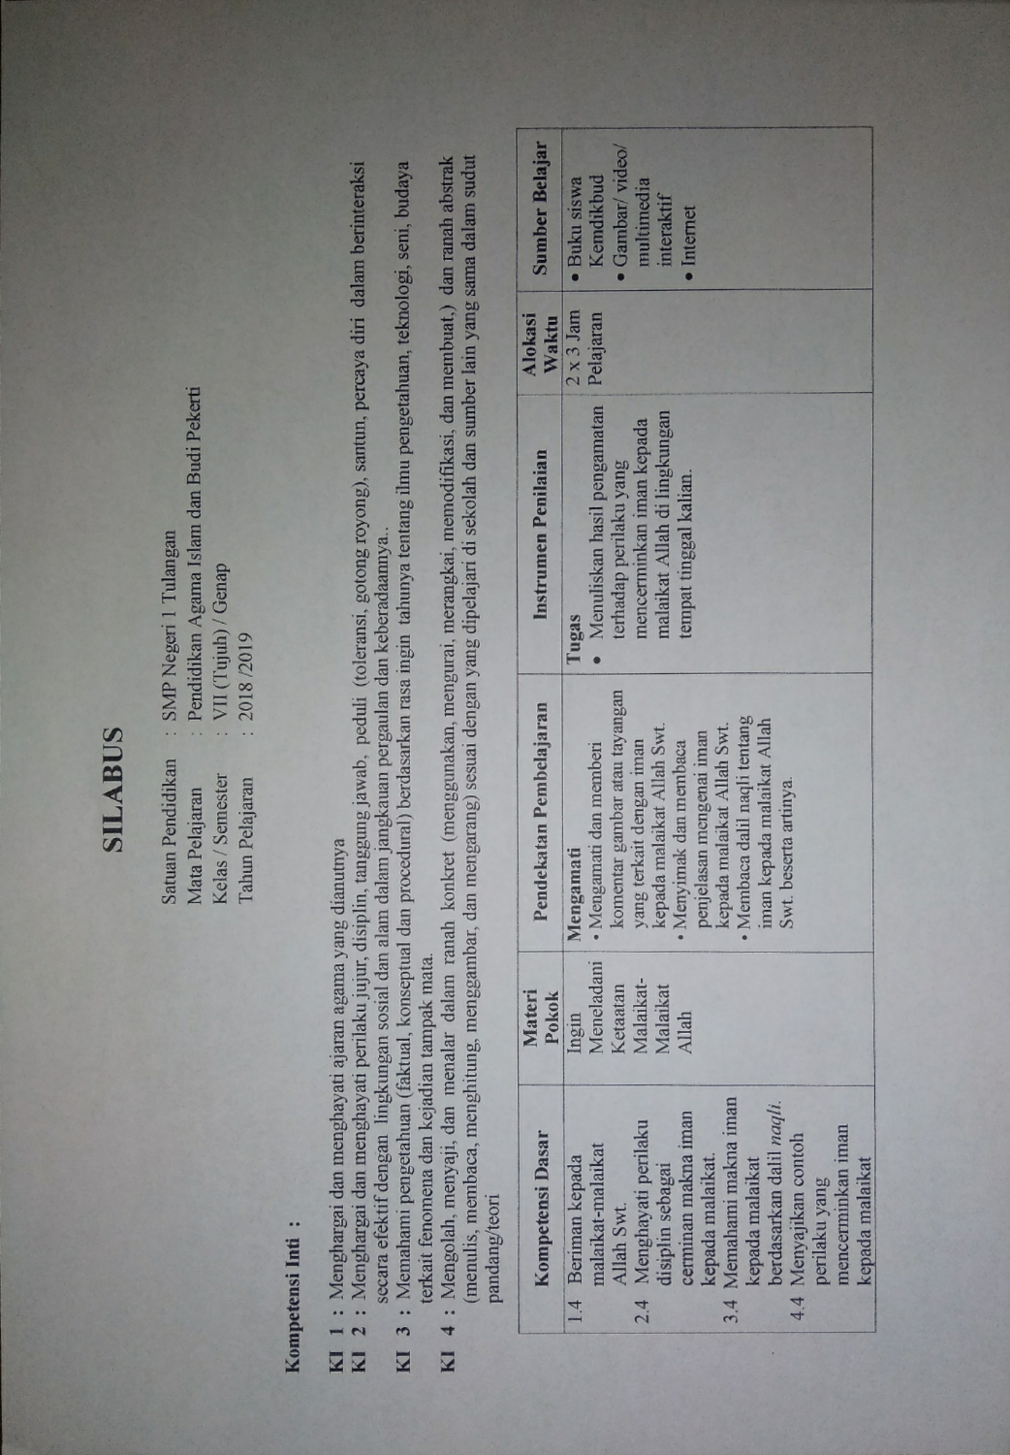

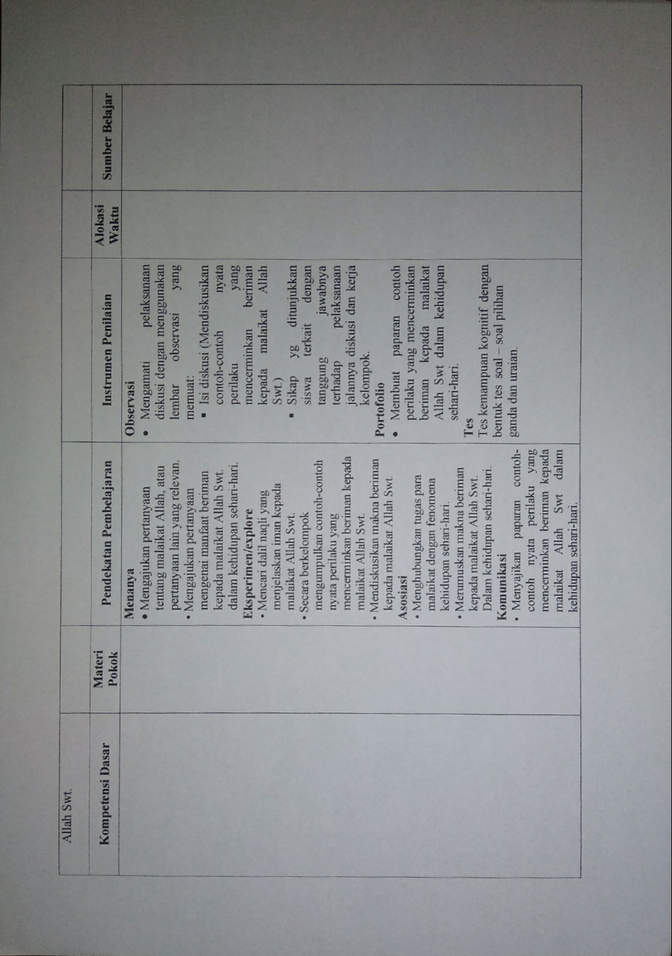

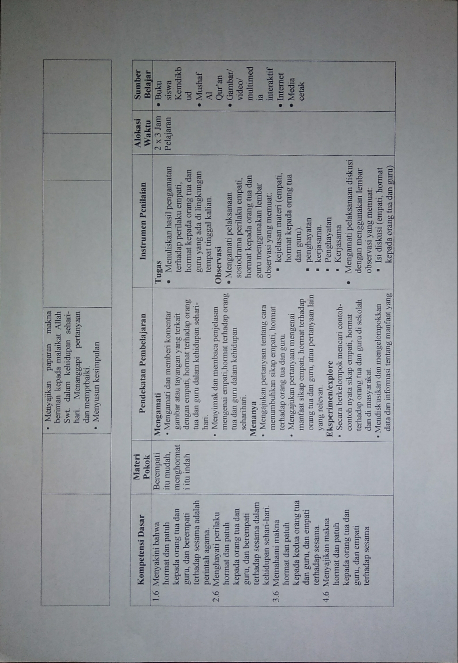

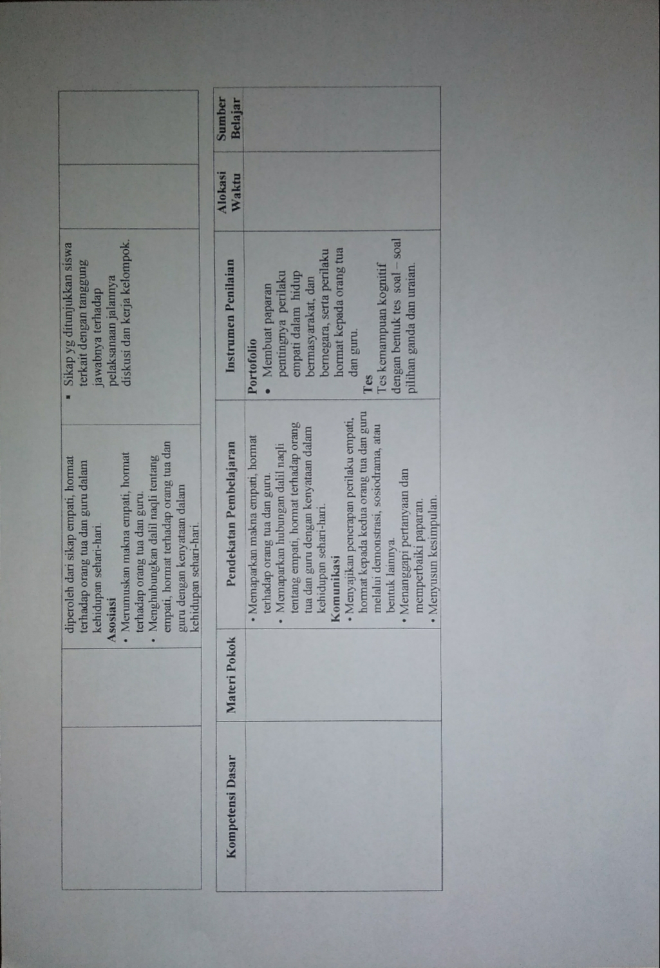

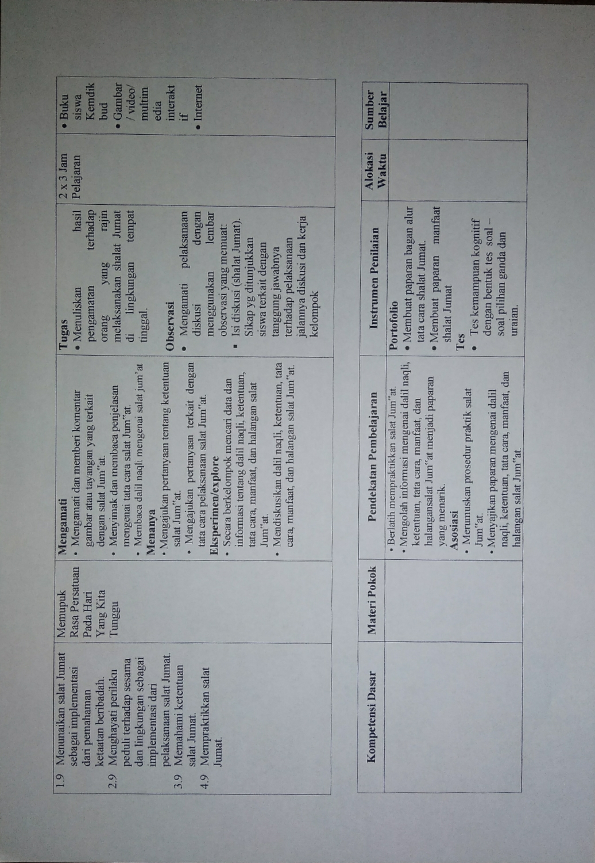

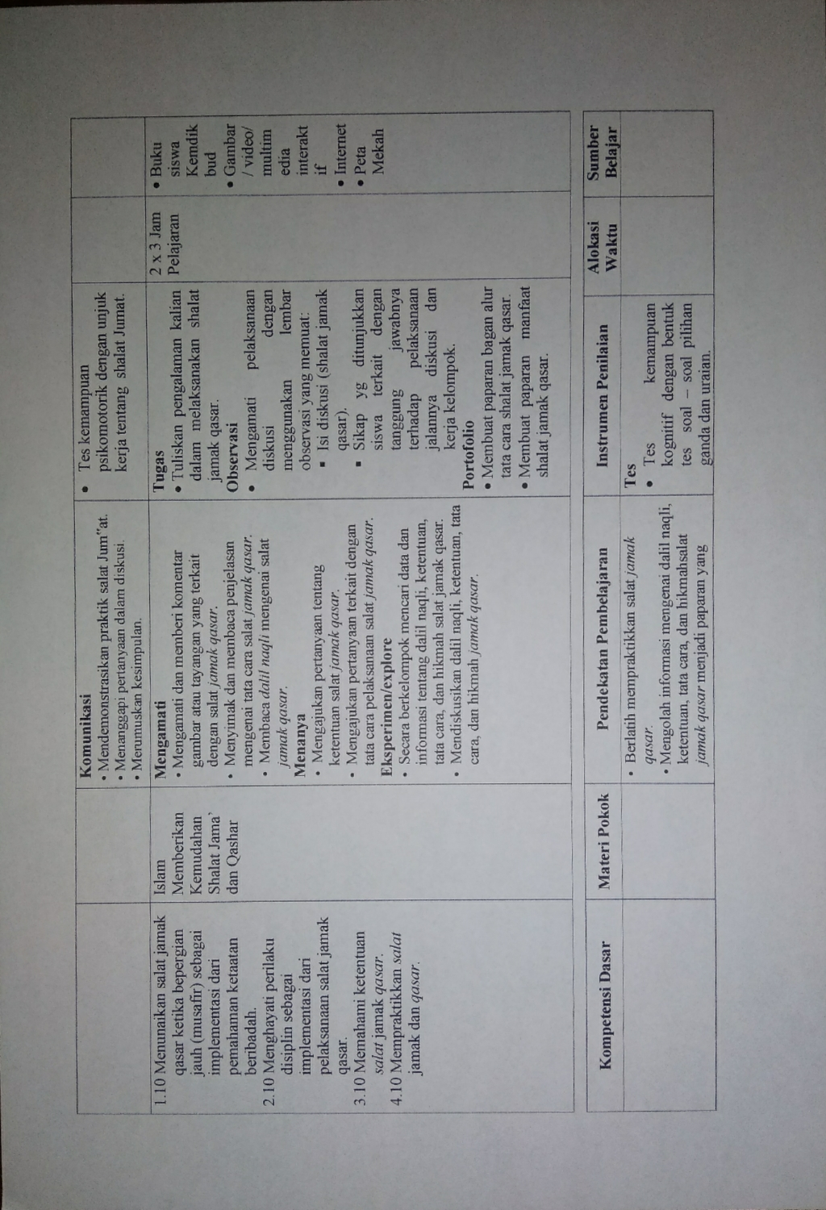

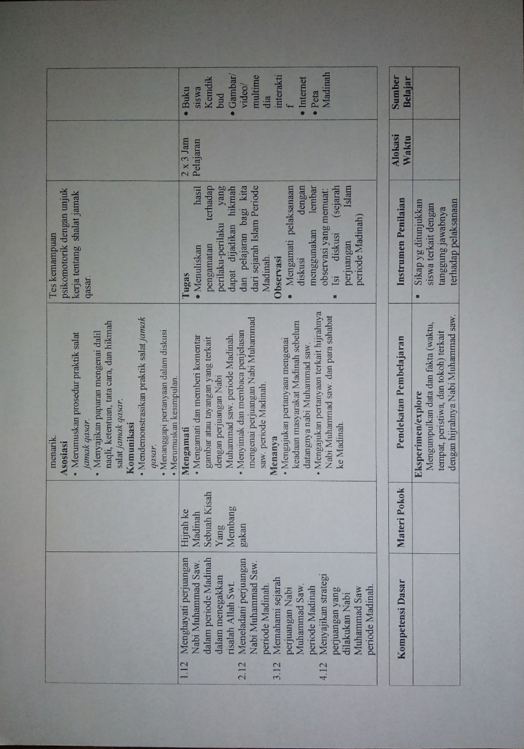

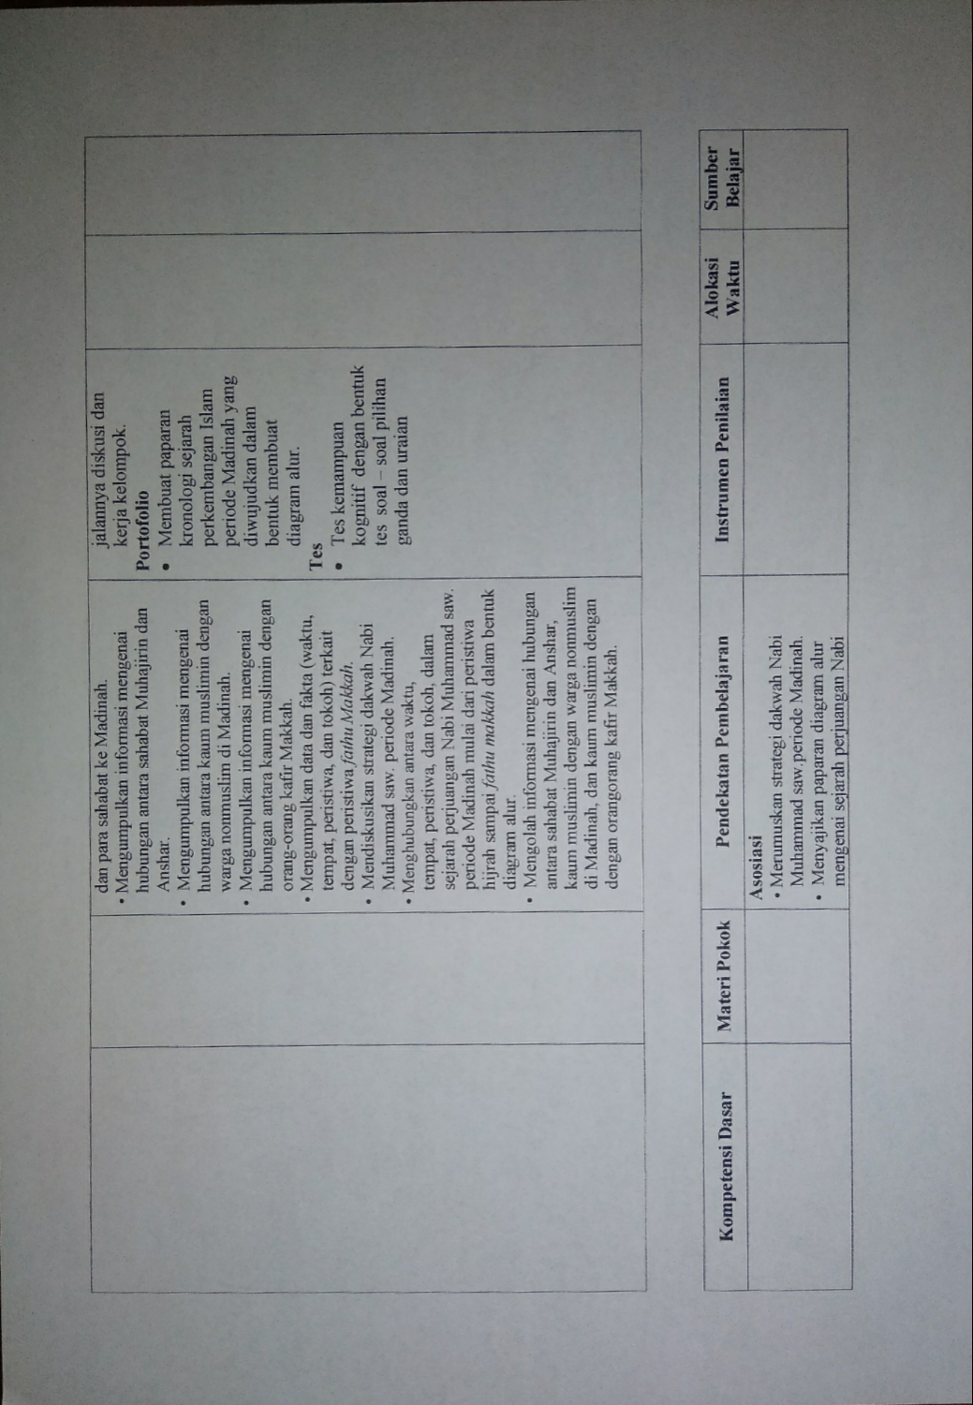

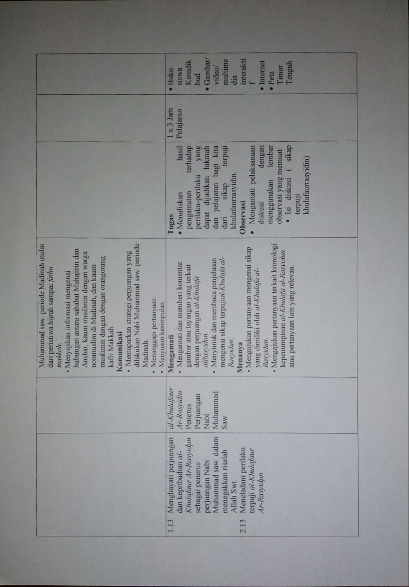

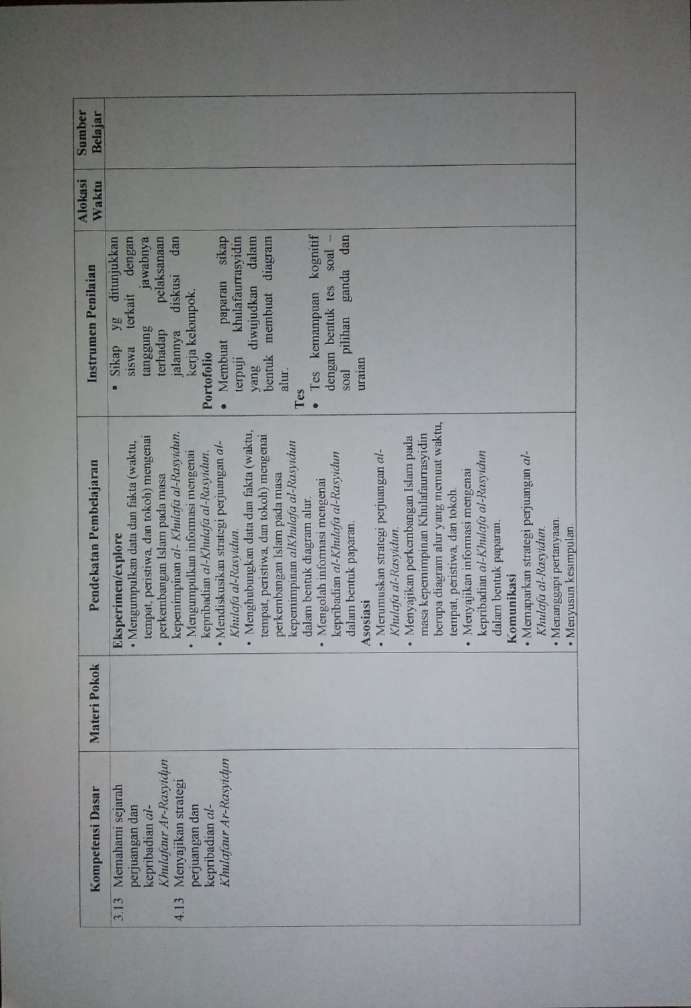

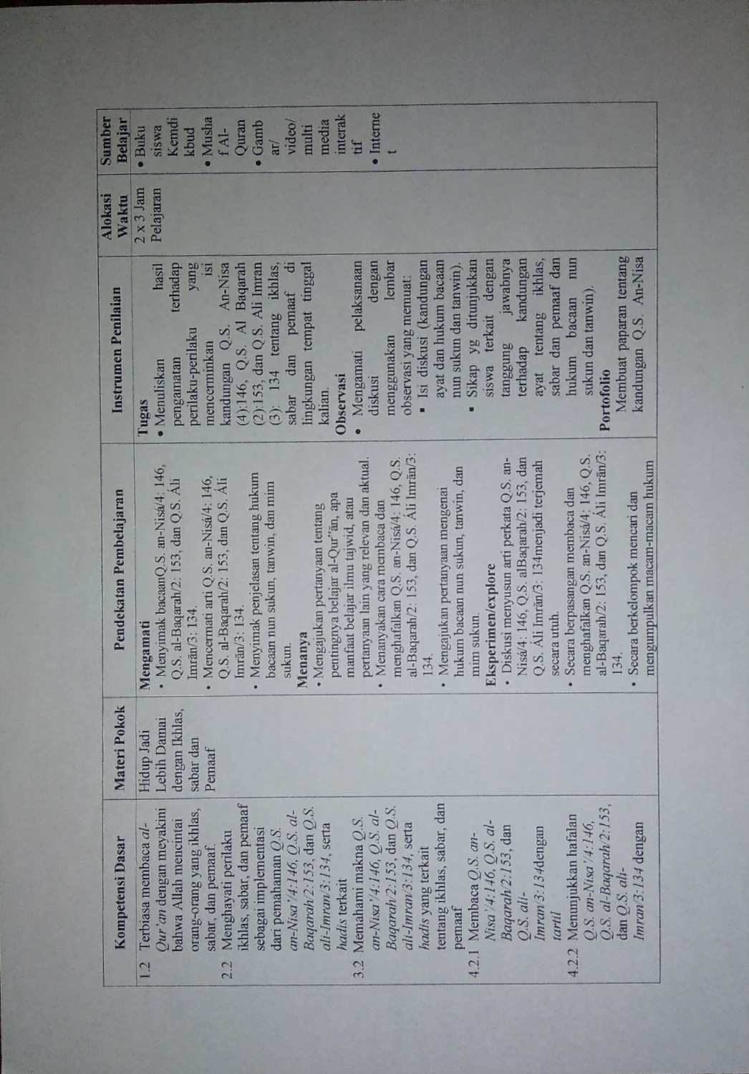

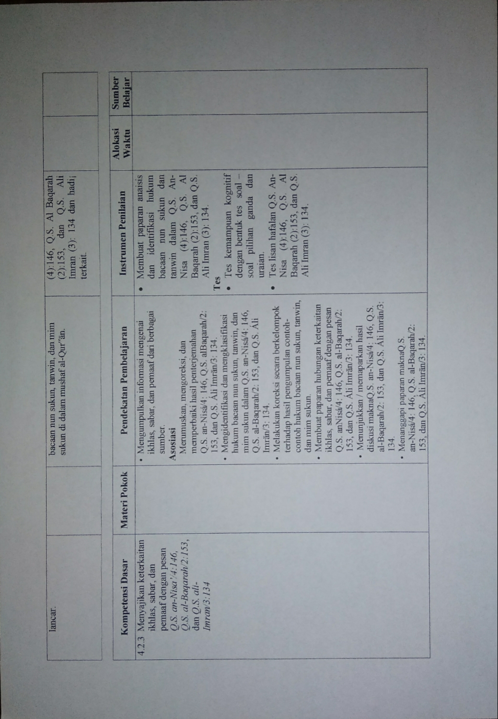

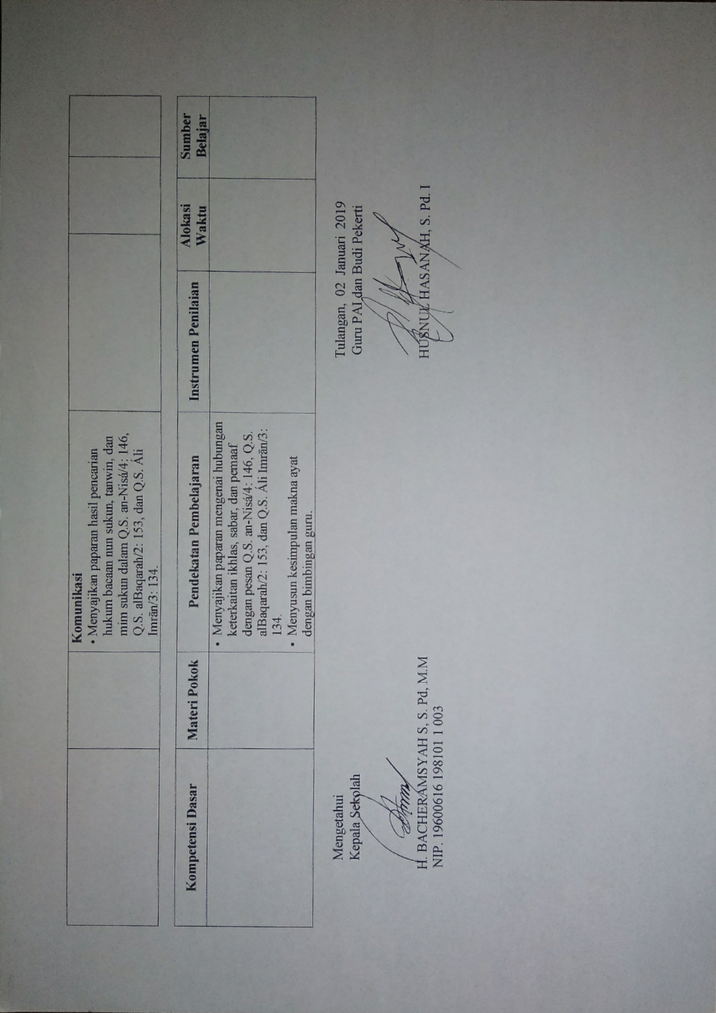

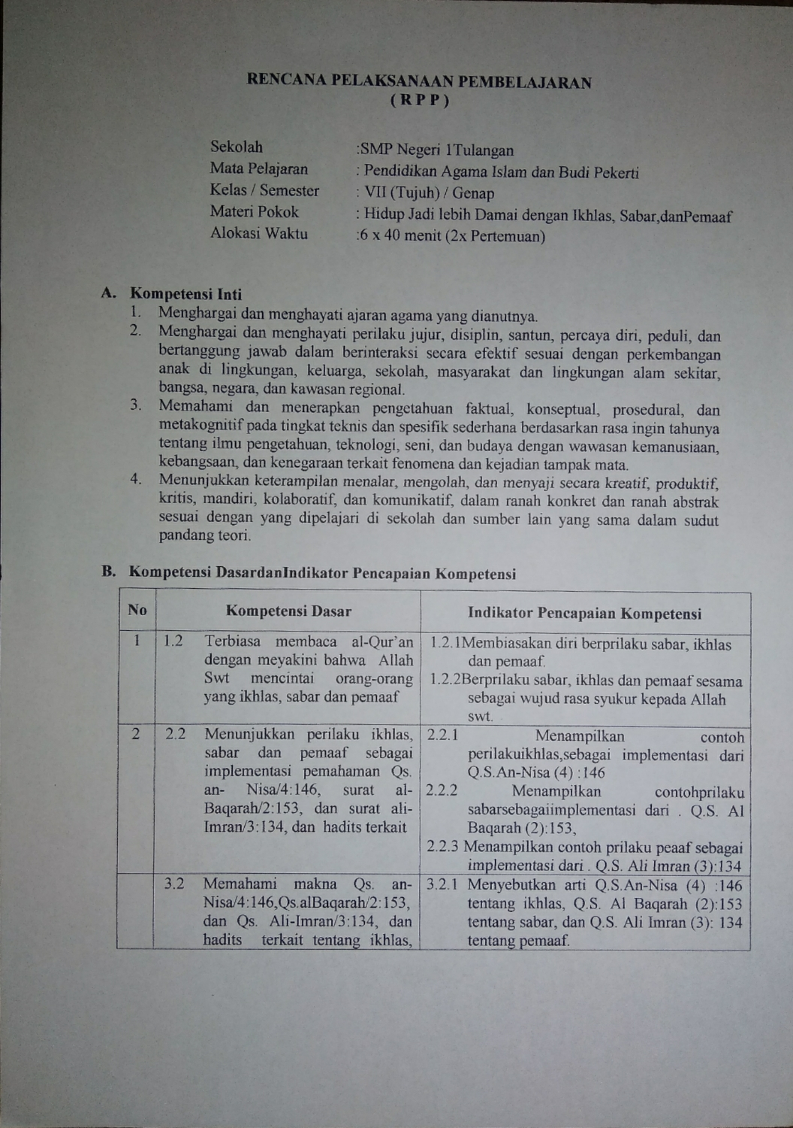

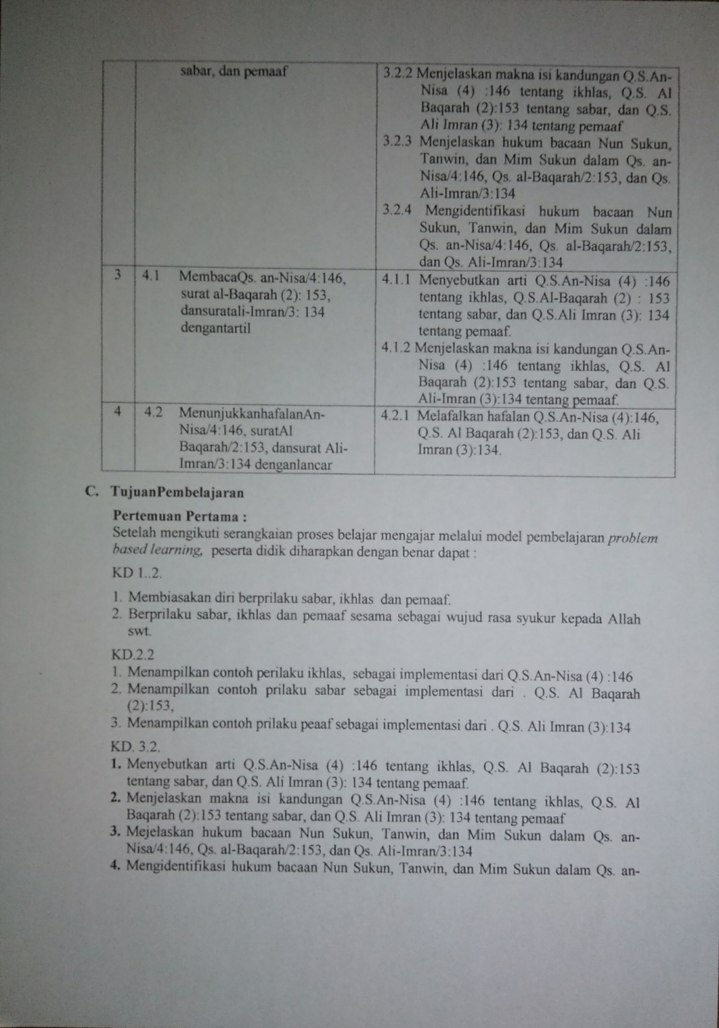

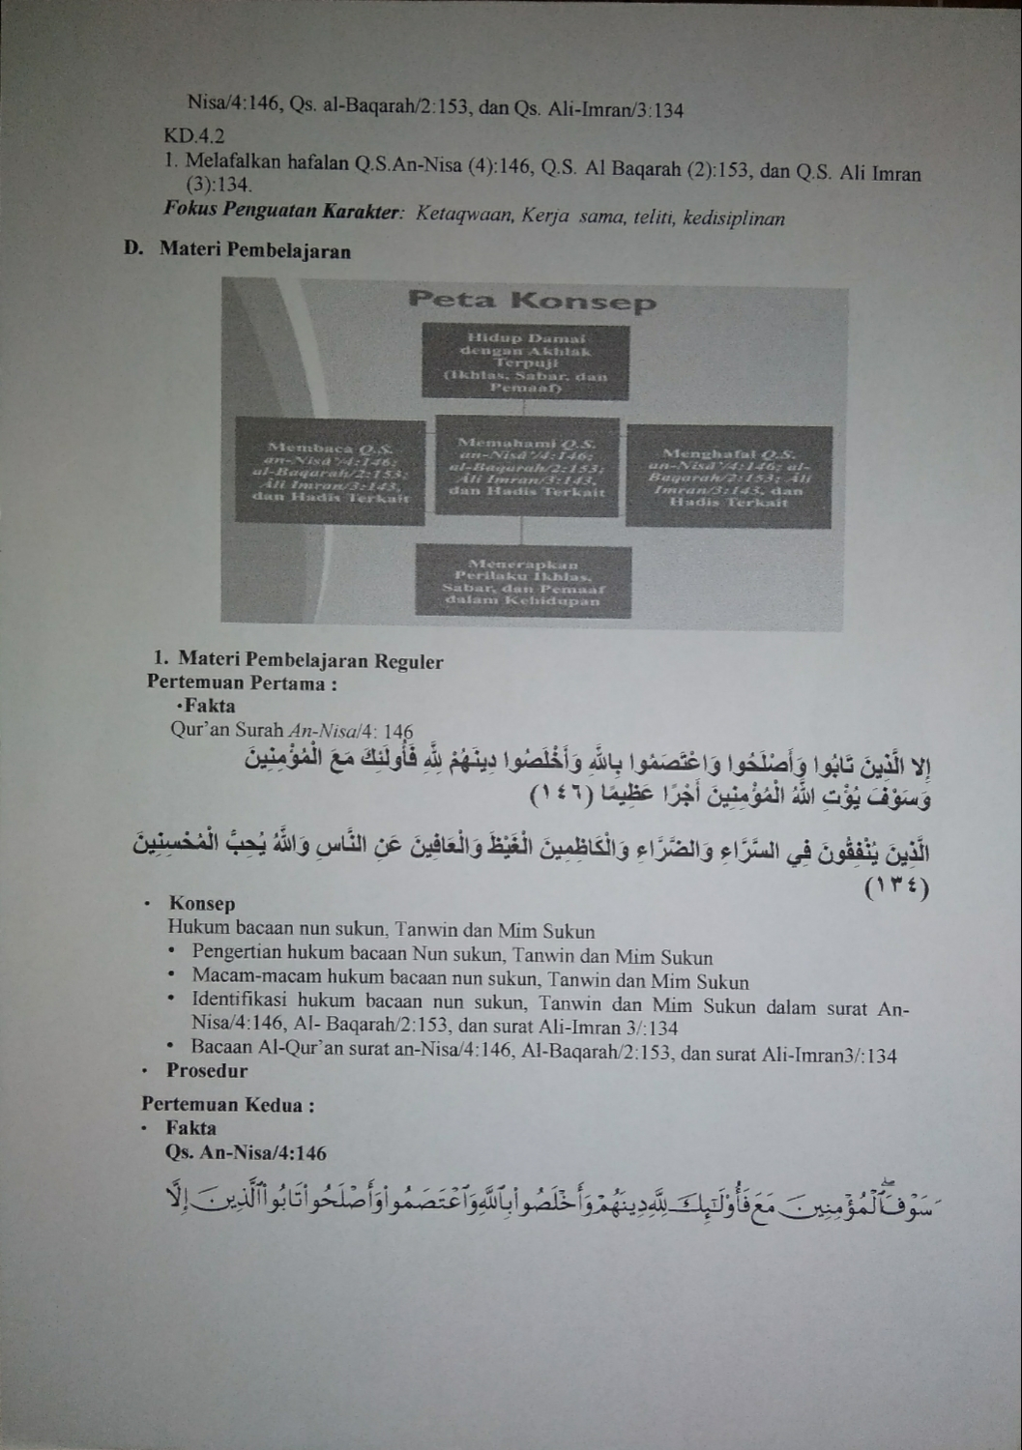

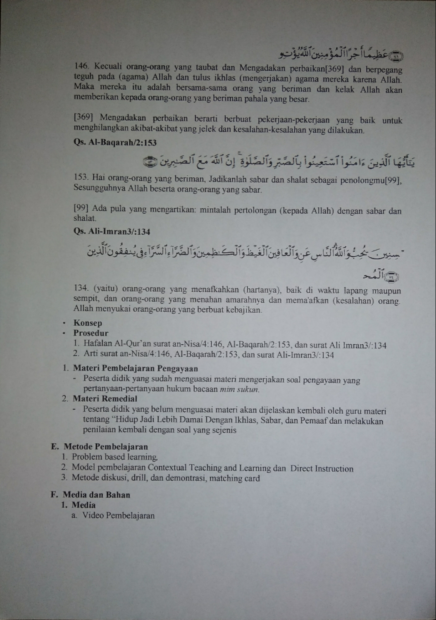

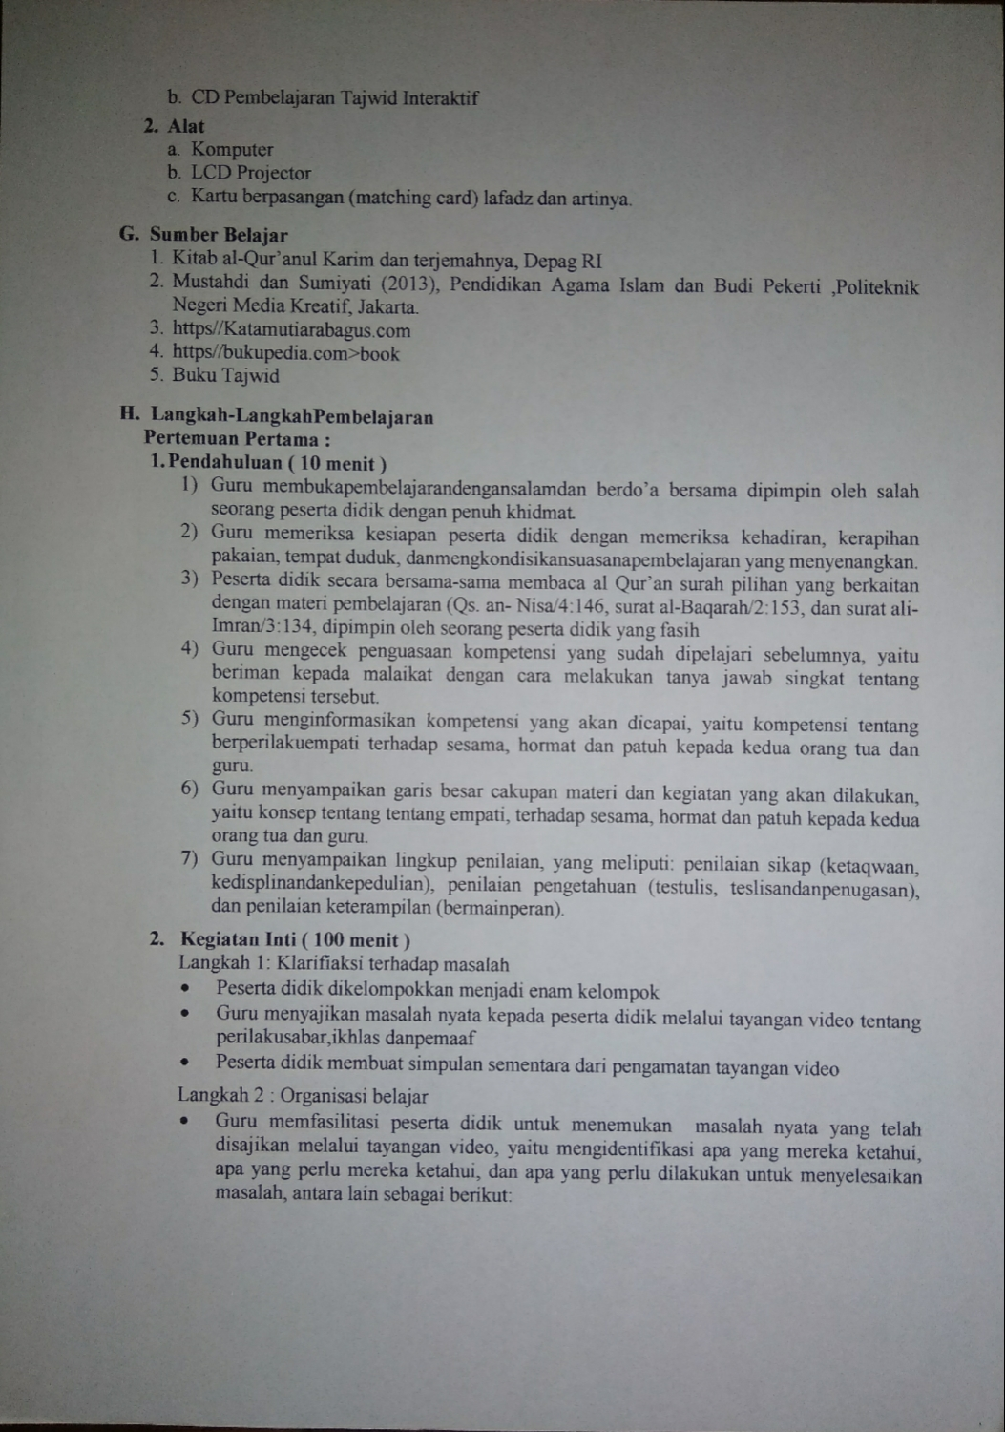

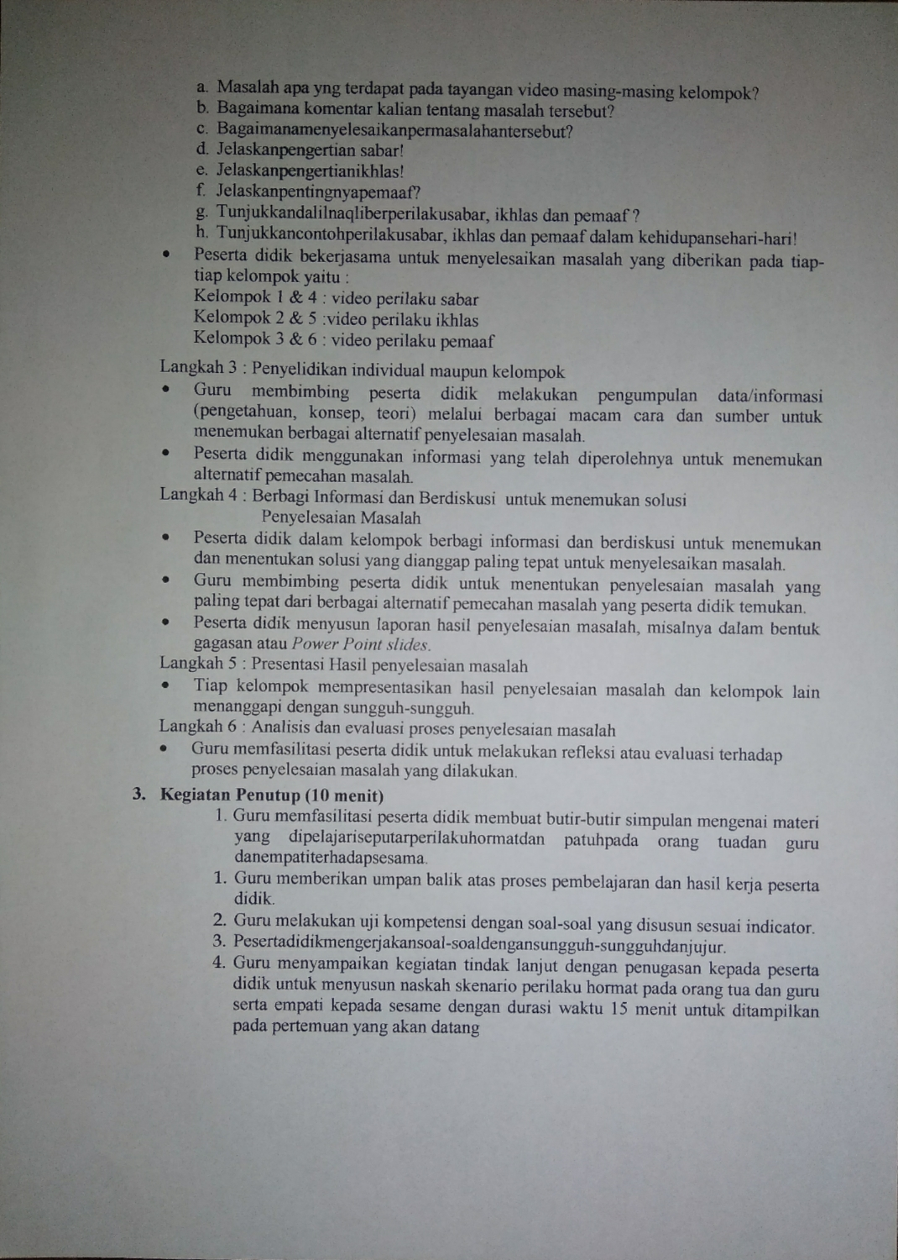

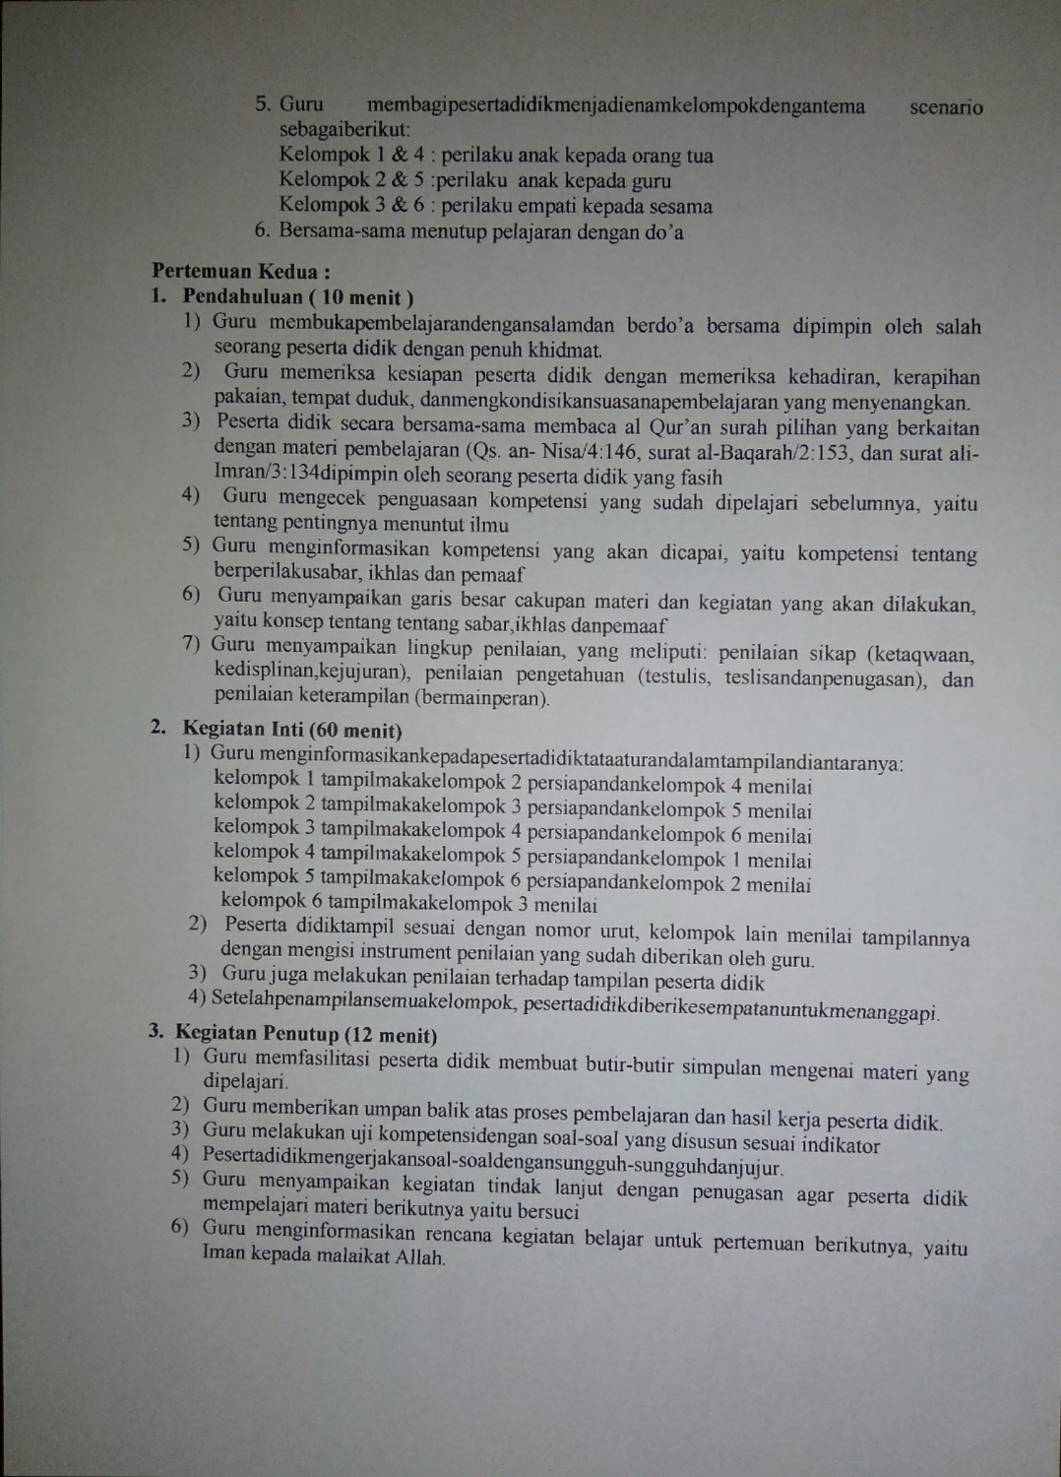

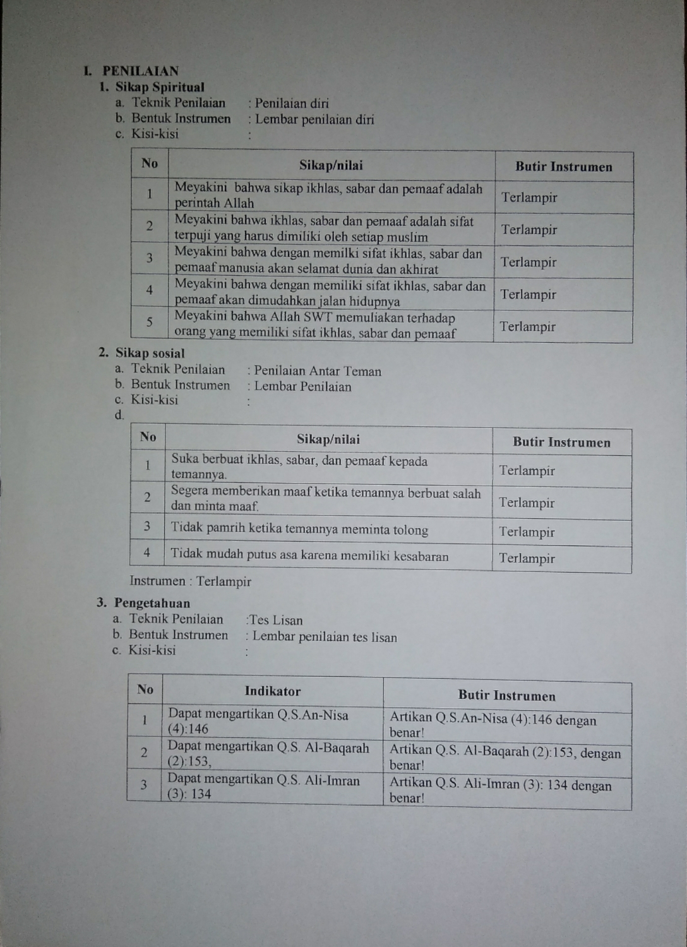

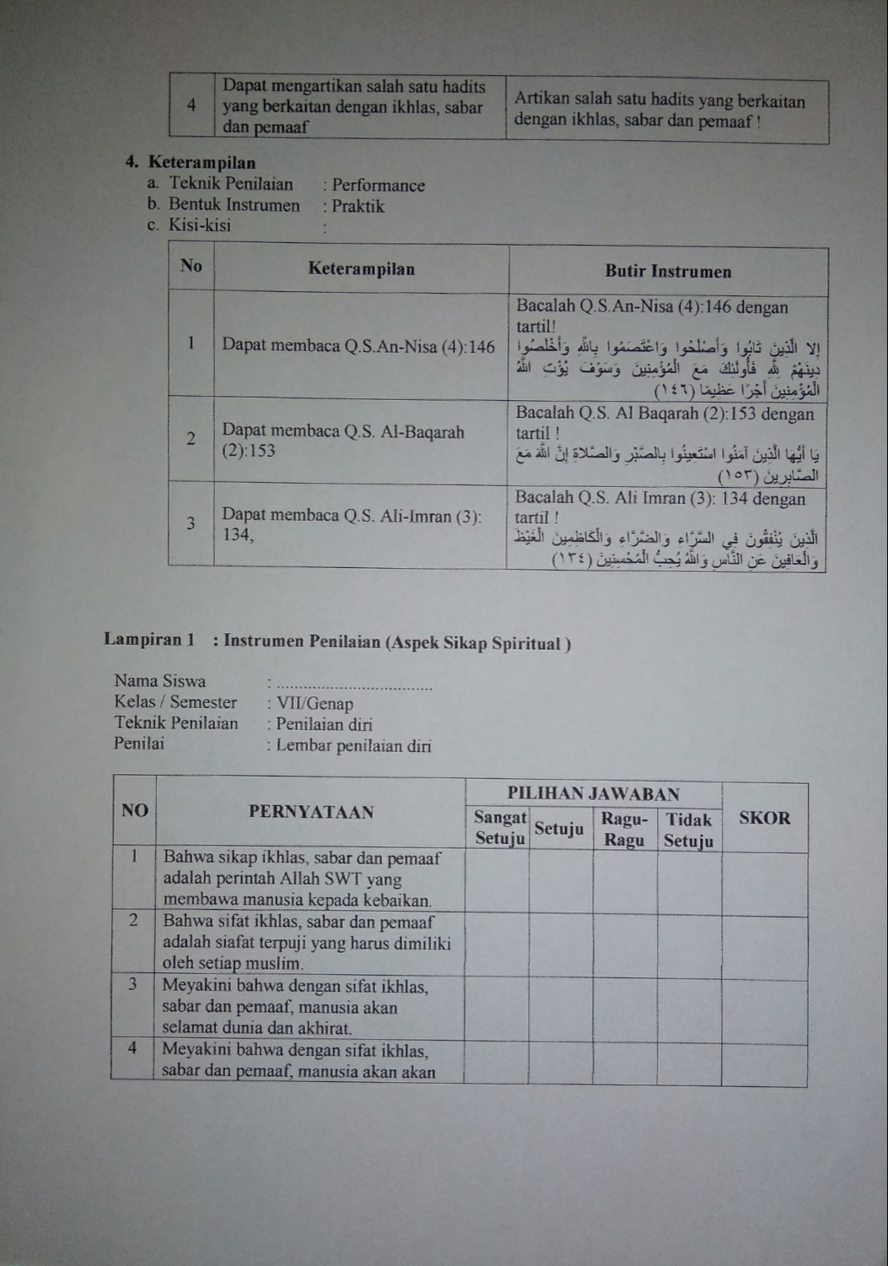

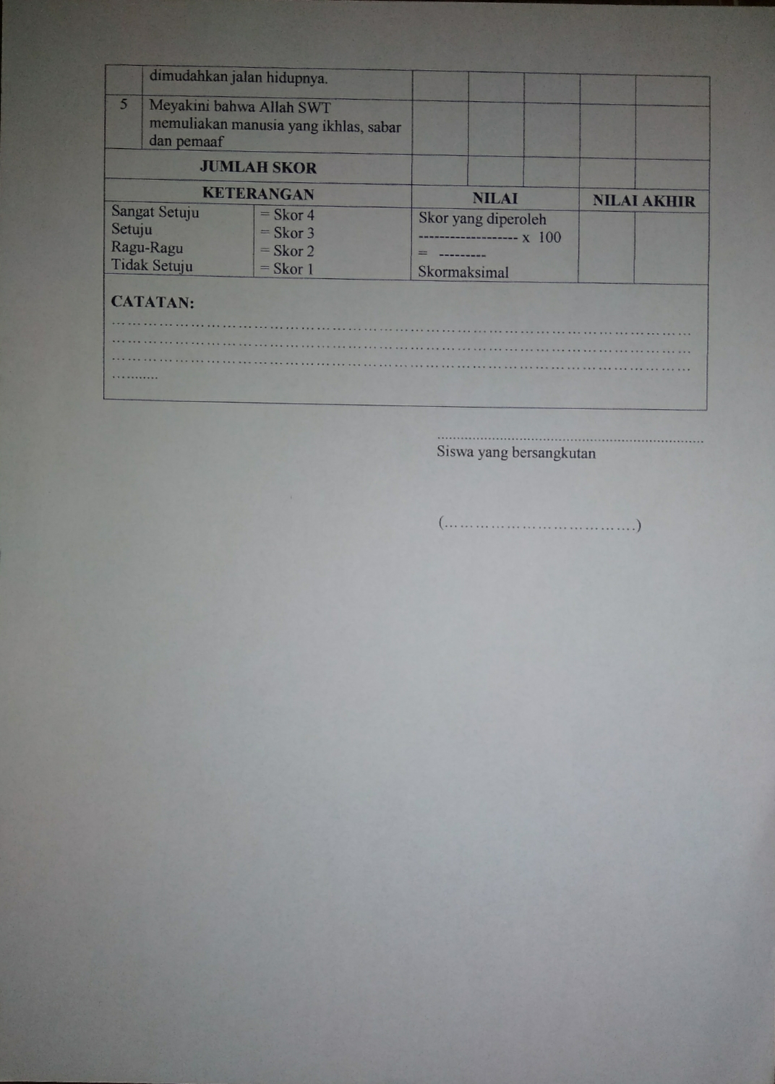

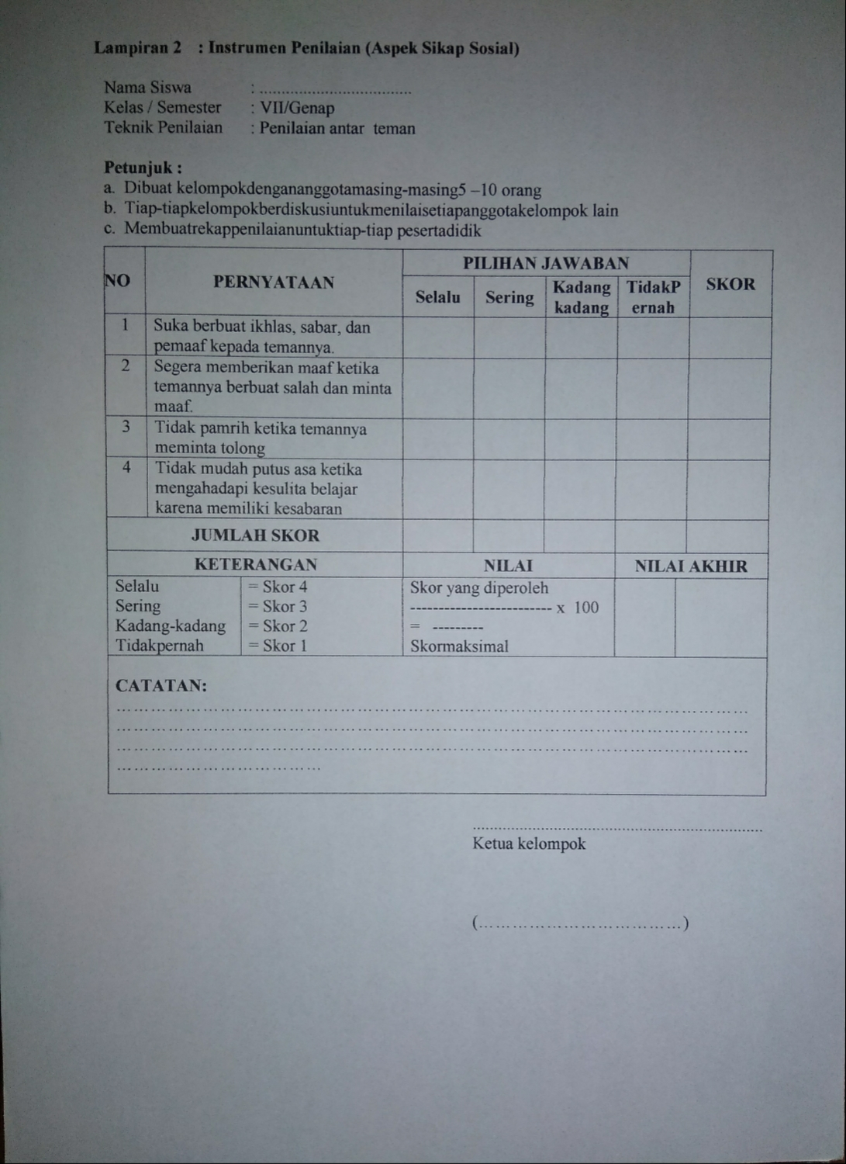

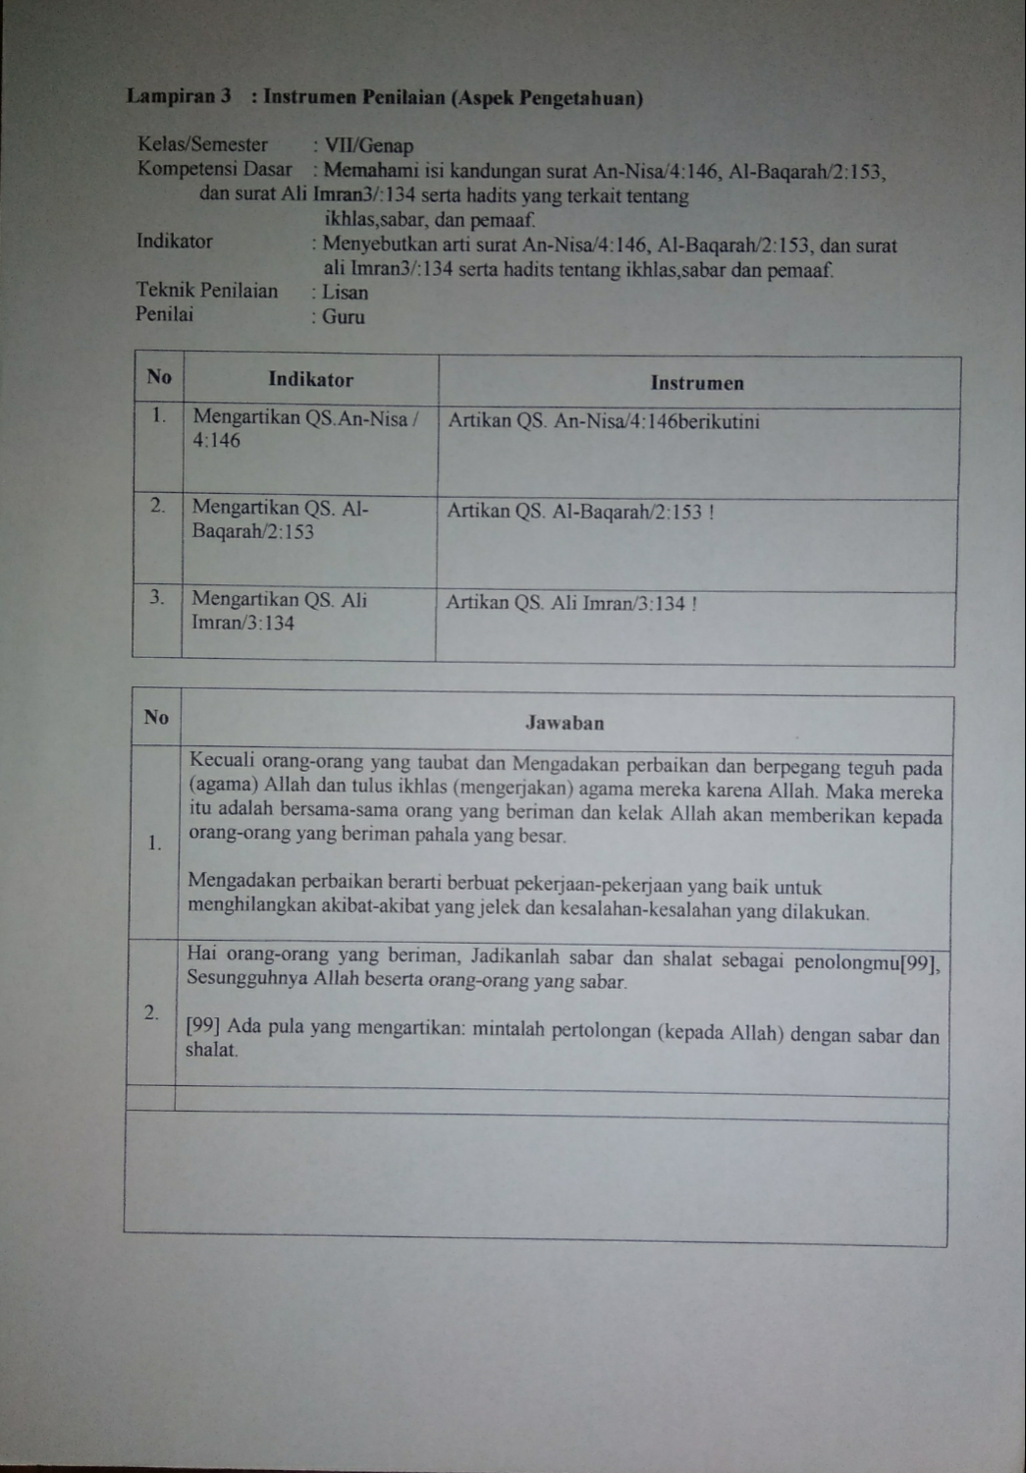

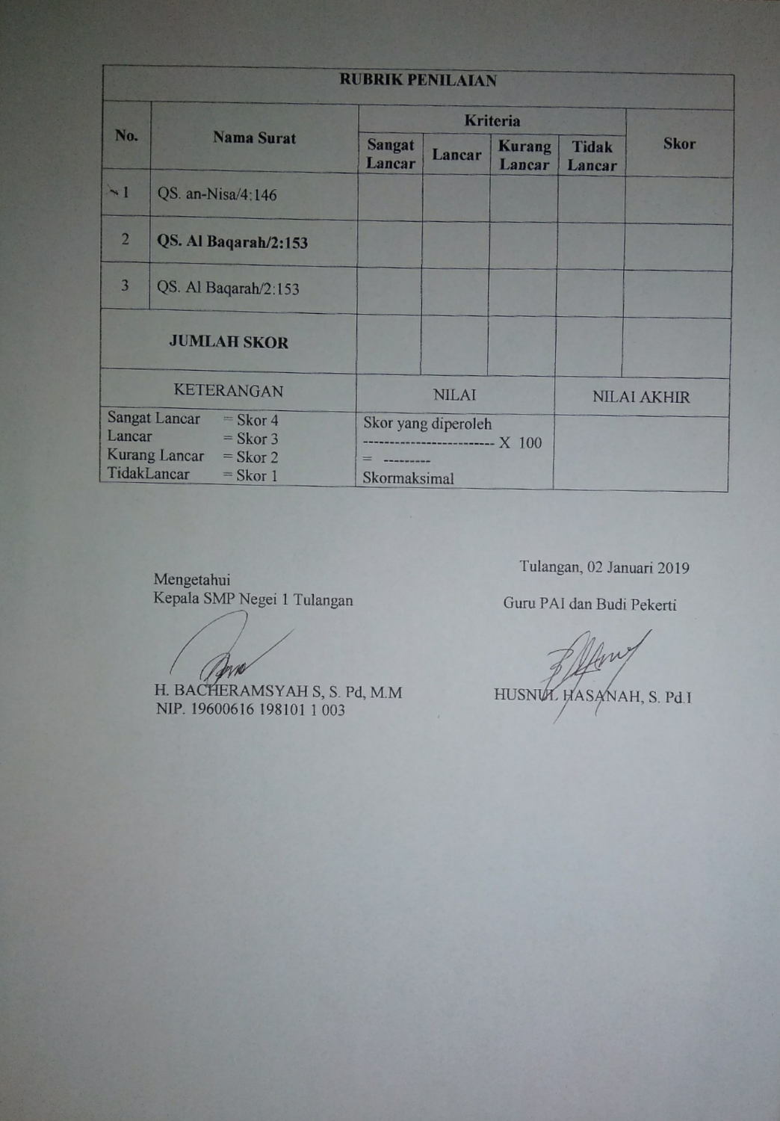

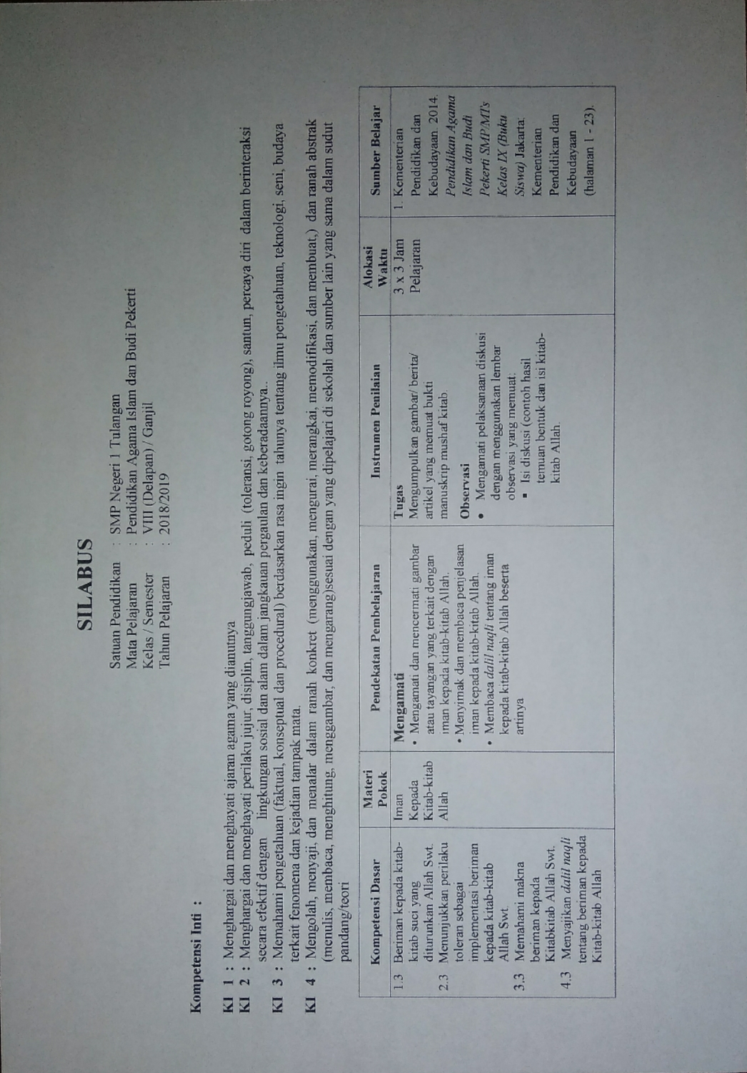

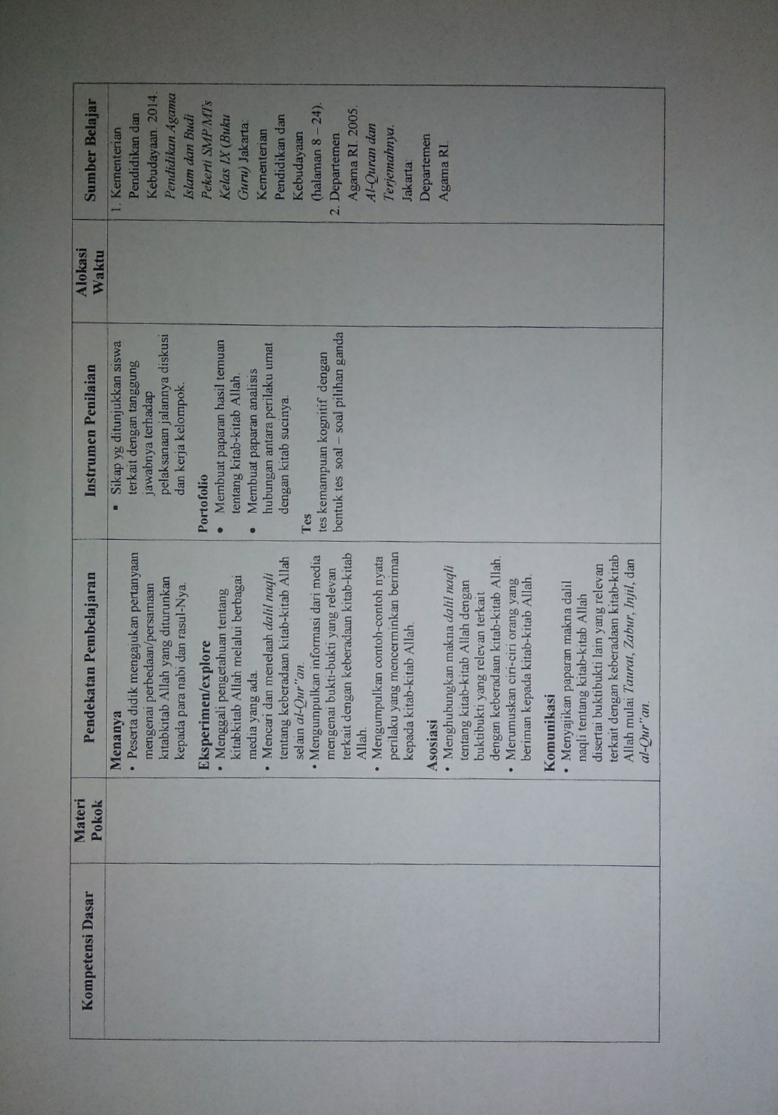

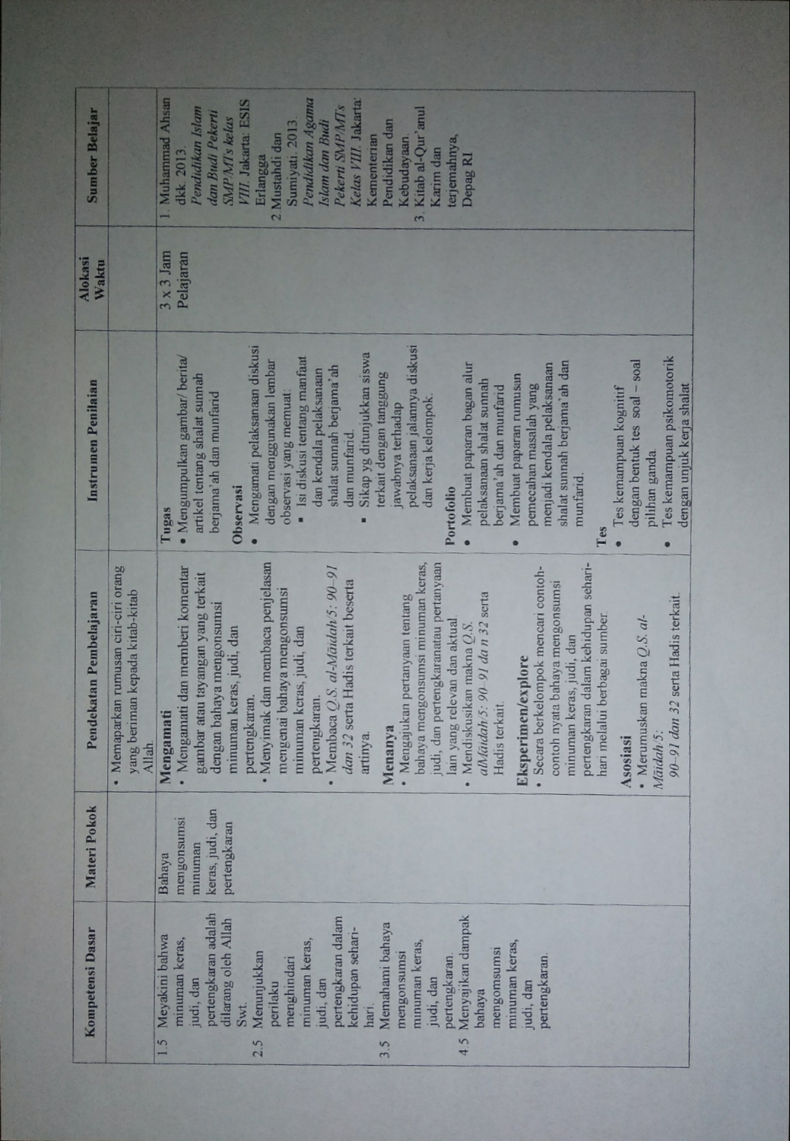

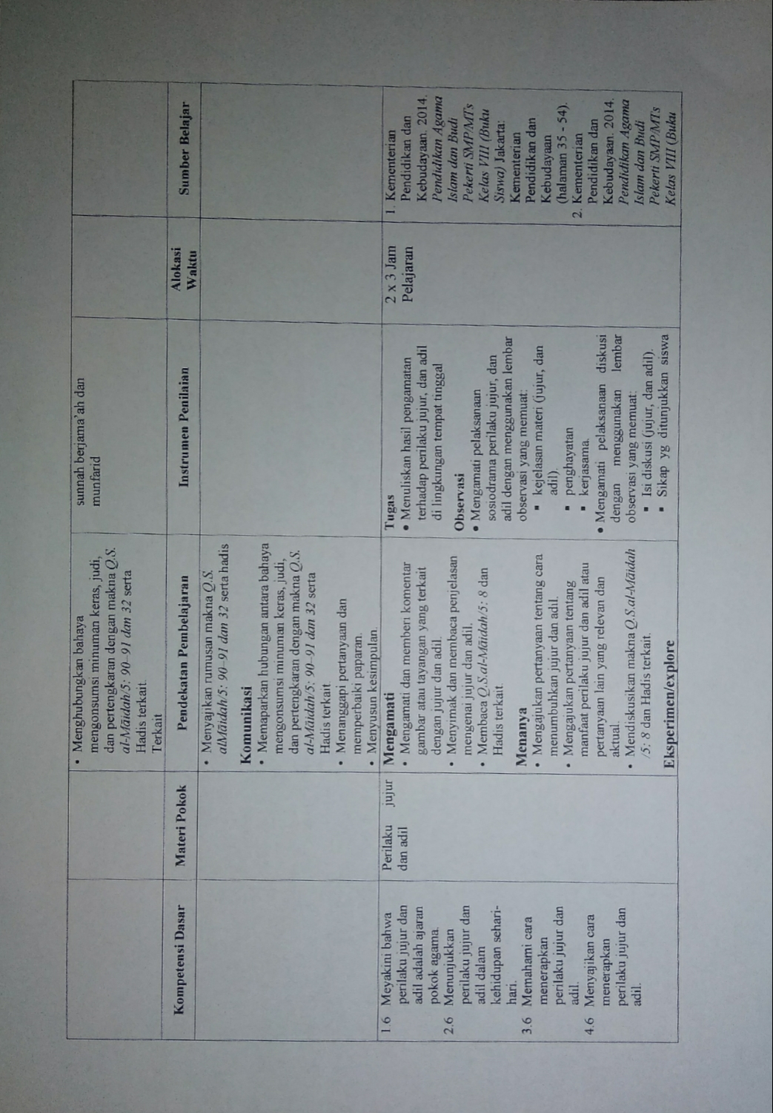

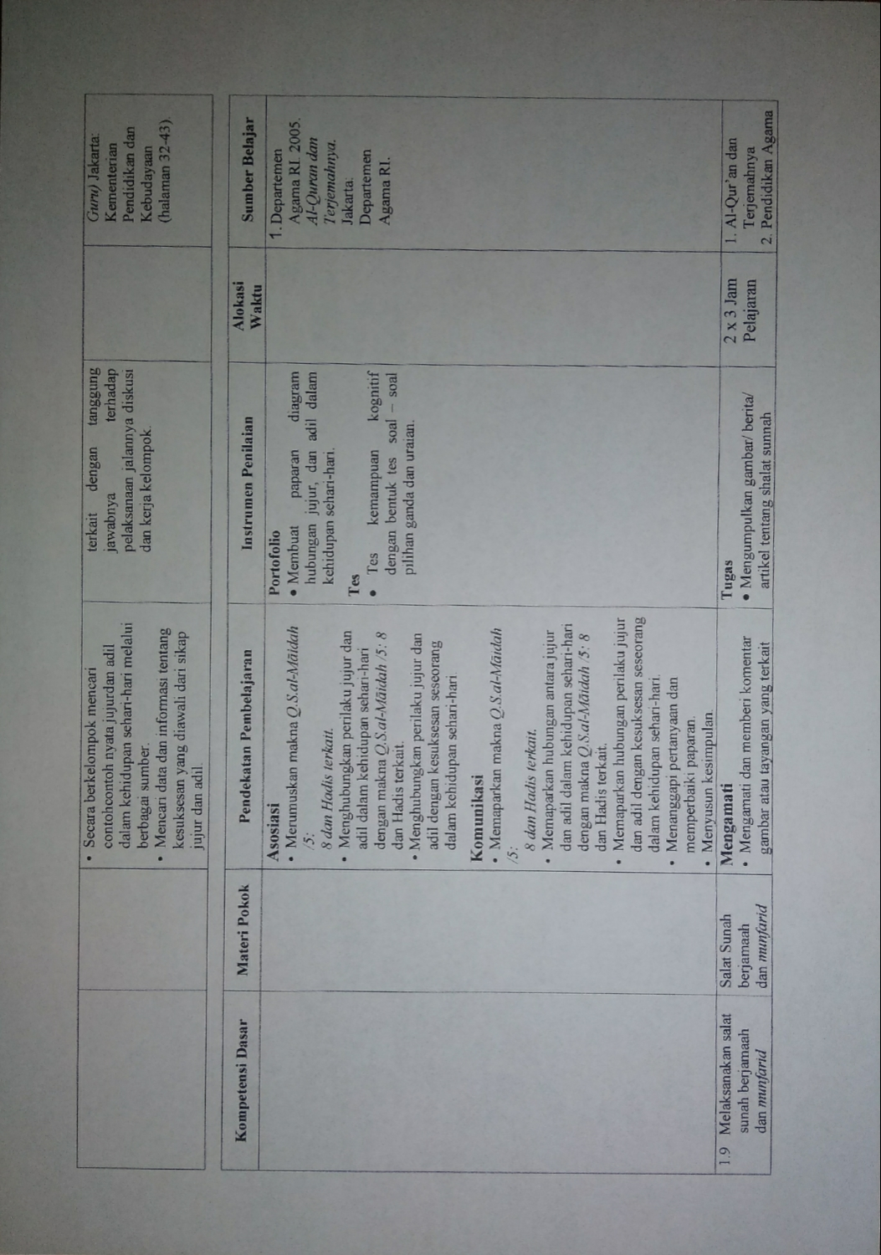

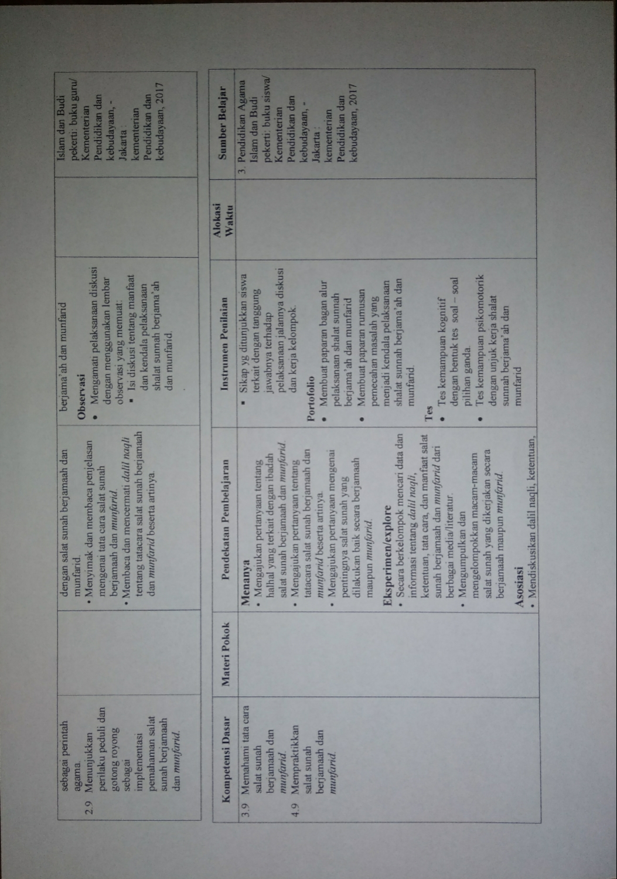

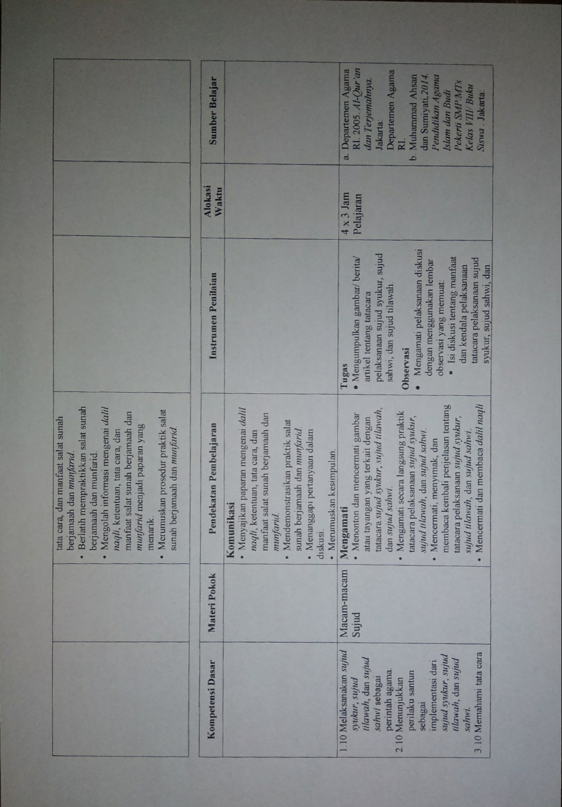

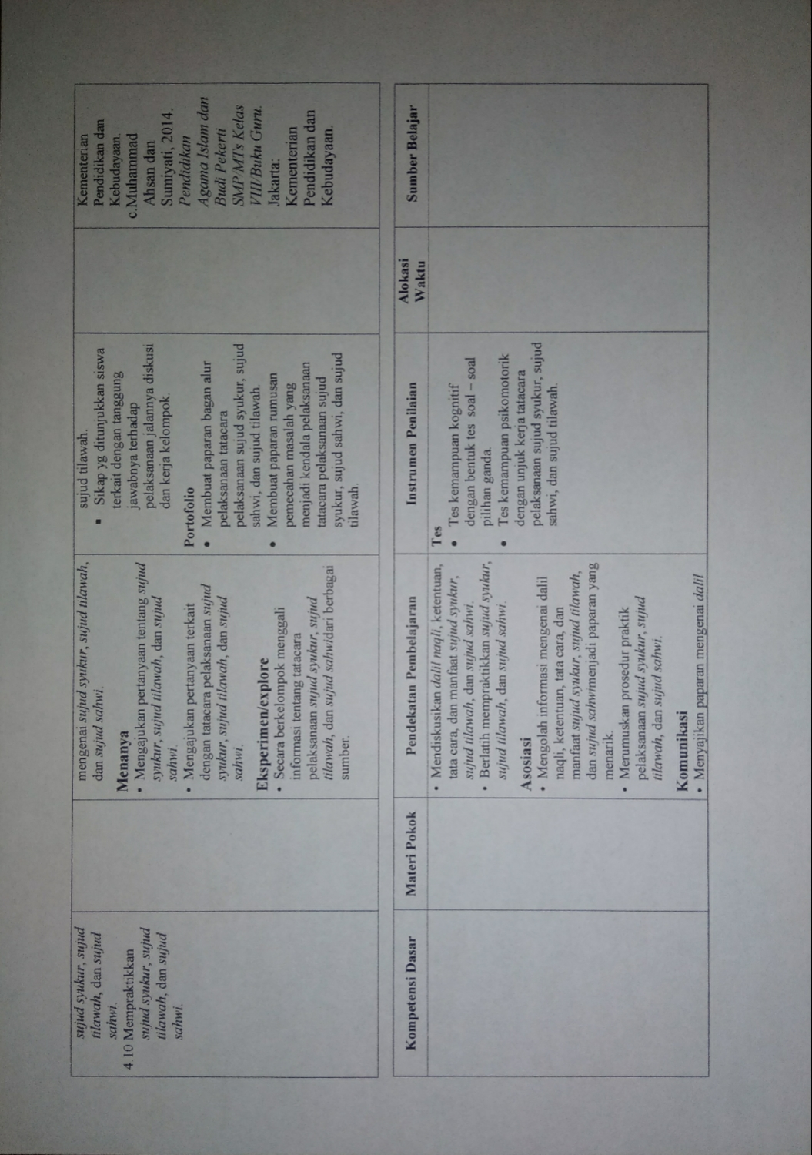

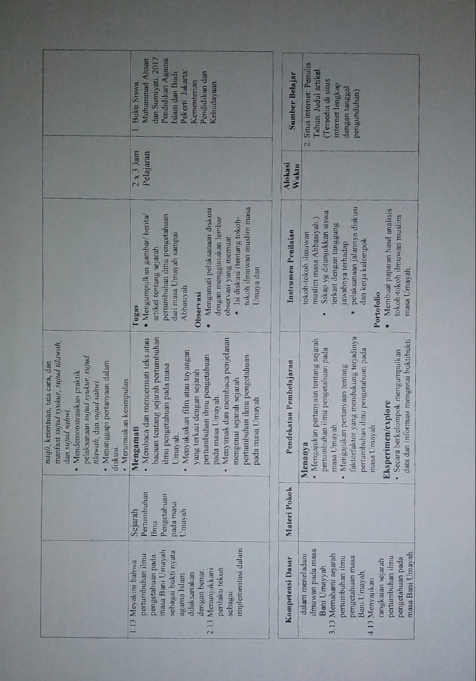

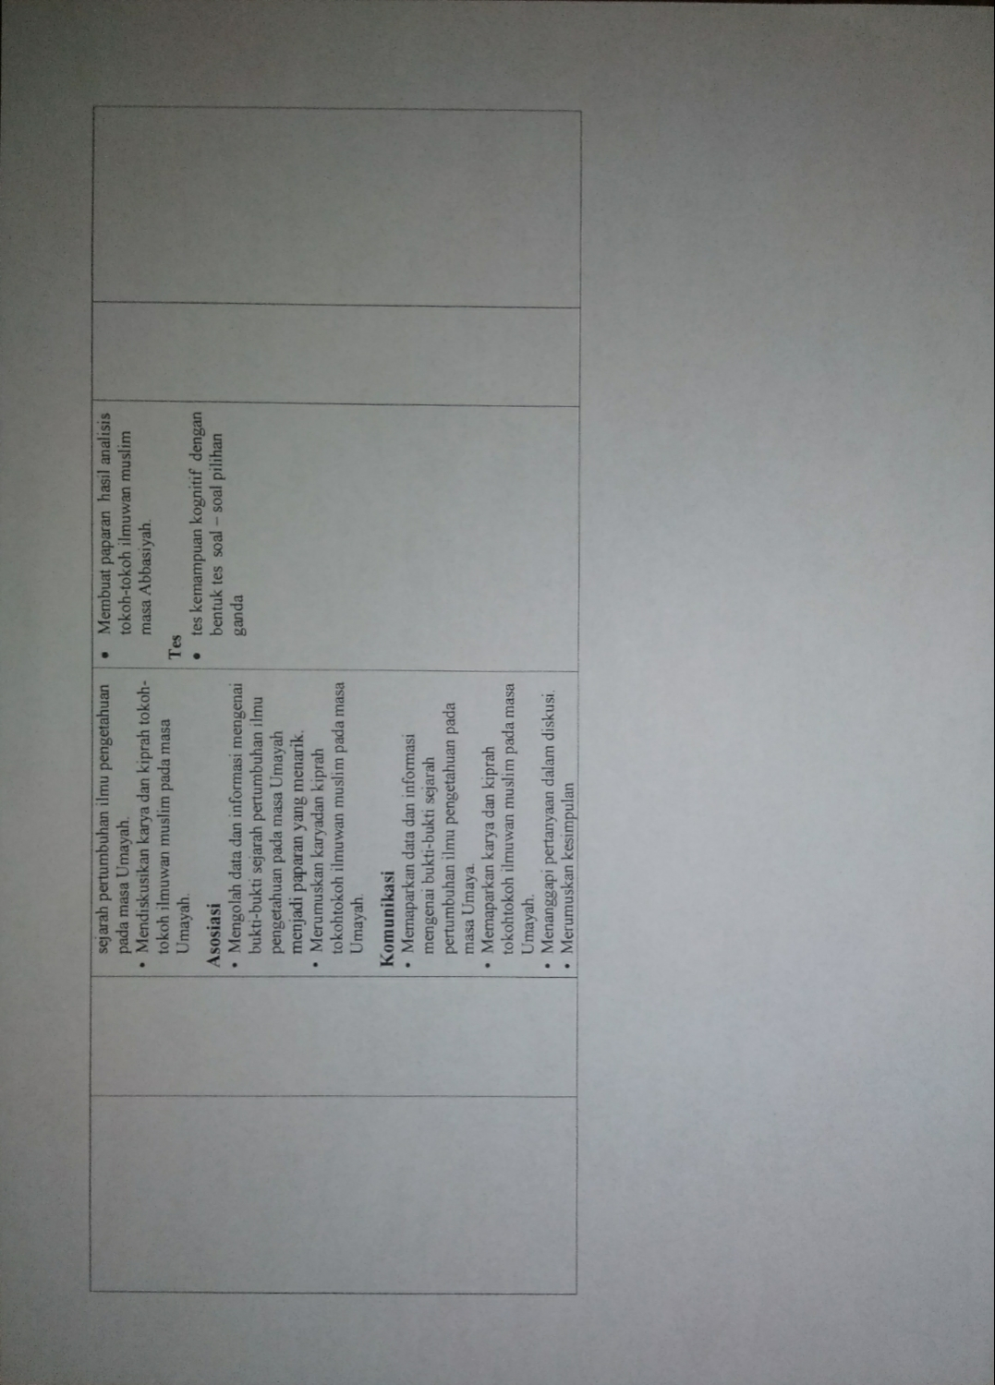

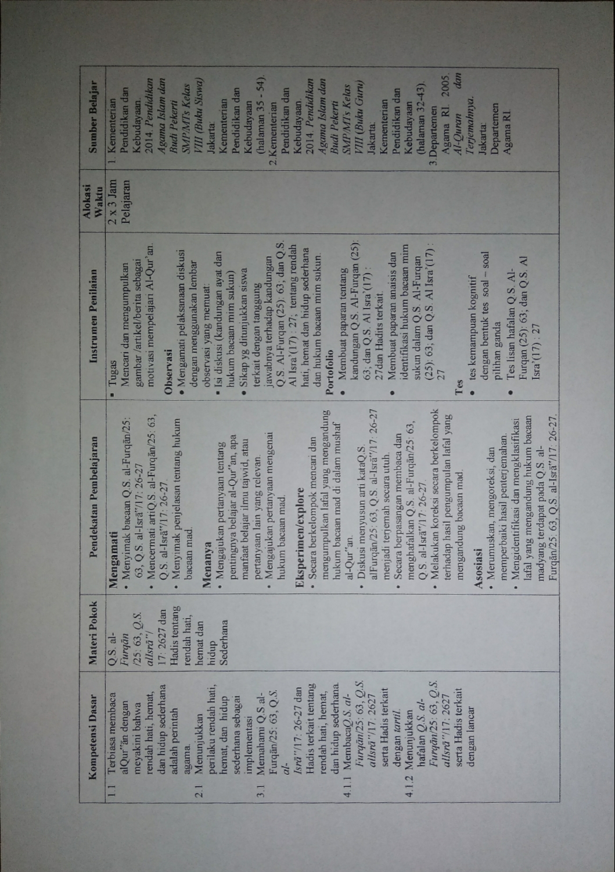

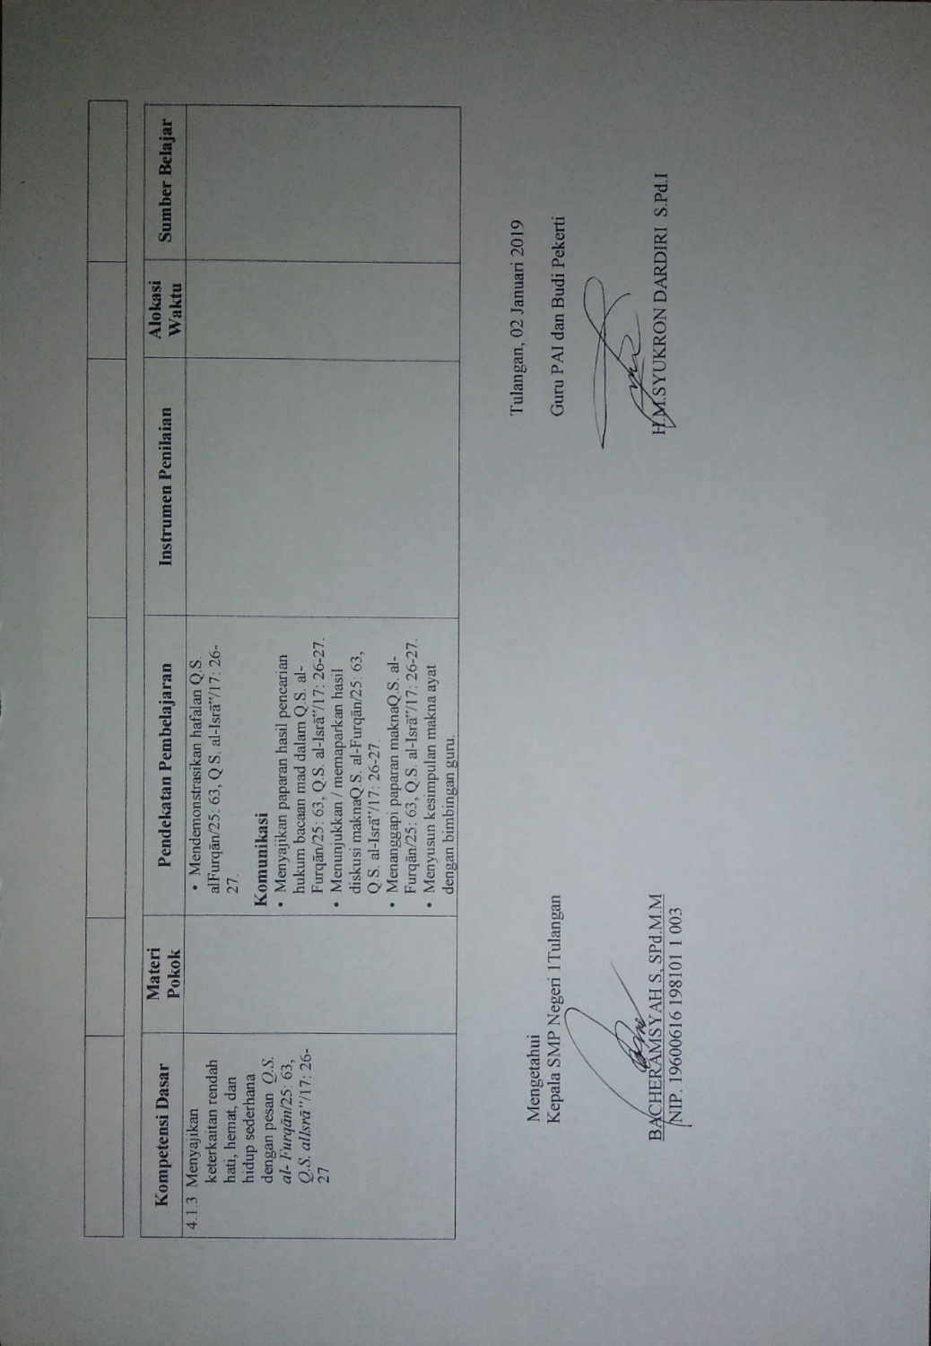

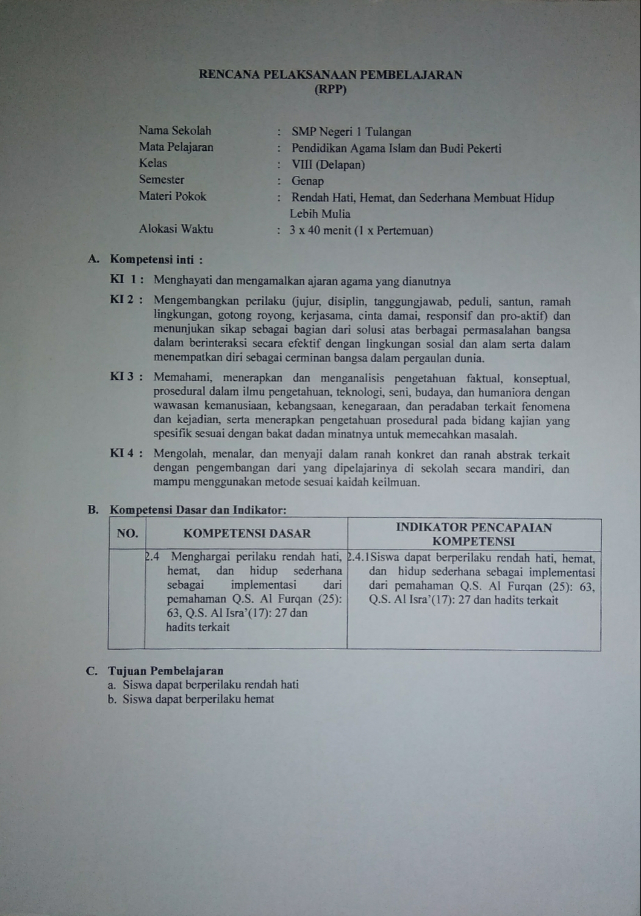

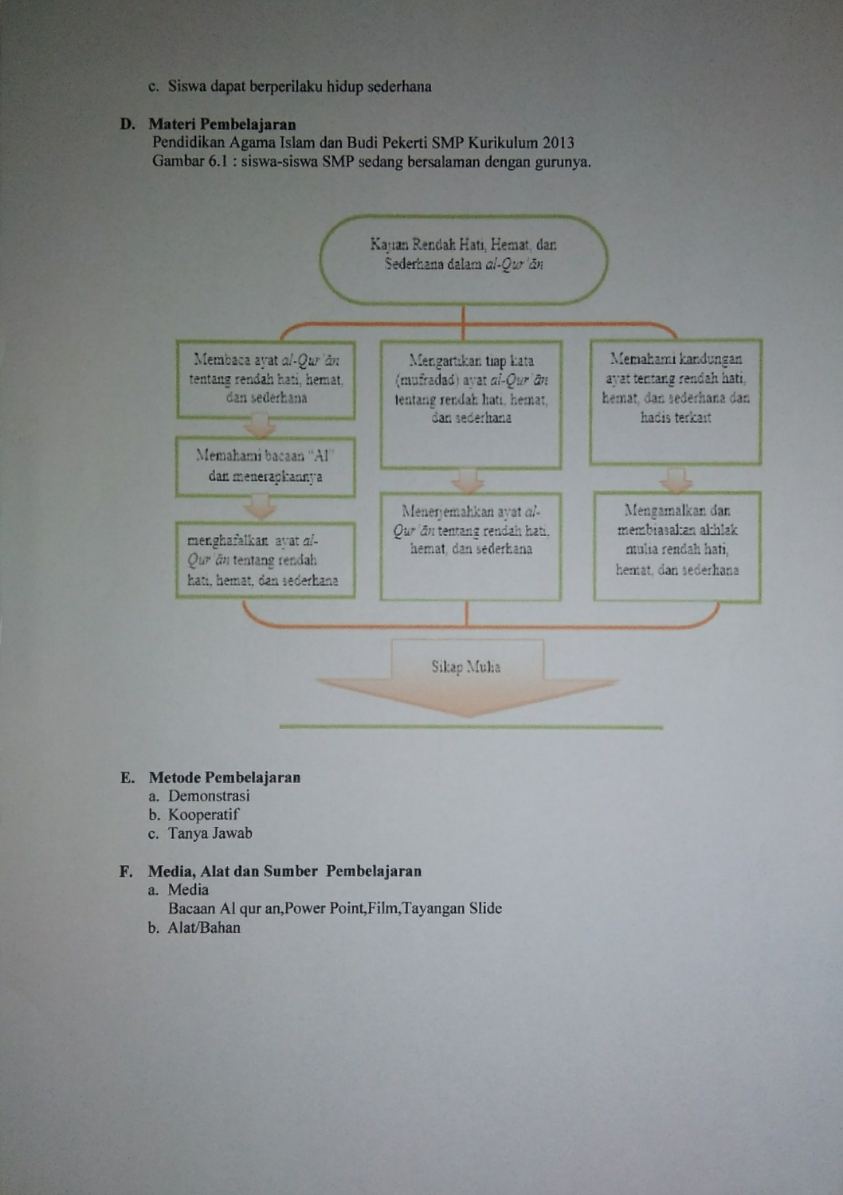

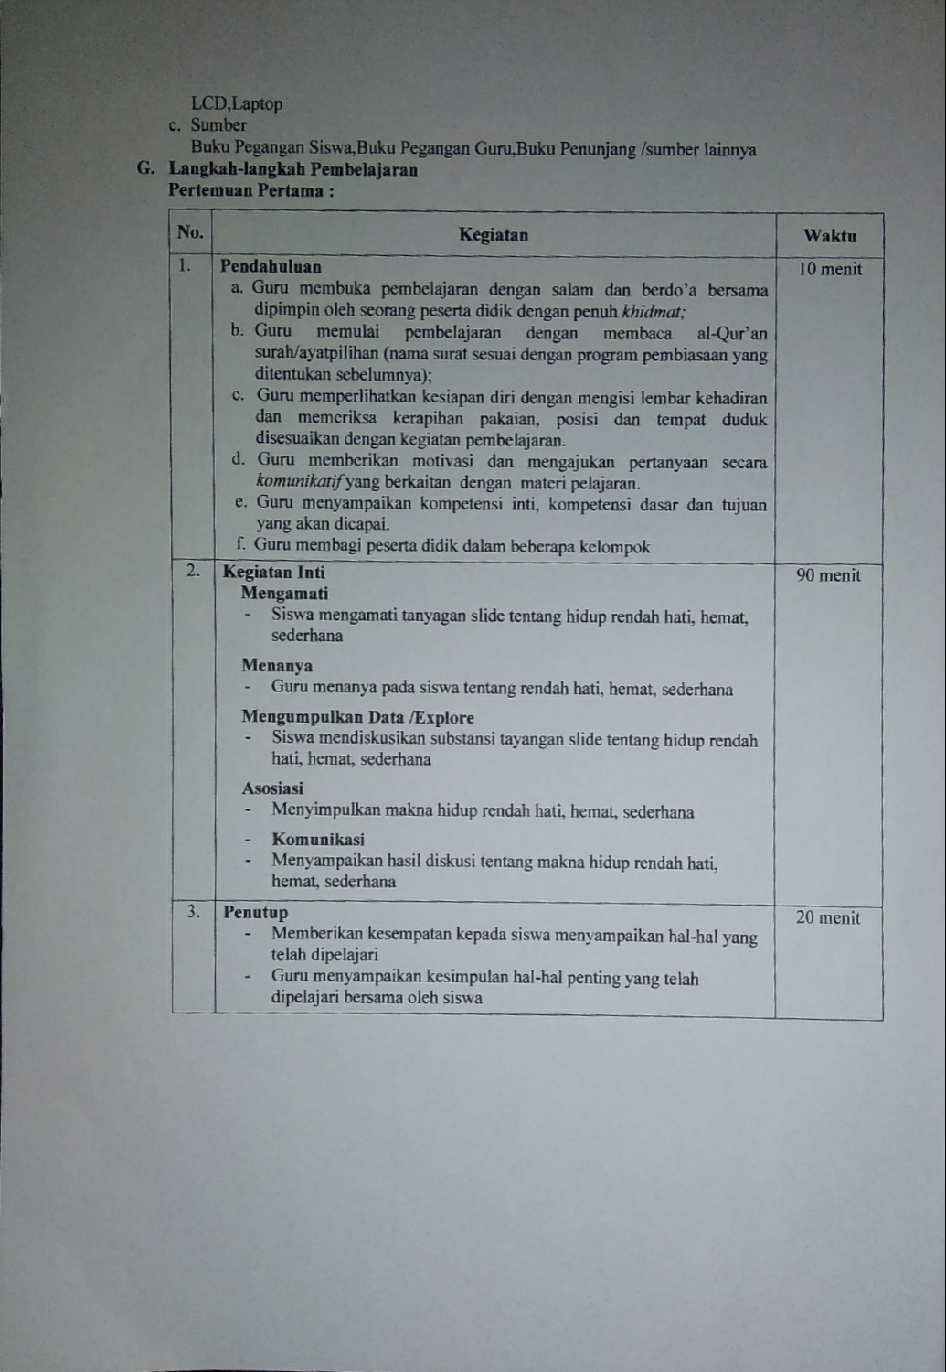

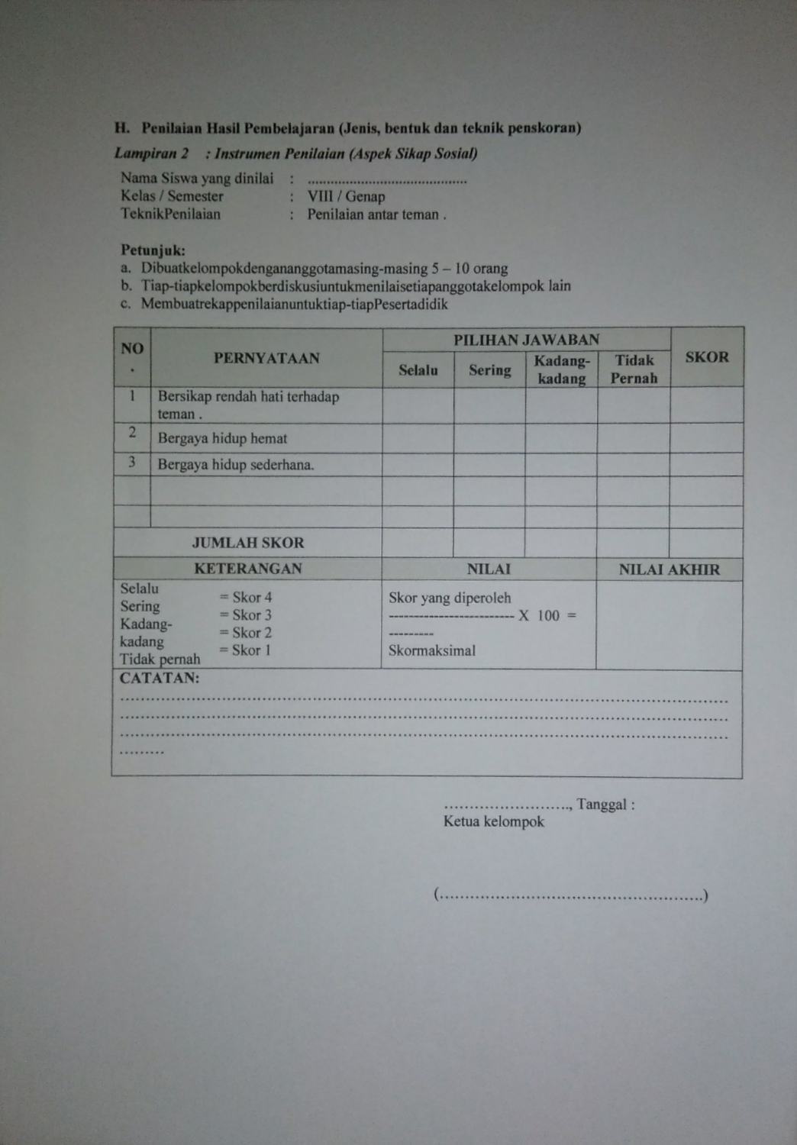

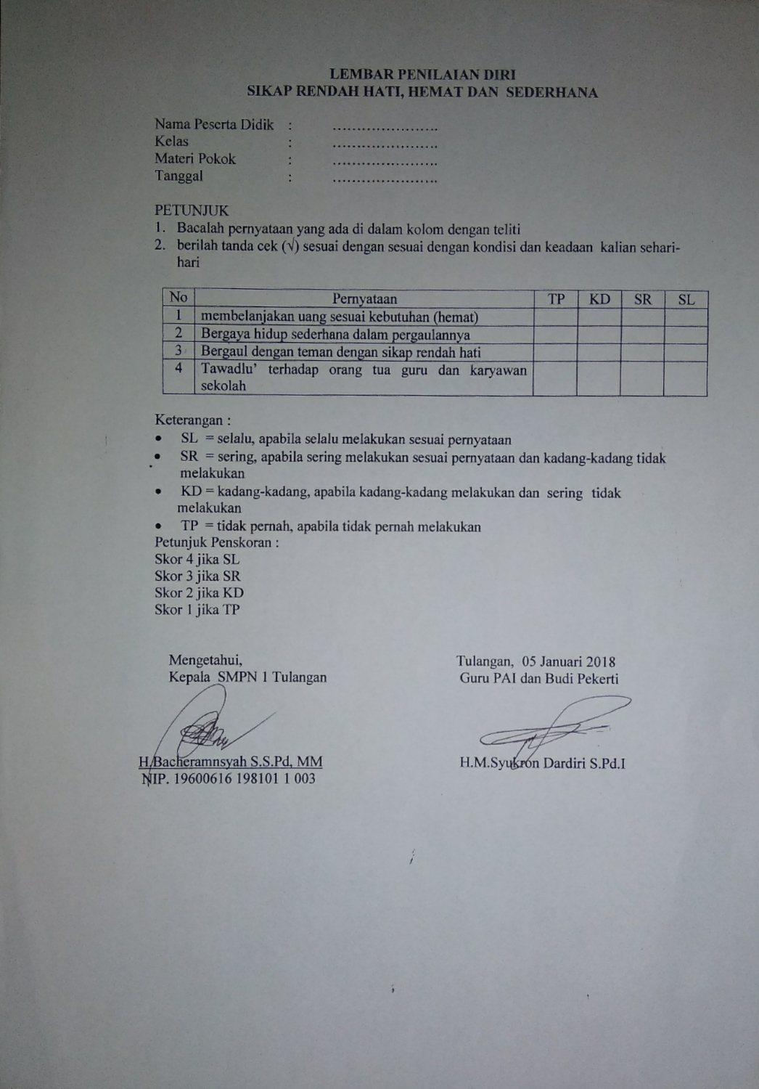

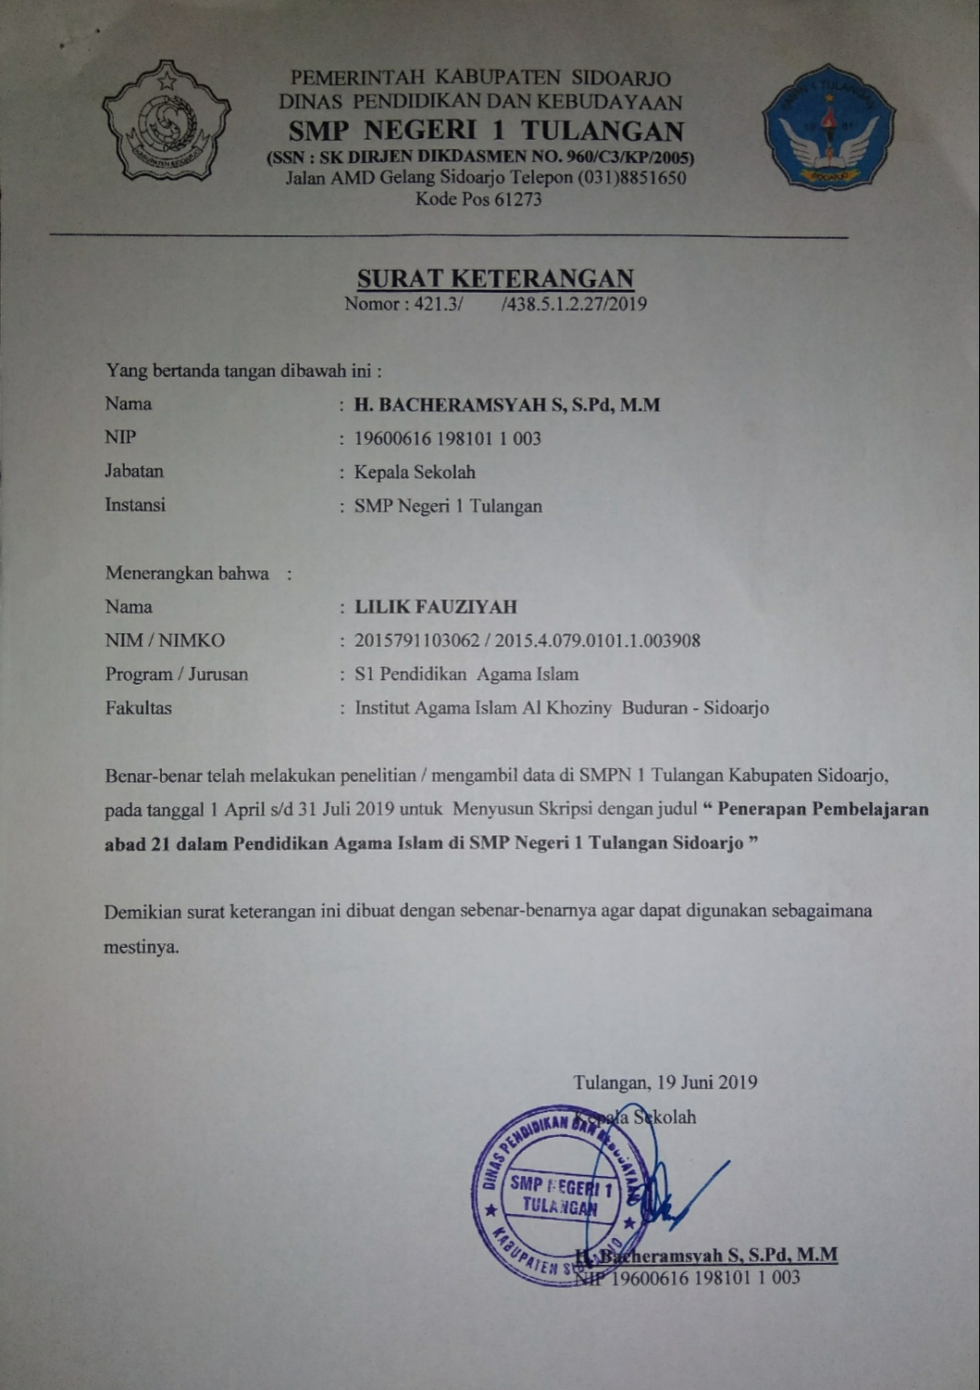

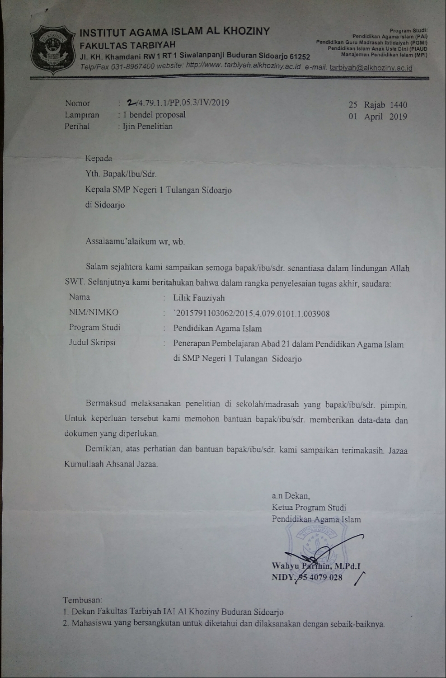

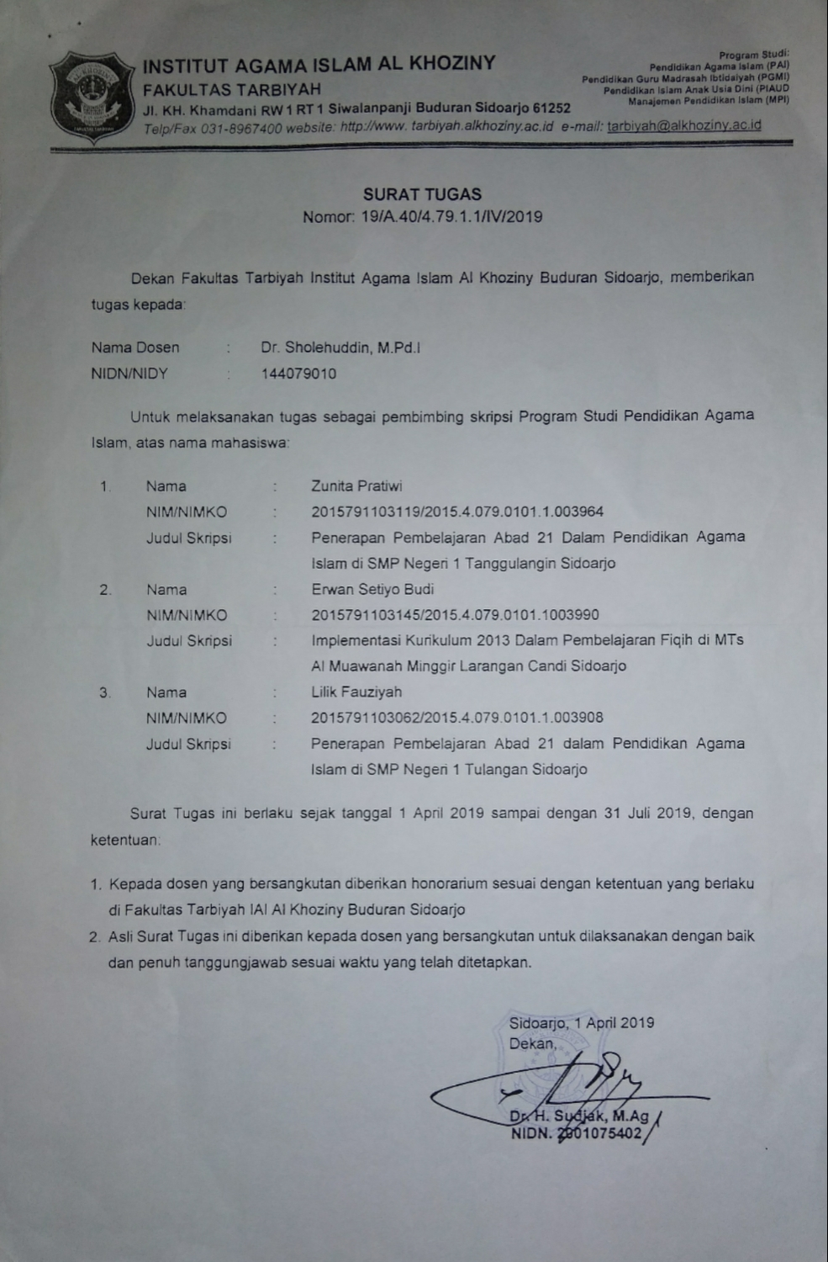

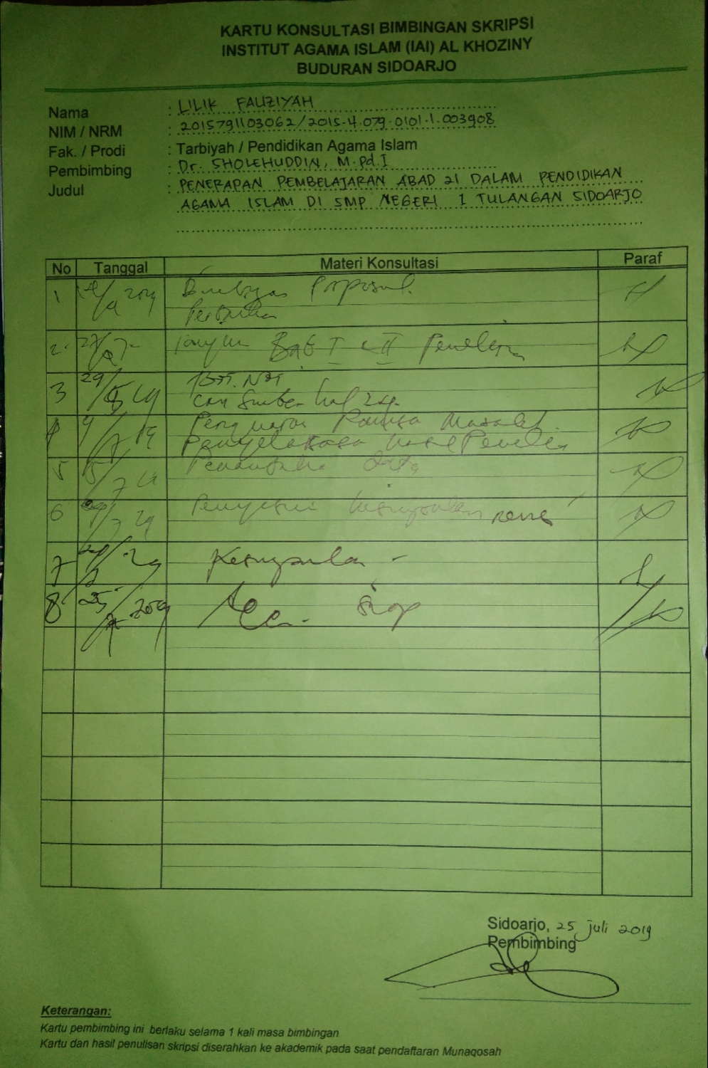

**DOKUMENTASI**

( Gambar 1 )

Gedung SMP Negeri 1 Tulangan

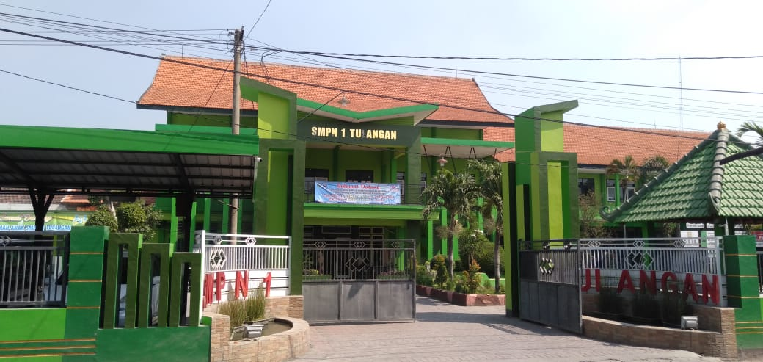

( Gambar 2 )

TempatPenelitian di SMP Negeri 1 Tulangan

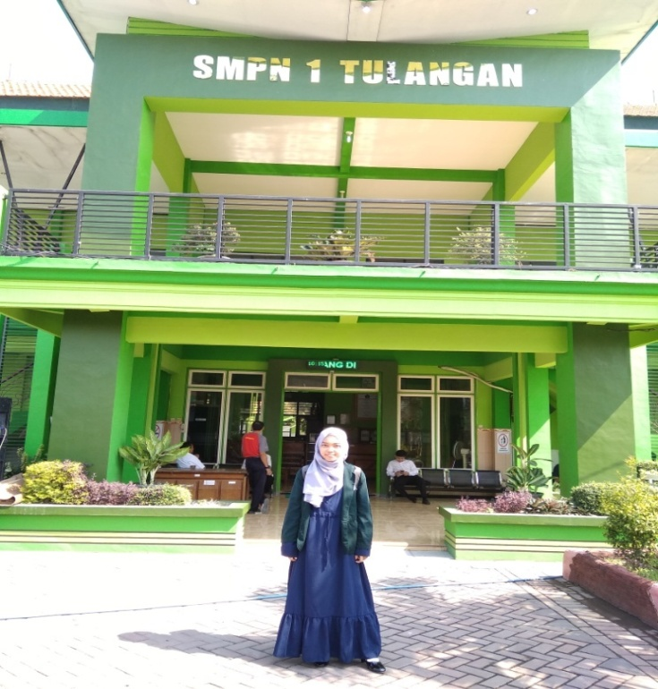

|  |  |
| --- | --- |
| ( Gambar 3)  **F:\CRISPY ABAD 21\FOTO PENELITIAN\IMG_20190619_094509.jpg** | Wawancara dengan Kepala Sekolah SMP Negeri 1 Tulangan tentang Penerapan Pembelajaran Abad 21 |
| ( Gambar 4)  F:\CRISPY ABAD 21\FOTO PENELITIAN\IMG-20190517-WA0021.jpg | Wawancara dan Analisis data sekolah bersama Ibu Husnul Hasanah.S.Pd.I selaku Guru PAI Kelas VII SMP Negeri 1 Tulangan tentang Penerapan Pembelajaran Abad 21 dalam Pendidikan Agama Islam |
| ( Gambar 5)  F:\IMG-20190807-WA0005.jpg | Foto Observasi diskusi kelompok Penerapan Pembelajaran Abad 21 dalam mapel PAI Kelas VIII pada materi Rendah hati,hemat,dan sederhana hidup lebih mulia. Oleh Bapak H.Syukron DardiriS.Pd.I |
| ( Gambar 6)  G:\CRISPY ABAD 21\FOTO PENELITIAN\IMG-20190807-WA0009.jpg | Foto presentasi perwakilan diskusi kelompok dalam pembelajaran abad 21 mapel PAI oleh Kelas VIII materi Rendah hati,hemat,dan sederhana hidup lebih mulia. |
| ( Gambar 7)  G:\CRISPY ABAD 21\FOTO PENELITIAN\IMG-20190807-WA0008.jpg | Foto Observasi pemaparan kembali hasil diskusi salah satu kelompok yang telah selesai presentasi dalam mapel PAI Kelas VIII materi Rendah hati,hemat,dan sederhana hidup lebih mulia |
| ( Gambar 8)  F:\CRISPY ABAD 21\FOTO PENELITIAN\IMG-20190517-WA0029.jpg | Foto Observasi di kelas VII oleh Peneliti dalam mapel PAI |
| ( Gambar 9)  G:\CRISPY ABAD 21\FOTO PENELITIAN\IMG-20190517-WA0046.jpg | Foto Observasi di kelas VII oleh Peneliti dalam mapel PAI |
| ( Gambar 10)  G:\CRISPY ABAD 21\FOTO PENELITIAN\IMG-20190517-WA0028.jpg | Foto Observasi di kelas VII-B oleh Peneliti dalam mapel PAI |
| ( Gambar 11)  C:\Users\lilik\AppData\Local\Microsoft\Windows\Temporary Internet Files\Content.Word\IMG-20190619-WA0007.jpg | Wawancara bersama Wakakur mengenai penerapan pembelajaran abad 21 di SMP Negeri 1 Tulangan |
| ( Gambar 12)  G:\CRISPY ABAD 21\FOTO PENELITIAN\IMG-20190517-WA0034.jpg | Foto di depan Mushollah tempat praktek pembelajaran PAI |

**Daftar Riwayat Hidup**

**Data Pribadi**

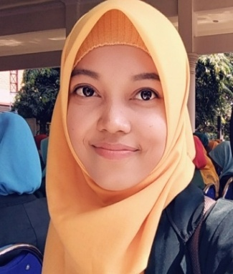

Nama : Lilik Fauziyah

Tempat Tanggal Lahir : Sidoarjo, 13 September 1990

Jenis Kelamin : Perempuan

Alamat  : Ds.Sudimoro RT.2 RW.2 Tulangan - Sidoarjo

Agama : Islam

Nama Ayah : Suyadi

Nama Ibu : Asma

E-mail : lfauziyah43@yahoo.co.id

**Riwayat Pendidikan**

SMP/MTS : SMP Negeri 1 Tulangan Tahun : 2002-2005

SMA/MA : SMA Persatuan Tulangan Tahun : 2006-2009

Kuliah (S1) : IAI AI-Khoziny Buduran Tahun : 2015-2019

1. *download.garuda.ristekdikti.go.id > article*, diakses 24 Desember 2018 pukul 20:21WIB [↑](#footnote-ref-1)
2. Permendiknas R.I Nomor 16 Tahun 2007,( Jakarta 4 Mei 2007) h. 6. [↑](#footnote-ref-2)
3. Tim Penyusun, *Pedoman Penulisan Skripsi* *2018* (Sidoarjo : Fakultas Syari’ah IAI Al Khoziny, 2017).hlm.32 [↑](#footnote-ref-3)
4. Kamus Umum Bahasa Indonesia Edisi Ketiga, *Belajar,*(Jakarta : PT.Balai Pustaka,2003) ,h.121 [↑](#footnote-ref-4)
5. Idris Apandi,M.Ariep Baehaqi.*Strategi Pembelajaran Aktif Abad 21 dan Hots,*(Yogyakarta : Samudra Biru,2018),h.10-12 [↑](#footnote-ref-5)
6. Ahmad Tafsir, *Metodologi Pengajaran Agama Islam,*(Bandung:PT.Remaja Rosdakarya,2008),h.134 [↑](#footnote-ref-6)
7. Tim Penyusun, *Pedoman Penulisan Skripsi* (Sidoarjo: STAI Al Khoziny, 2012) h.15 [↑](#footnote-ref-7)
8. *Ibid*, h.16 [↑](#footnote-ref-8)
9. Kamus Umum Bahasa Indonesia Edisi Ketiga,*Belajar,*(Jakarta:PT.Balai Pustaka,2003),h.121 [↑](#footnote-ref-9)
10. Idris Apandi,M.Ariep Baehaqi.*Strategi Pembelajaran Aktif Abad 21 dan Hots,*(Yogyakarta : Samudra Biru,2018),h.10-12 [↑](#footnote-ref-10)
11. Daryanto,Syaiful Karim.*Pembelajaran Abad 21*( Yogyakarta : Gava Media , 2017)h. 12-13 [↑](#footnote-ref-11)
12. *Ibid,* h.12-13. [↑](#footnote-ref-12)
13. [*https://pgsd.binus.ac.id/2017/08/08/pendidikan-abad-21,*diakses](https://pgsd.binus.ac.id/2017/08/08/pendidikan-abad-21,diakses) *,*20 Januari 2019 pukul 19:03 [↑](#footnote-ref-13)
14. [*https://id.scribd.com/doc/pembelajaran abad 21*.diakses](https://id.scribd.com/doc/pembelajaran%20abad%2021.diakses) 23Januari 2019 pukul 22:16 WIB [↑](#footnote-ref-14)
15. Mastuhu, *Menata Ulang Pemikiran Sistem Pendidikan Nasional dalam Abad 21,* (Yogyakarta: Safiria Insania Press, 2003), h. 31-32 [↑](#footnote-ref-15)
16. Idris Apandi,Ariep Baehaqi.*Strategi Pembelajaran Aktif Abad 21 dan Hots,*(Yogyakarta: Samudra Biru, 2018),h.89 [↑](#footnote-ref-16)
17. Ahmad Tafsir, *Ilmu Pendidikan dalam Perspektif Islam,* ( Bandung : PT. Remaja Rosdakarya, 2004 ), h. 24 [↑](#footnote-ref-17)
18. Muhaimin & Mujid, *Pemikiran Pendidikan Islam, Kajian Filosofis dan Kerangka Dasar Operasionalnya,* ( Bandung : Trigenda Karya, 1993 ), h. 97 [↑](#footnote-ref-18)
19. Ismail.*Visi dan Misi Depag* h. 8-9. [↑](#footnote-ref-19)
20. *Ibid,*hal.4-5 [↑](#footnote-ref-20)
21. Hari Suderadjat, *Implementasi KBK.*( Bandung : Cipta Cekas Grafika, 2004 ), hlm 159. [↑](#footnote-ref-21)
22. [*www.dikdasmen.depdiknas.go.id,*Ibid](http://www.dikdasmen.depdiknas.go.id,Ibid) dan Muhaimin *Makalah Rumusan Visi dan Misi Sekolah/Madrasah.*Malang : Fakultas Tarbiyah UIN Malang, h. 1. [↑](#footnote-ref-22)
23. *Ibid,*h. 120 [↑](#footnote-ref-23)
24. *Ibid,*h. 134 [↑](#footnote-ref-24)
25. Ismail.*Visi dan Misi*, h.8-9. [↑](#footnote-ref-25)
26. *PP No. 19 Tahun 2005 Tentang Standar Nasional Pendidikan* [↑](#footnote-ref-26)
27. <https://www.pengertianmenurutparaahli.net/pengertian-kompetensi-dasar.diunduh> pada tanggal 10 Juli 2019, pukul.12 : 02 wib [↑](#footnote-ref-27)
28. Daryanto,Syaiful Karim.*Pembelajaran Abad 21,*( Yogyakarta : Gava Media, 2017),hal.6-7 [↑](#footnote-ref-28)
29. *Ibid,* h.7- 8. [↑](#footnote-ref-29)
30. *Ibid,* h.8-9. [↑](#footnote-ref-30)
31. *Ibid,*h. 9 -11 [↑](#footnote-ref-31)
32. Darmadi,*Guru Abad 21”perilaku dan pesona pribadi “.*( Lampung : Guepedia,2018), h. 136 -137 [↑](#footnote-ref-32)
33. *Ibid,*h. 137 - 138 [↑](#footnote-ref-33)
34. *Ibid,* h.138 -139 [↑](#footnote-ref-34)
35. *Ibid,* h.139 [↑](#footnote-ref-35)
36. *Undang - Undang Sisdiknas Nomor 20 Tahun 2003*, ( Jakarta : Absolute , 2003 ) h.12 [↑](#footnote-ref-36)
37. *Ibid,* h.140-141 [↑](#footnote-ref-37)
38. Dikutip dari sumber Skripsi Moh.Zainal Muhtar,mahasiswa UIN Sunan Kalijaga, diakses 24 Desember 2018 pukul 20:21WIB [↑](#footnote-ref-38)
39. Dikutip dari sumber Skripsi Muhammad Teguh Nugroho, mahasiswa UIN Syarif Hidayatullah, diakses 24 Desember 2018 pukul 20:30WIB [↑](#footnote-ref-39)
40. Dikutip dari sumber Skripsi Milya Sari, Mahasiswi IAIN Iman Bonjol Padang, diakses 24 Desember 2018 pukul 20:45WIB [↑](#footnote-ref-40)
41. Suharsimi Arikunto, *Prosedur Penelitian*, (Jakarta : Rineka Cipta, 2010),h.64. [↑](#footnote-ref-41)
42. Nana Syaodih Sukmadinata,  *Metodologi Penelitian Pendidikan* , (Bandung: Remaja Rosda Karya, 2007), h.18 [↑](#footnote-ref-42)
43. Ibid,h 173. [↑](#footnote-ref-43)
44. *Ibid ,*h. 220 [↑](#footnote-ref-44)
45. S. Margono,  *Metodologi Penelitian Pendidikan* , (Jakarta : Rineka Cipta, 2004), hl.. [↑](#footnote-ref-45)
46. Suharsimi Arikunto,  *Prosedur Penelitian* *Suatu Pendekatan Praktek* , (Jakarta : Rineka Cipta, 1992), h. 128 [↑](#footnote-ref-46)
47. Burhan Bungin,  *Metodologi Penelitian Kualitatif (Aktualisasi Metodologis Ke Arah Ragam Varian Kontemporer)* , (Jakarta : PT. Raja Grafindo Persada, 2003), h. 108. [↑](#footnote-ref-47)
48. Suharsimi Arikunto,*Upaya Guru*, h. 236 [↑](#footnote-ref-48)
49. Mattew B. Meles, dkk.,  *Analisa Data Kualitatif* , (Jakarta : UI-Press, 1993), h.16 [↑](#footnote-ref-49)
50. *Ibid,* h.17 [↑](#footnote-ref-50)
51. Lexy J. Moleong, *Metodologi Penelitian Kualitatif*, ( Bandung: Remaja Rosda Karya. 1991),h.175 [↑](#footnote-ref-51)
52. *Ibid*., h. 178 [↑](#footnote-ref-52)
53. Suharsimi Arikunto,*Prosedur Penelitian,*h.60 [↑](#footnote-ref-53)
54. H.Bacheramsyah S,S.Pd,MM, Kepala Sekolah, Wawancara Pribadi, Sidoarjo, Senin, 17 Juni 2019. [↑](#footnote-ref-54)
55. Dokumen SMP Negeri 1 Tulangan Pada Tanggal 08 April 2019,Pukul : 08.30 [↑](#footnote-ref-55)
56. Dokumen SMP Negeri 1 Tulangan Pada Tanggal 08 April 2019,Pukul : 08.30 [↑](#footnote-ref-56)
57. Dokumen SMP Negeri 1 Tulangan Pada Tanggal 08 April 2019,Pukul : 08.30 [↑](#footnote-ref-57)
58. Dokumen SMP Negeri 1 Tulangan,Pada Tanggal 08 April 2019,Pukul : 08.30 [↑](#footnote-ref-58)
59. Dokumentasi SMP Islam Rejeni Krembung Sidoarjo Tahun pelajaran 2018/2019 [↑](#footnote-ref-59)
60. UUD No. 20 Tahun 2003 tentang *Sistem Pendidikan Nasional Pasal 1 butir 1* [↑](#footnote-ref-60)
61. Husnul Hasanah,Guru Pendidikan Agama Islam kelas VII,Wawancara pribadi, Rabu ,17 Juni 2019. [↑](#footnote-ref-61)
62. Mujiono, Wakakur SMP Negeri 1 Tulangan, Wawancara pribadi,Sidoarjo, 19 Juni 2019 [↑](#footnote-ref-62)
63. Mujiono, Wakakur SMP Negeri 1 Tulangan, Wawancara pribadi,Sidoarjo, 19 Juni 2019 [↑](#footnote-ref-63)
64. Felicia Regina, Peserta didik SMP Negeri 1 Tulangan, Wawancara pribadi,Sidoarjo,19 Juni 2019 [↑](#footnote-ref-64)
65. Syukron Dardiri, Guru PAI kelas VIII,Wawancara pribadi,Sidoarjo 19 Juni 2019 [↑](#footnote-ref-65)
66. Salehuddin Yasin dan Borahima, *Pengelolaan Pengajaran* ( Makassar : Alauddin Press,2010,h.4 [↑](#footnote-ref-66)
67. Ahmad Munjin Nasih dan Lilik Nur Kholidah,*Metode dan Teknik Pembelajaran Pendidikan Agama Islam* (Bandung : PT.Refika Aditama,2013),h.1 [↑](#footnote-ref-67)
68. Kementrian Agama RI, *Al-Qur’an dan terjemahan*, (Bandung: CV Mikraj Khazanah Ilmu, 2013), h.597. [↑](#footnote-ref-68)
69. Departement Agama, *Undang - undang RI* *Nomor 20 Tahun 2003Tentang SISDIKNAS serta Undang - undang RI Nomor 14 Tahun 2005 tentang Guru dan Dosen* ( Jakarta : Dirjen Pendidikan Islam,2007),h.59. [↑](#footnote-ref-69)
70. Sardiman A.M,*Interaksi dan Motivasi Belajar – Mengajar,h.2.* [↑](#footnote-ref-70)
71. Wina Sanjaya, *Strategi Pembelajaran Berorientasi Standar Proses Pendidikan,*( Jakarta : Kencana,2008 ),h.1. [↑](#footnote-ref-71)
72. Idris Apandi,M.Ariep Baehaqi,*Strategi Pembelajaran Aktif Abad 21 dan HOTS* (Yogyakarta : Samudera Biru,2018 ),h.79-80 [↑](#footnote-ref-72)
73. Mujiono S.Pd,Wakakur SMP Negeri 1 Tulangan, Wawancara pribadi,Sidoarjo, 19 Juni 2019 [↑](#footnote-ref-73)
74. Felicia Regina, Peserta didik SMP Negeri 1 Tulangan, Wawancara pribadi,Sidoarjo,19 Juni 2019 [↑](#footnote-ref-74)
75. Syukron Dardiri, Guru PAI kelas VIII,Wawancara pribadi,Sidoarjo 19 Juni 2019 [↑](#footnote-ref-75)